

ΣΧΟΛΗ ΕΠΙΣΤΗΜΩΝ ΑΓΩΓΗΣ

ΠΑΙΔΑΓΩΓΙΚΟ ΤΜΗΜΑ ΔΗΜΟΤΙΚΗΣ ΕΚΠΑΙΔΕΥΣΗΣ

Πρόγραμμα Μετπατυχιακών Σπουδών
«Επιστήμες της Αγωγής - Εξ Αποστάσεως Εκπαίδευση με την χρήση των ΤΠΕ
(e-Learning)».

ΔΙΠΛΩΜΑΤΙΚΗ ΕΡΓΑΣΙΑ

«Ο Ερωτόκριτος: Εκπαιδευτικό υλικό για την παρουσίαση του έργου, των χαρακτήρων και του συγγραφέα σε e-learning περιβάλλοντα»

ΧΑΤΖΗΔΑΚΗ ΕΛΕΝΗ

Επιβλέπων καθηγητής: «Παναγιώτης Αναστασιάδης, Καθηγητής Παν. Κρήτης»

Ρέθυμνο, «Νοέμβριος, 2025»

Πρόγραμμα Μεταπτυχιακών Σπουδών
«Επιστήμες της Αγωγής - Εξ Αποστάσεως Εκπαίδευση με την χρήση των ΤΠΕ
(e-Learning)».
[Αρίθμ. ΦΕΚ 2615 τ.Β΄/5.7.2018]

Ακαδημαικός Υπεύθυνος ΠΜΣ:
Καθηγητής Αναστασιάδης Παναγιώτης
Πανεπιστημιο Κρήτης – Παιδαγωγικό Τμήμα Δ.Ε

ΔΙΠΛΩΜΑΤΙΚΗ ΕΡΓΑΣΙΑ

«Ο ΕΡΩΤΟΚΡΙΤΟΣ: ΕΚΠΑΙΔΕΥΤΙΚΟ ΥΛΙΚΟ ΓΙΑ ΤΗΝ ΠΑΡΟΥΣΙΑΣΗ ΤΟΥ ΕΡΓΟΥ, ΤΩΝ ΧΑΡΑΚΤΗΡΩΝ ΚΑΙ ΤΟΥ ΣΥΓΓΡΑΦΕΑ ΣΕ E-LEARNING ΠΕΡΙΒΑΛΛΟΝΤΑ»

ΧΑΤΖΗΔΑΚΗ ΕΛΕΝΗ

Υπέθυνη Δήλωση Συγγραφέα:
Δηλώνω ρητά ότι, σύμφωνα με το άρθρο 8 του Ν. 1599/1986 και τα άρθρα 2,4,6 παρ. 3 του Ν. 1256/1982, η παρούσα εργασία αποτελεί αποκλειστικά προϊόν προσωπικής εργασίας και δεν προσβάλλει κάθε μορφής πνευματικά δικαιώματα τρίτων και δεν είναι προϊόν μερικής ή ολικής αντιγραφής, οι πηγές δε που χρησιμοποιήθηκαν περιορίζονται στις βιβλιογραφικές αναφορές και μόνον.

© Πανεπιστήμιο Κρήτης, ΠΤΔΕ,ΕΔΙΒΕΑ, 2025
To Π.Τ.Δ.Ε του Πανεπιστημίου Κρήτης και ειδικότερα το Ε.ΔΙ.Β.Ε.Α, διατηρεί το δικαίωμα της χρήσης και αναπαραγωγής της παρούσας εργασίας για διδακτικούς και ερευνητικούς σκοπούς.

ΣΧΟΛΗ ΕΠΙΣΤΗΜΩΝ ΑΓΩΓΗΣ

ΠΑΙΔΑΓΩΓΙΚΟ ΤΜΗΜΑ ΔΗΜΟΤΙΚΗΣ ΕΚΠΑΙΔΕΥΣΗΣ

«Ο Ερωτόκριτος: Εκπαιδευτικό υλικό για την παρουσίαση του έργου, των χαρακτήρων και του συγγραφέα σε e-learning περιβάλλοντα»
Ελένη Χατζηδάκη

Επιτροπή Επίβλεψης Πτυχιακής / Διπλωματικης Εργασίας
Επιβλέπων Καθηγητής:
Παναγιώτης Αναστασιάδης
Καθηγητής Παν. Κρήτης

Συν-Επιβλέπων Καθηγητης:
Τρούλη Σοφία
Επ. Καθηγήτρια Παν. Κρήτης

Συν-Επιβλέπων Καθηγητης:
Κωνσταντίνος Χρηστίδης
ΕΕΠ Παν. Κρήτης

Ρέθυμνο, Νοέμβριος 2025

Ευχαριστίες
Η ολοκλήρωση της παρούσας διπλωματικής εργασίας αποτελεί το αποτέλεσμα μιας μακράς και απαιτητικής πορείας, η οποία δεν θα ήταν δυνατή χωρίς τη στήριξη και την παρουσία σημαντικών ανθρώπων. Θα ήθελα να ευχαριστήσω θερμά τον επιβλέποντα της διπλωματικής εργασίας Καθηγητή Παναγιώτη Αναστασιάδη για την καθοδήγηση, τις ουσιαστικές παρατηρήσεις και την εμπιστοσύνη που έδειξε στο έργο μου.
Ευχαριστώ θερμά τον καθηγητή κύριο Κωνσταντίνο Κωτσίδη, τον κύριο Κωνσταντίνο Γιαννενάκη καθώς και όλους τους καθηγητές, καθηγήτριες και συνεργάτες
του Ε.ΔΙ.ΒΕ.Α. για την πολύτιμη στήριξη, τις εποικοδομητικές τους υποδείξεις και τη διαθεσιμότητα που επέδειξαν καθ’ όλη τη διάρκεια της πορείας. Η συνεργασία μαζί τους υπήρξε ιδιαίτερα σημαντική για την ολοκλήρωση της διπλωματικής εργασίας.
Ιδιαίτερη ευγνωμοσύνη οφείλω στην οικογένειά μου. Στον σύζυγό μου, Ιδομενέα, για την αδιάκοπη συμπαράσταση, την κατανόηση και τη δύναμη που μου προσέφερε σε κάθε στάδιο της διαδρομής. Και στα τρία μου παιδιά, Χαρίκλεια, Μανώλη και Δημόκριτο, για την αγάπη, την παρουσία και την έμπνευση που μου χάριζαν καθημερινά. Η υποστήριξή τους δεν ήταν απλώς σημαντική· ήταν το σταθερό θεμέλιο πάνω στο οποίο στηρίχθηκε όλη μου η προσπάθεια.
Τέλος, θα ήθελα να αναφερθώ και στη δική μου προσωπική διαδρομή σε αυτή την εργασία. Η διαδικασία του σχεδιασμού, της υλοποίησης και της συγγραφής αποτέλεσε μια βαθιά εμπειρία μάθησης και αυτογνωσίας, ένας στόχος που απαιτούσε επιμονή, πειθαρχία και αφοσίωση. Η ολοκλήρωση της διπλωματικής αυτής εργασίας αποτελεί για μένα σημαντικό σταθμό, όχι μόνο ακαδημαϊκά αλλά και προσωπικά.
Σε όλους όσοι συνέβαλαν άμεσα ή έμμεσα, εκφράζω την ειλικρινή μου ευγνωμοσύνη.

Περίληψη
Η παρούσα διπλωματική εργασία εστιάζει στη δημιουργία, υλοποίηση και αξιολόγηση εκπαιδευτικού υλικού για τη διδασκαλία του Ερωτόκριτου του Βιτσέντζου Κορνάρου σε περιβάλλοντα εξ αποστάσεως εκπαίδευσης. Με αφετηρία την αναγνώριση της διαχρονικής αξίας του έργου και της σημασίας του για την ελληνική πολιτισμική κληρονομιά, η εργασία επιχειρεί να γεφυρώσει το χάσμα μεταξύ της κλασικής λογοτεχνίας και των σύγχρονων ψηφιακών περιβαλλόντων μάθησης. Σχεδιάστηκε και αναπτύχθηκε, σύμφωνα με τη μεθοδολογία της εξ αποστάσεως εκπαίδευσης και τις αρχές της πολυμεσικής μάθησης, ολοκληρωμένο εκπαιδευτικό υλικό με τίτλο «Ο Ερωτόκριτος στη Σύγχρονη Εξ αποστάσεως Εκπαίδευση», το οποίο απευθύνεται σε μαθητές Δευτεροβάθμιας Εκπαίδευσης. Το υλικό αποσκοπεί στην προσέγγιση του έργου, των χαρακτήρων και του συγγραφέα μέσα από πολυμεσικά εργαλεία και διαδραστικές δραστηριότητες. Η αποτίμησή του πραγματοποιήθηκε από ειδικούς της εξ αποστάσεως εκπαίδευσης, οι οποίοι το αξιολόγησαν ως προς τη μεθοδολογική ορθότητα, την παιδαγωγική καταλληλότητα και την εφαρμογή των αρχών σχεδιασμού. Η έρευνα είχε ποιοτικό χαρακτήρα και η ανάλυση των δεδομένων βασίστηκε στην τεχνική της ποιοτικής ανάλυσης περιεχομένου. Τα αποτελέσματα κατέδειξαν θετική αποτίμηση του υλικού και ανέδειξαν τη συμβολή του στη διδασκαλία της λογοτεχνίας στο πλαίσιο της εξ αποστάσεως εκπαίδευσης.

Λέξεις – Κλειδιά
Εξ αποστάσεως εκπαίδευση, Ψηφιακό εκπαιδευτικό υλικό, Ερωτόκριτος, Κλασική λογοτεχνία, Διδασκαλία λογοτεχνίας, Πολυμεσική μάθηση, Εκπαιδευτική τεχνολογία, Ψηφιακή παιδαγωγική

Abstract
This thesis focuses on the creation, implementation, and evaluation of educational material for teaching "Erotokritos" by Vitsentzos Kornaros in Distance Education environments. Starting from the recognition of the enduring value of this work and its significance for Greek cultural heritage, the thesis attempts to bridge the gap between classical literature and modern digital learning environments. According to the methodology of Distance Education and the principles of Multimedia Learning, a comprehensive educational resource was designed and developed, titled "Erotokritos in Modern Distance Education," targeting secondary education students. The material aims to facilitate the exploration of the work, its characters, and its author through multimedia tools and interactive activities. Its evaluation was carried out by Distance Education experts, who assessed it in terms of methodological soundness, pedagogical suitability, and the application of instructional design principles. The research adopted a qualitative approach, and the data analysis was based on the technique of qualitative content analysis. The results demonstrated a positive evaluation of the material and highlighted its contribution to the teaching of literature within the context of Distance Education.

Keywords
Distance education, Digital educational material, Classical literature, Literature teaching, Multimedia learning, Educational technology, E-learning, Digital pedagogy

Περιεχόμενα
Περίληψη v
Abstract vi
Περιεχόμενα vii
Κατάλογος Εικόνων / Σχημάτων x
Κατάλογος Πινάκων xi
Συντομογραφίες & Ακρωνύμια xii
Κεφάλαιο 1^{ο} Εισαγωγή 1
1.1 Προβληματική της εργασίας 2
1.2 Συμβολή της Παρούσας Έρευνας 3
1.3 Σκοπός και στόχοι έρευνας 4
1.4 Ερευνητικά ερωτήματα 4
1.5 Δομή της εργασίας 5
Κεφάλαιο 2^{ο} Θεωρητικό πλαίσιο 7
2.1 Ορισμός και βασικά χαρακτηριστικά εξ αποστάσεως εκπαίδευσης 8
2.2 Θεωρητικές προσεγγίσεις 10
2.3 Πλεονεκτήματα και μειονεκτήματα εξ αποστάσεως εκπαίδευσης 14
2.3.1 Πλεονεκτήματα της εξ αποστάσεως εκπαίδευσης 14
2.3.2 Μειονεκτήματα της εξ αποστάσεως εκπαίδευσης 15
2.4 Η εξ αποστάσεως εκπαίδευση στην Ελλάδα 16
2.5 Σύνοψη Κεφαλαίου 18
3.1 Το πλαίσιο ADDIE: Μια συστηματική προσέγγιση στη μάθηση με τη βοήθεια της τεχνολογίας 20
3.2 Κρίσιμες παράμετροι σχεδιασμού για την επιτυχία της τεχνολογικά ενισχυμένης μάθησης 23
3.3 Αρχές της πολυμεσικής μάθησης 24
3.4 Σύνοψη Κεφαλαίου 28
Κεφάλαιο 4^{ο} Η διδασκαλία της λογοτεχνίας στην ψηφιακή εποχή 30
4.1 Θεωρητικές προσεγγίσεις με επίκεντρο τον αναγνώστη 32
4.2 Πολυτροπικές προσεγγίσεις στη λογοτεχνική μελέτη 33
4.3 Παιχνιδοποίηση και διαδραστικά μαθησιακά περιβάλλοντα 33
4.4 Διασκευές ταινιών ως παιδαγωγικά εργαλεία 34
4.5 Από το κείμενο στο υπερκείμενο: Δυνατότητες επαναστατικής παιδαγωγικής 35
4.6 Ψηφιακός μετασχηματισμός μετά την πανδημία 35
4.7 Προκλήσεις στη διδασκαλία της κλασικής λογοτεχνίας 36
4.8 Προς ένα ψηφιακά ολοκληρωμένο μέλλον 37
4.9 Σύνοψη Κεφαλαίου 38
Κεφάλαιο 5^{ο} Ερωτόκριτος στη Σύγχρονη Εξ αποστάσεως Εκπαίδευση: Περιγραφή του Εκπαιδευτικού Υλικού 40
5.1 Μεθοδολογία ανάπτυξης Ε.Υ. 40
5.2 Γενική Περιγραφή Εκπαιδευτικού Υλικού - Επιλογή Τεχνολογικών Εργαλείων 41
5.3 Δομή και Παρουσίαση Εκπαιδευτικού Υλικού 42
5.3.1. Αρχική σελίδα, περιγραφή και μονοπάτι γνώσης μαθήματος 43
5.3.2. Εισαγωγή 46
5.3.3. Εισαγωγικά στοιχεία διδακτικών ενοτήτων 47
5.3.4. Χαρακτηριστικά Ε.Υ σύμφωνα με τις Αρχές της πολυμεσικής μάθησης 55
5.3.5 Διαδραστικά Στοιχεία και Πολυμεσικό Υλικό 63
5.3.6 Προσαρμογή για e-Learning 64
5.4 Σύνοψη Κεφαλαίου 65
Κεφάλαιο 6^{ο} Μεθοδολογία Έρευνας 66
6.1 Εισαγωγή και Στόχος της Έρευνας 66
6.2 Είδος και Φιλοσοφία της Έρευνας 66
6.2.1 Ερευνητικό Παράδειγμα 66
6.2.2 Ερευνητική Στρατηγική 67
6.3.1 Στρατηγική Δειγματοληψίας 68
6.3.2 Μέγεθος και Χαρακτηριστικά Δείγματος 69
6.4 Προφίλ Συμμετεχόντων στην Έρευνα 69
6.5 Εργαλεία Συλλογής Δεδομένων 72
6.5.1 Διαδικασία Συλλογής Δεδομένων 75
6.6 Μέθοδος Ανάλυσης Δεδομένων 76
6.7 Εγκυρότητα και Αξιοπιστία 76
6.7.1 Περιορισμοί της Έρευνας 76
6.8 Δεοντολογικά Ζητήματα 77
6.9 Επισκόπηση Μεθοδολογικής Προσέγγισης 77
6.10 Σύνοψη Κεφαλαίου 77
Κεφάλαιο 7^{ο} Αποτελέσματα Έρευνας 79
7.1 Εισαγωγή-Επισκόπηση Ευρημάτων 79
7.2 Πρώτο Ερευνητικό Ερώτημα: Συμμόρφωση με τις Αρχές της Εξ Αποστάσεως Εκπαίδευσης 80
7.3 Δεύτερο Ερευνητικό Ερώτημα: Συμμόρφωση με τις Αρχές της Πολυμεσικής Μάθησης 89
7.4 Σύνοψη Κεφαλαίου 96
Κεφάλαιο 8^{ο} Συζήτηση 98
8.1 Απάντηση στο Πρώτο Ερευνητικό Ερώτημα 98
8.2 Απάντηση στο Δεύτερο Ερευνητικό Ερώτημα 99
8.3 Επίπεδο Ετοιμότητας για Εφαρμογή 101
8.4 Προβλεπόμενη Εκπαιδευτική Αποτελεσματικότητα 101
8.5 Σύνοψη Κεφαλαίου 101
Κεφάλαιο 9^{ο} Συμπεράσματα 103
9.1 Περιορισμοί της Έρευνας και Μελλοντικές Κατευθύνσεις 104
9.1.1 Εντοπισμένοι Περιορισμοί 104
9.1.2 Προτάσεις για Μελλοντική Έρευνα 105
Βιβλιογραφικές Αναφορές 106

Κατάλογος Εικόνων / Σχημάτων
Εικόνα 1: Αρχική σελίδα μαθήματος με τους ψηφιακούς χαρακτήρες του Ερωτόκριτου και της Αρετούσας. 44
Εικόνα 2: Περιγραφή μαθήματος 45
Εικόνα 3: Μονοπάτι γνώσης 46
Εικόνα 4: Οδηγός περιήγησης και μελέτης 46
Εικόνα 5: Εισαγωγική δραστηριότητα – Κρυπτόλεξο 47
Εικόνα 6: Εισαγωγικά στοιχεία διδακτικών ενοτήτων (H5P – accordion) 48
Εικόνα 7: Εξώφυλλα Παρουσίασης Ενοτήτων 49
Εικόνα 8: Παρουσίαση και επεξήγηση εικονιδίων 50
Εικόνα 9: Περιεχόμενα 1ης Διδακτικής Ενότητας 50
Εικόνα 10: Γνωριμία με το avatar – Ερωτόκριτος 51
Εικόνα 11: Εισαγωγική δραστηριότητα 52
Εικόνα 12: Εισαγωγική διαφάνεια με βίντεο 52
Εικόνα 13: Σύνοψη της 3ης Διδακτικής Ενότητας μέσω βίντεο 53
Εικόνα 14: Βιβλιογραφία της 1ης Διδακτικής Ενότητας 54
Εικόνα 15: Πηγές εφαρμογών και πολυμέσων που χρησιμοποιήθηκαν 54
Εικόνα 16: Τελική οθόνη σύνοψης με συνολική βαθμολογία και επιλογές 55
Εικόνα 17: Παράδειγμα πολυμεσικής παρουσίασης 56
Εικόνα 18: Παραδειγμα χωρικής και χρονικής συνάφειας 57
Εικόνα 19: Παράδειγμα εφαρμογής της Αρχής Τροπικότητας 58
Εικόνα 20: Παράδειγμα εφαρμογής της Αρχής Προσωποποίησης με τον Ερωτόκριτο 59
Εικόνα 21: Παράδειγμα εφαρμογής της Αρχής Κατάτμησης 60
Εικόνα 22: Παράδειγμα Εφαρμογής της Αρχής Σηματοδότησης 60
Εικόνα 23: Παράδειγμα εφαρμογής της Αρχής Προπαίδευσης 61
Εικόνα 24: Παράδειγμα δραστηριότητας έκφρασης προσωπικής άποψης 62
Εικόνα 25: Ενσωμάτωση forum για ανταλλαγή απόψεων μεταξύ μαθητών 62
Εικόνα 26: Δραστηριότητα επεξεργασίας και εμπλουτισμού αρχικών ιδεών 63

Κατάλογος Πινάκων
Πίνακας 1: Κρίσιμοι Παράμετροι σχεδιασμού τεχνολογικά ενισχυμένης μάθησης 23
Πίνακας 2: Έρευνα Ε.Υ. – το δείγμα κατά φύλο 69
Πίνακας 3: Έρευνα Ε.Υ. – οι συμμετέχοντες κατά ηλικιακή ομάδα 70
Πίνακας 4: Έρευνα Ε.Υ. – οι συμμετέχοντες κατά έτη προϋπηρεσίας 70
Πίνακας 5: Έρευνα Ε.Υ. - Εξοικείωση συμμετεχόντων με ΤΠΕ και ΕξΑΕ 71
Πίνακας 6: Κατηγορίες ανάλυσης ανά ερευνητικό άξονα 72
Πίνακας 7: Συγκεντρωτικά Αποτελέσματα ανά Ερευνητικό Ερώτημα 79
Πίνακας 8: Επιστημονική συνοχή / Τεκμηρίωση του Εκπαιδευτικού Υλικού (Ε.Υ.) 80
Πίνακας 9: Απλή και κατανοητή παρουσίαση του Γνωστικού Αντικειμένου 81
Πίνακας 10: Ευχρηστία του Εκπαιδευτικού Υλικού (Ε.Υ.) 83
Πίνακας 11: Υποστήριξη-καθοδήγηση του εκπαιδευόμενου στη μελέτη του 84
Πίνακας 12: Υποστήριξη αλληλεπίδρασης με τον εκπαιδευόμενο 85
Πίνακας 13: Παροχή δυνατότητας Αναστοχασμού – Αυτό-αξιολόγησης στον εκπαιδευόμενο 86
Πίνακας 14: Σκοπός / Προσδοκώμενα Αποτελέσματα του Εκπαιδευτικού Υλικού (Ε.Υ.) 87
Πίνακας 15: Εφαρμογή Πολυμεσικής Αρχής 89
Πίνακας 16: Εφαρμογή Αρχής Τροπικότητας 90
Πίνακας 17: Εφαρμογή Αρχής Συνοχής 90
Πίνακας 18: Εφαρμογή Αρχής Προσωποποίησης 91
Πίνακας 19: Εφαρμογή Αρχής Φωνής 92
Πίνακας 20: Εφαρμογή Αρχής Εικόνας 92
Πίνακας 21: Εφαρμογή Αρχής Κατάτμησης 93
Πίνακας 22: Εφαρμογή Αρχής Σηματοδότησης 93
Πίνακας 23: Εφαρμογή Αρχής Προπαίδευσης 94
Πίνακας 24: Δυνατά σημεία Ε.Υ 95
Πίνακας 25: Προτάσεις βελτίωσης Ε.Υ 96

Συντομογραφίες & Ακρωνύμια
CoI Community of Inquiry
ADDIE Analysis, Design, Development, Implementation, Evaluation
SMART Specific, Measurable, Achievable, Realistic, Time-bound
CAI Computer-Assisted Instruction
LLM Large Language Model
LMS Learning Management Systems - Συστήματα Διαχείρισης Μάθησης
Δ.Ε. Διδακτική Ενότητα
ΕΑΠ Ελληνικό Ανοικτό Πανεπιστήμιο
Ε.ΔΙ.Β.Ε.Α Εργαστήριο Προηγμένων Μαθησιακών Τεχνολογιών στη Διά Βίου Μάθηση και Εξ Αποστάσεως Εκπαίδευσης
Π.Ι. Παιδαγωγικό Ινστιτούτο
Π.Τ.Δ.Ε. Παιδαγωγικό Τμήμα Δημοτικής Εκπαίδευσης
Π.Μ.Σ. Πρόγραμμα Μεταπτυχιακών Σπουδών
ΕξΑΕ Εξ Αποστάσεως Εκπαίδευση
Ε.Υ. Εκπαιδευτικό υλικό
ΙΕΠ Ινστιτούτο Εκπαιδευτικής Πολιτικής
ΤΠΕ Τεχνολογία της Πληροφορίας και των Επικοινωνιών
ΥΠΑΙΘ Υπουργείο Παιδείας & Θρησκευμάτων

Κεφάλαιο 1^{ο} Εισαγωγή
Στην εποχή της ψηφιακής επανάστασης και των ραγδαίων τεχνολογικών εξελίξεων, η διδασκαλία κλασικών λογοτεχνικών έργων όπως ο Ερωτόκριτος του Βιτσέντζου Κορνάρου αντιμετωπίζει σημαντικές προκλήσεις. Η γλωσσική απόσταση, οι διαφορετικές κοινωνικές συνθήκες και τα άγνωστα πολιτισμικά στοιχεία καθιστούν συχνά δύσκολη την προσέγγιση του έργου από τους σύγχρονους μαθητές. Παράλληλα, το εκπαιδευτικό τοπίο χαρακτηρίζεται από έντονη πολυπολιτισμική πολυμορφία και αυξανόμενη ετερογένεια στις μαθησιακές προτιμήσεις και δυνατότητες των μαθητών (Gregory & Chapman, 2007). Οι σημερινοί εκπαιδευόμενοι, μεγαλωμένοι σε έναν κόσμο όπου κυριαρχεί η ψηφιακή τεχνολογία, επεξεργάζονται τις πληροφορίες με θεμελιωδώς διαφορετικό τρόπο από τις προηγούμενες γενιές, γεγονός που απαιτεί τον εκσυγχρονισμό των παιδαγωγικών προσεγγίσεων και τη στροφή προς πιο διαδραστικές μορφές διδασκαλίας (Prensky, 2001).
Η αξιοποίηση των ψηφιακών τεχνολογιών στη διδασκαλία της λογοτεχνίας δύναται να γεφυρώσει το χάσμα ανάμεσα στα ιστορικά κείμενα και τους σημερινούς μαθητές, προσφέροντας νέες οδούς πρόσβασης και τρόπους αλληλεπίδρασης με το περιεχόμενο (Mayer, 2021). Όπως επισημαίνει η σχετική βιβλιογραφία, ο συνδυασμός πολυμεσικών στοιχείων και διαδραστικών δραστηριοτήτων ενισχύει την κατανόηση, διεγείρει το ενδιαφέρον και προωθεί την ενεργό εμπλοκή των μαθητών με το λογοτεχνικό κείμενο (Sweller et al., 2019).
Η πρόσφατη πανδημία COVID-19 ανέδειξε ακόμη περισσότερο την αναγκαιότητα της εξ αποστάσεως εκπαίδευσης, καθώς και τη σημασία ύπαρξης κατάλληλου εκπαιδευτικού υλικού που θα ανταποκρίνεται στις ανάγκες της μαθησιακής κοινότητας. Όπως σημειώνει ο Αναστασιάδης (2020, σ. 22), η εξ αποστάσεως σχολική εκπαίδευση οφείλει να θεμελιώνεται σε ένα παιδαγωγικό πλαίσιο που να προάγει την ανοιχτότητα, τη διερευνητική μάθηση, τη συνεργατική δημιουργικότητα και την κοινωνική αλληλεγγύη. Σε αυτό το πλαίσιο, ο ρόλος του εκπαιδευτικού μετασχηματίζεται σε υποστηρικτικό και καθοδηγητικό, ενώ ο μαθητής τοποθετείται στο επίκεντρο της μαθησιακής διαδικασίας, καλούμενος να αναπτύξει αυτονομία και κριτική σκέψη (Αναστασιάδης, 2020).
Η δημιουργία κατάλληλου εκπαιδευτικού υλικού αποκτά έτσι κεντρική σημασία, καθώς λειτουργεί ως δυναμικό και πολυμορφικό εργαλείο, εναρμονισμένο με τις κοινωνικές και τεχνολογικές εξελίξεις. Η συγκεκριμένη εργασία εστιάζει στη μελέτη αυτών των προκλήσεων και στη διερεύνηση του τρόπου με τον οποίο ένα ψηφιακό, παιδαγωγικά θεμελιωμένο υλικό μπορεί να συμβάλει ουσιαστικά στη διδασκαλία του Ερωτόκριτου σε περιβάλλοντα εξ αποστάσεως εκπαίδευσης.

1.1 Προβληματική της εργασίας
Η διδασκαλία κλασικών λογοτεχνικών έργων στο ψηφιακό περιβάλλον αντιμετωπίζει ιδιαίτερες προκλήσεις που δεν έχουν επαρκώς διερευνηθεί από την επιστημονική κοινότητα. Ενώ υπάρχει εκτεταμένη έρευνα για τη χρήση ψηφιακών τεχνολογιών στην εκπαίδευση γενικά (Anderson & Dron, 2011), και συγκεκριμένα στη διδασκαλία της λογοτεχνίας (Placido et al., 2024), παρατηρείται σημαντικό κενό όσον αφορά στην ανάπτυξη ολοκληρωμένων εκπαιδευτικών πακέτων για συγκεκριμένα κλασικά έργα της νεοελληνικής λογοτεχνίας.
Οι περισσότερες μελέτες εστιάζουν είτε σε γενικές προσεγγίσεις της ψηφιακής διδασκαλίας της λογοτεχνίας (Hayles, 2012) είτε σε εφαρμογές αξιοποίησης ψηφιακών μέσων και διαδικτυακών κοινοτήτων στη λογοτεχνική εκπαίδευση, όπως αναδεικνύεται και στην ελληνική έρευνα για την πρόσληψη και τη διδασκαλία της λογοτεχνίας στο Διαδίκτυο (Γαμβρού, 2017). Συγκεκριμένα, η βιβλιογραφία αποκαλύπτει τρία κύρια κενά:
Α. Έλλειψη εξειδικευμένων μεθοδολογιών: Δεν υπάρχουν επαρκείς μεθοδολογικές προσεγγίσεις για την προσαρμογή κλασικών κειμένων σε ψηφιακά περιβάλλοντα μάθησης. Όπως επισημαίνουν οι Garrison και Kanuka (2004), η γλωσσική και πολιτισμική απόσταση αποτελεί ιδιαίτερο εμπόδιο που απαιτεί εξειδικευμένες στρατηγικές.
Β. Περιορισμένη εμπειρική έρευνα: Υπάρχει σημαντική έλλειψη εμπειρικών μελετών που να αξιολογούν την αποτελεσματικότητα συγκεκριμένων ψηφιακών εργαλείων στη διδασκαλία κλασικών νεοελληνικών λογοτεχνικών έργων. Η πλειοψηφία των ερευνών είναι θεωρητικής φύσης ή εστιάζει σε άλλες γλωσσικές παραδόσεις (Georgopoulou et al., 2024).
Γ. Απουσία ολοκληρωμένων εκπαιδευτικών μοντέλων: Δεν έχουν αναπτυχθεί ολοκληρωμένα εκπαιδευτικά μοντέλα που να συνδυάζουν τις αρχές της πολυμεσικής μάθησης με τις ιδιαιτερότητες της εξ αποστάσεως διδασκαλίας κλασικών κειμένων. Όπως τονίζει η Havrylenko (2019), η εξ αποστάσεως εκπαίδευση απαιτεί διαφορετικές παιδαγωγικές στρατηγικές από την παραδοσιακή διδασκαλία.
Η προβληματική ενισχύεται από το γεγονός ότι η COVID-19 επιτάχυνε τη μετάβαση στην εξ αποστάσεως εκπαίδευση χωρίς την προηγούμενη ανάπτυξη κατάλληλου εκπαιδευτικού υλικού για κλασικά έργα (Hodges et al., 2024). Οι εκπαιδευτικοί αναγκάστηκαν να αυτοσχεδιάσουν, συχνά χωρίς τη στήριξη επιστημονικά τεκμηριωμένων μεθοδολογιών.

1.2 Συμβολή της Παρούσας Έρευνας
Η παρούσα εργασία επιχειρεί να καλύψει τα ερευνητικά κενά που εντοπίζονται στη διδασκαλία της κλασικής λογοτεχνίας σε περιβάλλοντα εξ αποστάσεως εκπαίδευσης, μέσω της ανάπτυξης και αξιολόγησης ενός ολοκληρωμένου ψηφιακού εκπαιδευτικού υλικού για τον Ερωτόκριτο. Η συμβολή της μπορεί να αποτυπωθεί σε τέσσερις διαστάσεις:
Θεωρητική Συμβολή: Η εργασία συνθέτει και αξιοποιεί υφιστάμενα θεωρητικά πλαίσια, όπως τις αρχές της εξ αποστάσεως εκπαίδευσης (Αναστασιάδης, 2020; Λιοναράκης, 2006) και τη Θεωρία της Πολυμεσικής Μάθησης (Mayer, 2021), τα οποία προσαρμόζονται στις ιδιαιτερότητες της διδασκαλίας ενός κλασικού λογοτεχνικού έργου. Με αυτόν τον τρόπο αναδεικνύεται η δυνατότητα γεφύρωσης της ψηφιακής παιδαγωγικής με την κλασική λογοτεχνία, πεδίο που παραμένει περιορισμένα διερευνημένο (Placido et al., 2024).
Μεθοδολογική Συμβολή: Προτείνεται μια συγκεκριμένη διαδικασία ανάπτυξης ψηφιακού εκπαιδευτικού υλικού με βάση το μοντέλο ADDIE (Branch, 2009), τις αρχές πολυμεσικής μάθησης (Mayer, 2014) και την παιδαγωγική προσαρμογή στις ανάγκες των μαθητών Δευτεροβάθμιας Εκπαίδευσης.
Εμπειρική Συμβολή: Η αποτελεσματικότητα του υλικού αποτιμήθηκε από ομάδα ειδικών στην εξ αποστάσεως εκπαίδευση, οι οποίοι αξιολόγησαν την παιδαγωγική του καταλληλότητα, τη μεθοδολογική του συνοχή και τη συμμόρφωσή του με τις αρχές του εκπαιδευτικού σχεδιασμού. Η ποιοτική ανάλυση των δεδομένων επιχειρεί να εμπλουτίσει τη γνώση γύρω από την πρακτική εφαρμογή θεωρητικών πλαισίων στη διδασκαλία της λογοτεχνίας.
Πρακτική Συμβολή: Το προτεινόμενο υλικό αποτελεί άμεσα αξιοποιήσιμο εκπαιδευτικό εργαλείο για τη διδασκαλία του Ερωτόκριτου σε ψηφιακά περιβάλλοντα, προσφέροντας στους εκπαιδευτικούς μια τεκμηριωμένη και παιδαγωγικά οργανωμένη πρόταση, ικανή να ενισχύσει την πρόσβαση των μαθητών στη νεοελληνική πολιτισμική κληρονομιά.

1.3 Σκοπός και στόχοι έρευνας
Σκοπός της παρούσας έρευνας είναι η δημιουργία, εφαρμογή και αξιολόγηση ενός ολοκληρωμένου εκπαιδευτικού υλικού για τη διδασκαλία του "Ερωτόκριτου" σε περιβάλλοντα εξ αποστάσεως εκπαίδευσης. Οι επιμέρους στόχοι περιλαμβάνουν:
- Την ανάπτυξη διαδραστικού ψηφιακού υλικού για την παρουσίαση του έργου, των χαρακτήρων και του συγγραφέα, με βάση τις αρχές της εξ αποστάσεως εκπαίδευσης και της πολυμεσικής μάθησης.
- Την αξιοποίηση σύγχρονων παιδαγωγικών προσεγγίσεων και ψηφιακών εργαλείων στο σχεδιασμό του εκπαιδευτικού υλικού, με στόχο τη δημιουργία ενός ελκυστικού και αποτελεσματικού μαθησιακού περιβάλλοντος.
- Την ενίσχυση της κατανόησης και της κριτικής προσέγγισης του έργου από τους εκπαιδευόμενους, μέσω πολλαπλών αναπαραστάσεων και διαδραστικών δραστηριοτήτων.
- Την αξιολόγηση της αποτελεσματικότητας του υλικού και των μεθόδων που εφαρμόστηκαν, με βάση συγκεκριμένα κριτήρια που απορρέουν από τις αρχές της εξ αποστάσεως εκπαίδευσης και της πολυμεσικής μάθησης.
- Τη διατύπωση προτάσεων για τη βελτίωση του εκπαιδευτικού υλικού και την αξιοποίησή του στην εκπαιδευτική πράξη, με στόχο την προώθηση της πρόσβασης στην ελληνική πολιτισμική κληρονομιά.

1.4 Ερευνητικά ερωτήματα
Η έρευνα καθοδηγείται από τα ακόλουθα ερευνητικά ερωτήματα:
- Το εκπαιδευτικό υλικό που σχεδιάστηκε και υλοποιήθηκε για τη διδασκαλία του "Ερωτόκριτου" διέπεται από τις αρχές και τη μεθοδολογία της εξ αποστάσεως εκπαίδευσης;
- Το εκπαιδευτικό υλικό που σχεδιάστηκε και υλοποιήθηκε συμφωνεί με τις αρχές της πολυμεσικής μάθησης;

1.5 Δομή της εργασίας
Η παρούσα εργασία οργανώνεται σε εννέα κεφάλαια, τα οποία ακολουθούν μια συστηματική πορεία από το θεωρητικό πλαίσιο προς την ανάπτυξη του εκπαιδευτικού υλικού, την ερευνητική διαδικασία και την παρουσίαση των αποτελεσμάτων.
Στο Πρώτο Κεφάλαιο εισάγεται το αντικείμενο της έρευνας, αναλύεται η προβληματική, προσδιορίζεται η συμβολή της μελέτης, διατυπώνονται οι στόχοι και τα ερευνητικά ερωτήματα και παρουσιάζεται η συνολική δομή της εργασίας.
Το Δεύτερο Κεφάλαιο αναπτύσσει το θεωρητικό πλαίσιο της εξ αποστάσεως εκπαίδευσης, περιλαμβάνοντας ορισμούς, βασικά χαρακτηριστικά, θεωρητικές προσεγγίσεις, καθώς και πλεονεκτήματα και μειονεκτήματα της μεθόδου, με ιδιαίτερη αναφορά στην ελληνική πραγματικότητα.
Στο Τρίτο Κεφάλαιο εξετάζονται οι βασικές αρχές σχεδιασμού εκπαιδευτικού υλικού για περιβάλλοντα εξ αποστάσεως εκπαίδευσης. Ειδικότερα, παρουσιάζεται το μοντέλο ADDIE, οι κρίσιμες παράμετροι επιτυχούς σχεδιασμού και οι αρχές της πολυμεσικής μάθησης, οι οποίες συνιστούν το παιδαγωγικό υπόβαθρο της υλοποίησης.
Το Τέταρτο Κεφάλαιο εστιάζει στη διδασκαλία της λογοτεχνίας στην ψηφιακή εποχή, αναλύοντας σύγχρονες θεωρητικές προσεγγίσεις, τις πολυτροπικές πρακτικές, τη συμβολή της παιχνιδοποίησης και των διαδραστικών περιβαλλόντων, καθώς και τις προκλήσεις που ανακύπτουν από τον ψηφιακό μετασχηματισμό.
Στο Πέμπτο Κεφάλαιο περιγράφεται αναλυτικά το εκπαιδευτικό υλικό που σχεδιάστηκε και υλοποιήθηκε. Παρουσιάζεται η μεθοδολογία ανάπτυξης, η επιλογή των τεχνολογικών εργαλείων, η δομή και η παρουσίασή του, καθώς και τα πολυμεσικά και διαδραστικά στοιχεία που το χαρακτηρίζουν.
Το Έκτο Κεφάλαιο αφορά τη μεθοδολογία της έρευνας. Αναλύονται το ερευνητικό παράδειγμα, η στρατηγική και το δείγμα, τα εργαλεία συλλογής και ανάλυσης δεδομένων, καθώς και ζητήματα εγκυρότητας, αξιοπιστίας και δεοντολογίας.
Στο Έβδομο Κεφάλαιο παρουσιάζονται τα αποτελέσματα της έρευνας σε συνάρτηση με τα ερευνητικά ερωτήματα, οργανωμένα θεματικά σε σχέση με τις αρχές της εξ αποστάσεως εκπαίδευσης και της πολυμεσικής μάθησης.
Το Όγδοο Κεφάλαιο περιλαμβάνει τη συζήτηση των ευρημάτων, μέσα από τη συσχέτιση με τη διεθνή βιβλιογραφία και την ερμηνεία τους σε θεωρητικό και πρακτικό επίπεδο.
Τέλος, στο Ένατο Κεφάλαιο διατυπώνονται τα συνολικά συμπεράσματα της μελέτης, επισημαίνονται οι περιορισμοί της έρευνας και προτείνονται κατευθύνσεις για μελλοντικές ερευνητικές προσπάθειες.

Κεφάλαιο 2^{ο} Θεωρητικό πλαίσιο
Οι αυξανόμενες ανάγκες για ανάπτυξη δεξιοτήτων και διά βίου εκπαίδευση, σε συνδυασμό με την τεχνολογική ανάπτυξη, έχουν οδηγήσει σε αύξηση του ενδιαφέροντος για την εξ αποστάσεως εκπαίδευση. Η εξ αποστάσεως εκπαίδευση διαδραματίζει ολοένα και πιο κρίσιμο ρόλο στην εκπαίδευση των ανεπτυγμένων και αναπτυσσόμενων χωρών και, κατά συνέπεια, σημαντικό ρόλο στην κοινωνική ανάπτυξη και την οικονομική μεγέθυνση. Η παγκοσμιοποίηση της εξ αποστάσεως εκπαίδευσης προσφέρει σημαντικές ευκαιρίες για την υλοποίηση των στόχων του εκπαιδευτικού συστήματος σε πολλές χώρες.
Ο όρος «εξ αποστάσεως εκπαίδευση» καλύπτει προσεγγίσεις που δίνουν έμφαση στην ενίσχυση της προσβασιμότητας στην εκπαίδευση, αποδεσμεύοντας τους μαθητές από χρονικούς και χωρικούς περιορισμούς προσφέροντας ευκαιρίες μάθησης που προσαρμόζονται σε κάθε άτομο ή ομάδα μαθητών (Kaplan & Haenlein, 2016). Η απόσταση μεταξύ των συμμετεχόντων στην εκπαιδευτική διαδικασία καλύπτεται μέσω της χρήσης τεχνολογικών μέσων και παιδαγωγικών στρατηγικών, που επιτρέπουν την επικοινωνία, την καθοδήγηση, την ανατροφοδότηση και την ενεργή εμπλοκή των μαθητών, παρά την απουσία φυσικής συνύπαρξης (Casarotti et al., 2002). Τα οφέλη της εξ αποστάσεως εκπαίδευσης είναι κυρίως η οικονομική αποδοτικότητα, η προσβασιμότητα και η ευελιξία όσον αφορά τον χρόνο και τον τόπο (Chang, 2016; Zhang et al. 2004).
Παρά τα πλεονεκτήματα που προσφέρει η εξ αποστάσεως εκπαίδευση στην εκπαιδευτική κοινότητα, διάφορα μειονεκτήματα μπορεί να αποτρέψουν την χρήση της από τους μαθητές, τους εκπαιδευτικούς και τα εκπαιδευτικά ιδρύματα (Hameed, Badii, & Cullen, 2008). Αυτό πρέπει να τους γίνει γνωστό πριν αποφασίσουν να παρακολουθήσουν ή να εφαρμόσουν μια πρωτοβουλία εξ αποστάσεως εκπαίδευσης (Abaidoo & Arkorful, 2015). Ενώ η εξ αποστάσεως εκπαίδευση είναι ήδη μια πραγματικότητα, η εστίαση της κατάρτισης στα τεχνολογικά χαρακτηριστικά του συστήματος ηλεκτρονικής μάθησης είναι μόνο το πρώτο βήμα προς την επιτυχία. Η πραγματική πρόκληση είναι η κατάρτιση για τις αλλαγές στην παιδαγωγική. Επιπλέον, η εξ αποστάσεως εκπαίδευση απαιτεί προσαρμοσμένες παιδαγωγικές πρακτικές και νέους τρόπους απόκτησης και διάδοσης της γνώσης (Panagiotakopoulos et al., 2013), καθώς και την ενσωμάτωση οργανωτικών ζητημάτων.
Πριν από οποιαδήποτε επένδυση στην εξ αποστάσεως εκπαίδευση, μια αυστηρή αξιολόγηση των αναγκών του εκπαιδευτικού οργανισμού μπορεί να δικαιολογήσει μια άλλη επιλογή ή να χρειαστεί να εξεταστούν πρώτα άλλες δύσκολες αποφάσεις (Minnaar, 2013). Στο πλαίσιο του εκσυγχρονισμού του συστήματος, ορισμένες από αυτές τις διαδικασίες βρίσκονται ήδη σε εξέλιξη στην Ευρώπη, για παράδειγμα, η εφαρμογή του εθνικού πλαισίου προσόντων και η υιοθέτηση των μεταρρυθμίσεων της Μπολόνια (MacKeogh & Fox, 2009).

2.1 Ορισμός και βασικά χαρακτηριστικά εξ αποστάσεως εκπαίδευσης
Ο Λιοναράκης (2001), όπως παρατίθεται στον Αναστασιάδη (2014), αντιλαμβάνεται την Εξ αποστάσεως Εκπαίδευση ως μια ανοιχτή, διαρκή και προσβάσιμη μαθησιακή διαδικασία, που στοχεύει στην κάλυψη των εκπαιδευτικών αναγκών όλων των πολιτών. Η διαδικασία αυτή υλοποιείται μέσω καλά οργανωμένων και δομημένων συστημάτων, τα οποία συνδυάζουν διοικητική και παιδαγωγική υποστήριξη. Σκοπός τους είναι η διαμόρφωση σύγχρονων μορφών εκπαίδευσης και μάθησης, που θεμελιώνονται στην αρχή ότι η εκπαίδευση πρέπει να διδάσκει «πώς να μαθαίνουμε» (Λιοναράκης κ.ά., 2020). Η εξ αποστάσεως εκπαίδευση έχει οριστεί ως «μια διαδικασία δημιουργίας και παροχής πρόσβασης στη μάθηση όταν η πηγή της πληροφορίας και οι εκπαιδευόμενοι είναι διαχωρισμένοι σε χρόνο και απόσταση, ή και τα δύο» (Honeyman & Miller, 1993). Πρόκειται για έναν τομέα εκπαίδευσης που εστιάζει στις διδακτικές μεθόδους και την τεχνολογία με στόχο την παροχή διδασκαλίας, συχνά σε ατομική βάση, σε μαθητές που δεν είναι φυσικά παρόντες σε ένα παραδοσιακό εκπαιδευτικό περιβάλλον όπως η αίθουσα διδασκαλίας (Bušelić, 2012).
Ο Holmberg (1989) ορίζει την εξ αποστάσεως εκπαίδευση ως τις διάφορες μορφές σπουδών σε όλα τα επίπεδα που δεν βρίσκονται υπό τη συνεχή, άμεση εποπτεία των καθηγητών που είναι παρόντες με τους μαθητές τους σε αίθουσες διδασκαλίας ή στις ίδιες εγκαταστάσεις, αλλά που ωστόσο επωφελούνται από τον σχεδιασμό, την καθοδήγηση και τη διδασκαλία ενός υποστηρικτικού οργανισμού. Σύμφωνα με τον Keegan (1986), η εξ αποστάσεως εκπαίδευση περιλαμβάνει όλες τις εκπαιδευτικές μεθόδους όπου ο εκπαιδευτής και ο εκπαιδευόμενος βρίσκονται σε διαφορετικό χώρο και χρόνο. Με άλλα λόγια, η διδασκαλία και η μάθηση πραγματοποιούνται χωρίς τη φυσική παρουσία των συμμετεχόντων στον ίδιο χώρο. Η έννοια αυτή για τη διευκόλυνση της μάθησης έχει υιοθετήσει διάφορους όρους, όπως εκπαίδευση δι' αλληλογραφίας, οικιακή μελέτη, ανεξάρτητη μελέτη, εξωτερική μελέτη, εξ αποστάσεως διδασκαλία, ανοιχτή μάθηση, εξ αποστάσεως εκπαίδευση, ηλεκτρονική μάθηση και εξ αποστάσεως εκπαίδευση (Williams et al., 1999).
Το California Distance Learning Project (2000) ορίζει την εξ αποστάσεως εκπαίδευση ως «ένα σύστημα παροχής εκπαίδευσης, το οποίο συνδέει τους εκπαιδευόμενους με εκπαιδευτικούς πόρους. Η εξ αποστάσεως εκπαίδευση παρέχει εκπαιδευτική πρόσβαση σε εκπαιδευόμενους που δεν είναι εγγεγραμμένοι σε εκπαιδευτικά ιδρύματα και μπορεί να αυξήσει τις μαθησιακές ευκαιρίες τους. Η εφαρμογή της εξ αποστάσεως εκπαίδευσης είναι μια διαδικασία που χρησιμοποιεί διαθέσιμους πόρους και θα εξελιχθεί για να ενσωματώσει αναδυόμενες τεχνολογίες». Η Ένωση Εξ αποστάσεως εκπαίδευσης των Ηνωμένων Πολιτειών (USDLA, 2006) ορίζει την εξ αποστάσεως εκπαίδευση ως «την παροχή εκπαίδευσης ή κατάρτισης μέσω ηλεκτρονικά διαμεσολαβημένης εκπαίδευσης συμπεριλαμβανομένων βίντεο, ηχογραφήσεων, υπολογιστικών πολυμεσικών τεχνολογιών και άλλων μορφών μάθησης εξ αποστάσεως».
Η ηλεκτρονική μάθηση είναι ο αναδυόμενος όρος της εξ αποστάσεως εκπαίδευσης και αναφέρεται στην εκπαίδευση και κατάρτιση που βασίζεται στο διαδίκτυο και διανέμεται μέσω τεχνολογίας. Ο απώτερος στόχος της ηλεκτρονικής μάθησης είναι να φέρει τη μάθηση στους ανθρώπους αντί να φέρει τους ανθρώπους στη μάθηση. Πέρα από την παροχή μάθησης, η ηλεκτρονική μάθηση αντιπροσωπεύει επίσης την ικανότητα εξατομίκευσης της μάθησης με βάση τη γνώση, τις ανάγκες και την εμπειρία του εκπαιδευόμενου. Στην απλούστερη μορφή της, η ηλεκτρονική μάθηση είναι η χρήση της τεχνολογίας για την παροχή γνώσης, η οποία είναι εξατομικευμένη για κάθε εκπαιδευόμενο (e-Learning Europe Conference, 2000).
Τα βασικά χαρακτηριστικά που ορίζουν την εξ αποστάσεως εκπαίδευση σύμφωνα με τον Keegan (2001) όπως αναφέρεται στο Σοφός (2015) αποτελούν:
- Ο διαχωρισμός εκπαιδευτή και μαθητών: Η φυσική απόσταση αποτελεί το βασικό χαρακτηριστικό που διακρίνει αυτή τη μορφή εκπαίδευσης από την παραδοσιακή.
- Η συμβολή του διευκολύνοντος οργανισμού: Για τον σχεδιασμό, την παραγωγή υλικού και την υποστήριξη των εκπαιδευόμενων απαιτείται οργανωμένη υποστήριξη.
- Η χρήση μέσων και τεχνολογίας για τη γεφύρωση μαθητή και καθηγητή και τη διάδοση περιεχομένου και ανατροφοδότησης.
- Η διευκόλυνση της επικοινωνίας ανάμεσα σε μαθητή και εκπαιδευτή μέσω διαφόρων καναλιών.
- Ο διαχωρισμός της/των μαθησιακής/ών ομάδας/ών μιας και οι μαθητές συχνά μελετούν ατομικά ή σε μικρές ομάδες.

2.2 Θεωρητικές προσεγγίσεις
Η κατανόηση της εξ αποστάσεως εκπαίδευσης απαιτεί την εξέταση διαφόρων θεωρητικών πλαισίων που έχουν αναπτυχθεί για την ανάλυση και βελτιστοποίηση της μαθησιακής διαδικασίας στο ψηφιακό περιβάλλον. Αυτές οι θεωρίες έχουν εξελιχθεί σημαντικά τις τελευταίες δεκαετίες, ιδιαίτερα με την ταχεία ανάπτυξη των Τεχνολογιών Πληροφορίας και Επικοινωνίας (ΤΠΕ). Στο σύγχρονο εκπαιδευτικό τοπίο, οι θεωρητικές προσεγγίσεις παρέχουν το θεμέλιο για την κατανόηση των πολύπλοκων διαδικασιών που διέπουν την εξ αποστάσεως εκπαίδευση και καθοδηγούν την πρακτική εφαρμογή αποτελεσματικών εκπαιδευτικών στρατηγικών.
Ο Moore (1993) ανέπτυξε τη θεωρία της διαλογικής απόστασης (Transactional Distance Theory), η οποία τονίζει ότι η απόσταση στην εκπαίδευση δεν είναι μόνο γεωγραφική, αλλά κυρίως ψυχολογική και επικοινωνιακή. Ο Keegan αναφέρει τον Moore για τον ορισμό του όρου εξ αποστάσεως διδασκαλία, τον οποίο περιγράφει ως «όλες εκείνες τις διδακτικές μεθόδους στις οποίες λόγω φυσικού διαχωρισμού των εκπαιδευόμενων και εκπαιδευτών, η διαδραστική (διέγερση, εξήγηση, ερώτηση, καθοδήγηση) καθώς και η προ-ενεργή φάση της διδασκαλίας (επιλογή στόχων, σχεδιασμός αναλυτικού προγράμματος και εκπαιδευτικών στρατηγικών), διεξάγεται μέσω έντυπων, μηχανικών ή ηλεκτρονικών συσκευών» (Keegan, 1986). Η θεωρία αυτή βασίζεται σε τρεις κύριες διαστάσεις: τη δομή του προγράμματος, τον διάλογο μεταξύ εκπαιδευτή και εκπαιδευόμενου, και την αυτονομία του μαθητή.
Το πλαίσιο της Κοινότητας Έρευνας (Community of Inquiry - CoI), που αναπτύχθηκε από τους (Garrison, Anderson, & Archer, 2000; Garrison, Anderson, & Archer, 2001; Garrison, 2011) αποτελεί ένα από τα πιο επιδραστικά θεωρητικά μοντέλα στην εξ αποστάσεως εκπαίδευση. Το θεωρητικό πλαίσιο της Κοινότητας Έρευνας αντιπροσωπεύει μια διαδικασία δημιουργίας μιας βαθιάς και ουσιαστικής (συνεργατικής-κονστρουκτιβιστικής) μαθησιακής εμπειρίας μέσω της ανάπτυξης τριών αλληλεξαρτώμενων στοιχείων: κοινωνική, γνωστική και διδακτική παρουσία (Garrison et al., 2000). Συγκεκριμένα η Κοινωνική Παρουσία (Social Presence) ορίζεται ως «η ικανότητα των συμμετεχόντων να ταυτιστούν με την κοινότητα (π.χ., μάθημα σπουδών), να επικοινωνούν σκόπιμα σε ένα περιβάλλον εμπιστοσύνης και να αναπτύξουν διαπροσωπικές σχέσεις προβάλλοντας τις ατομικές τους προσωπικότητες» (Garrison, 2009), Η Γνωστική Παρουσία (Cognitive Presence) η οποία αφορά το βαθμό στον οποίο οι εκπαιδευόμενοι είναι σε θέση να κατασκευάζουν και να επιβεβαιώνουν νόημα μέσω συνεχούς στοχασμού και διαλόγου σε μια κριτική Κοινότητα Έρευνας και η Διδακτική Παρουσία (Teaching Presence) η οποία περιλαμβάνει τον σχεδιασμό, τη διευκόλυνση και την καθοδήγηση γνωστικών και κοινωνικών διαδικασιών με σκοπό την πραγμάτωση προσωπικά ουσιαστικών και εκπαιδευτικά αξιόλογων μαθησιακών αποτελεσμάτων (Anderson, Rourke, Garrison & Archer, 2001).
Το πλαίσιο CoI έχει αποτελέσει τη βάση για εκατοντάδες ερευνητικές μελέτες και το θεμελιώδες άρθρο «CriticalInquiry in a Text-BasedEnvironment: Computer Conferencing in Higher Education» έχει λάβει πάνω από 11.600 αναφορές (Google Scholar, 2025), καθιστώντας το ένα από τα πιο επιδραστικά θεωρητικά πλαίσια στον τομέα (Garrison et al., 2000). Πρόσφατες μελέτες έχουν επεκτείνει το μοντέλο προτείνοντας την προσθήκη μιας τέταρτης παρουσίας, της «Μαθησιακής Παρουσίας» (Learning Presence), που αντικατοπτρίζει την αυτορύθμιση των φοιτητών (Kang et al., 2014; Kozan & Caskurlu, 2018).
Μια άλλη θεωρητική προσέγγιση αποτελεί η θεωρία του συνδεσμισμού, που διατυπώθηκε από τους George Siemens (2005) και Stephen Downes (2005), η οποία αναγνωρίζεται ως «η μαθησιακή θεωρία για την ψηφιακή εποχή». Ο Συνδεσμισμός (Connectivism), όπως διατυπώθηκε από τον Siemens (2005), προτείνει ότι η μάθηση και η γνώση προκύπτουν από την ποικιλία και τη διαφορετικότητα των απόψεων και εδράζονται στη δυνατότητα σύνδεσης εξειδικευμένων κόμβων ή πηγών πληροφορίας. Η μάθηση ορίζεται ως η διαδικασία δημιουργίας αυτών των συνδέσεων, μέσα σε ένα διαρκώς μεταβαλλόμενο και δυναμικό ψηφιακό περιβάλλον. Ο Siemens διατυπώνει οκτώ βασικές αρχές που διέπουν αυτή τη θεωρία:
- Η μάθηση και η γνώση στηρίζονται στη διαφορετικότητα των απόψεων.
- Η μάθηση είναι μια διαδικασία σύνδεσης εξειδικευμένων κόμβων ή πηγών πληροφοριών.
- Η μάθηση μπορεί να κατοικεί σε μη ανθρώπινες συσκευές. Οι γνώσεις δεν περιορίζονται στο μυαλό του εκπαιδευόμενου, αλλά κατανέμονται σε συστήματα και ψηφιακά δίκτυα.
- Η ικανότητα να μαθαίνουμε περισσότερα είναι πιο κρίσιμη από αυτό που γνωρίζουμε αυτή τη στιγμή.
- Η διατήρηση και η καλλιέργεια συνδέσεων είναι απαραίτητη για τη διευκόλυνση της συνεχούς μάθησης.
- Η ικανότητα να βλέπουμε συνδέσεις μεταξύ τομέων, ιδεών και εννοιών είναι μια βασική δεξιότητα.
- Η ενημερωμένη και ακριβής γνώση είναι ο στόχος όλων των συνδεσμικών μαθησιακών δραστηριοτήτων.
- Η λήψη αποφάσεων είναι από μόνη της μια μαθησιακή διαδικασία.
Ο συνδεσμισμός υπογραμμίζει τη σημασία των δικτύων, της συνδεσιμότητας και της προσαρμοστικότητας στη μαθησιακή διαδικασία, παρέχοντας ένα πλαίσιο για την κατανόηση και τη διευκόλυνση της μάθησης σε έναν όλο και πιο περίπλοκο και ταχέως μεταβαλλόμενο περιβάλλοντα (Siemens, 2005; Downes, 2005; Bell, 2011; Kop & Hill, 2008). Ωστόσο, η θεωρία αντιμετωπίζει κριτική σχετικά με το αν αποτελεί πραγματικά νέα μαθησιακή θεωρία ή περισσότερο μια παιδαγωγική προσέγγιση (Verhagen, 2006; Kerr, 2007).
Η θεωρία της Ισοδυναμίας, που προτάθηκε από τους Simonson, Schlosser και Hanson (1999), αποτελεί μια σύγχρονη προσέγγιση που αναπτύχθηκε για να ανταποκριθεί στις αλλαγές που επέφεραν τα τηλεπικοινωνιακά συστήματα στην πρακτική της εξ αποστάσεως εκπαίδευσης. Αυτή η θεωρία υποστηρίζει ότι οι μαθησιακές εμπειρίες των εκπαιδευόμενων εξ αποστάσεως πρέπει να είναι ισοδύναμες με εκείνες των παρόντων στην παραδοσιακή τάξη, αν και όχι απαραίτητα ταυτόσημες. Η ισοδυναμία επιτυγχάνεται μέσω της προσαρμογής των εκπαιδευτικών εμπειριών στις ανάγκες και τα χαρακτηριστικά κάθε ομάδας εκπαιδευόμενων (Simonson et al., 1999). Ο Peters (2007) οραματίζεται την εξ αποστάσεως εκπαίδευση ως την «πιο βιομηχανοποιημένη μορφή εκπαίδευσης», ένα προϊόν μεταμορφωτικών διαδικασιών που προκλήθηκαν από τους μηχανισμούς της βιομηχανοποίησης κατά τον 19^{ο} αιώνα. Αυτή η θεωρία προσπαθεί να εξηγήσει πώς προέκυψε η εξ αποστάσεως εκπαίδευση και τη σχέση της με τις παγκόσμιες αλλαγές που επέφερε η βιομηχανοποίηση. Με τον ίδιο τρόπο που η Βιομηχανική Επανάσταση επέτρεψε τη μαζική παραγωγή αγαθών, η εξ αποστάσεως εκπαίδευση καθιστά δυνατή τη μαζική διανομή της εκπαίδευσης» (Peters, 2007).
Με βάση τις θεωρητικές προσεγγίσεις και τη σύγχρονη έρευνα, έχουν αναδειχθεί βασικές αρχές που διέπουν την αποτελεσματική εξ αποστάσεως εκπαίδευση οι οποίες συνοπτικά είναι:
Ι. Η αρχή της ευελιξίας: Η ευελιξία στο χρόνο και τον τόπο της μάθησης αποτελεί έναν από τους βασικούς πυλώνες της εξ αποστάσεως εκπαίδευσης. Οι εκπαιδευόμενοι έχουν τη δυνατότητα να προσαρμόσουν τον ρυθμό και το χρονοδιάγραμμα της μάθησής τους στις προσωπικές και επαγγελματικές τους υποχρεώσεις. Αυτή η χρονική και χωρική ευελιξία καθιστά την εκπαίδευση προσβάσιμη σε ευρύτερες κοινωνικές ομάδες (Picciano, 2017).
ΙΙ. Η αρχή της αυτονομίας του εκπαιδευόμενου: Η εξ αποστάσεως εκπαίδευση προωθεί την ανάπτυξη της αυτονομίας του εκπαιδευόμενου και των δεξιοτήτων αυτοκαθοδηγούμενης μάθησης. Οι μαθητές καλούνται να αναλάβουν μεγαλύτερη ευθύνη για τη μαθησιακή τους διαδικασία, να θέτουν στόχους, να οργανώνουν το χρόνο τους και να αξιολογούν την πρόοδό τους (Anderson, 2011).
ΙΙΙ. Η αρχή της διαδραστικότητας και συνεργασίας: Σύγχρονες έρευνες υπογραμμίζουν τη σημασία της διαδραστικότητας στην εξ αποστάσεως εκπαίδευση. Η αλληλεπίδραση μεταξύ εκπαιδευόμενων, εκπαιδευτών και περιεχομένου αποτελεί κρίσιμο παράγοντα για τη μαθησιακή επιτυχία (Harasim, 2017). Η συνεργατική μάθηση και η δημιουργία κοινοτήτων πρακτικής ενισχύουν την εκπαιδευτική εμπειρία και προάγουν τη βαθιά μάθηση (Stenbom, 2024).
IV. Η αρχή της τεχνολογικής ολοκλήρωσης: Η αξιοποίηση των Τεχνολογιών Πληροφορίας και Επικοινωνίας (ΤΠΕ) αποτελεί το νευρικό σύστημα της σύγχρονης εξ αποστάσεως εκπαίδευσης. Από τα παραδοσιακά μέσα έως τις σύγχρονες ψηφιακές πλατφόρμες, οι τεχνολογίες έχουν διαμορφώσει τις δυνατότητες και τους περιορισμούς της εξ αποστάσεως εκπαίδευσης. Σήμερα, το διαδίκτυο, οι πλατφόρμες e-learning, τα εργαλεία συνεργασίας και οι εφαρμογές κινητών συσκευών προσφέρουν πρωτοφανείς δυνατότητες για αλληλεπίδραση, προσαρμογή και εξατομίκευση της μαθησιακής εμπειρίας (Anderson, 2011).
V. Η αρχή της προσβασιμότητας και συμπερίληψης: Η εξ αποστάσεως εκπαίδευση στοχεύει στη δημοκρατικοποίηση της πρόσβασης στην εκπαίδευση, καθιστώντας τη διαθέσιμη σε άτομα που αντιμετωπίζουν γεωγραφικούς, οικονομικούς ή κοινωνικούς περιορισμούς. Ωστόσο, το ψηφιακό χάσμα παραμένει σημαντική πρόκληση που πρέπει να αντιμετωπιστεί για την επίτευξη πραγματικής συμπερίληψης (Aydemir et al., 2015).

2.3 Πλεονεκτήματα και μειονεκτήματα εξ αποστάσεως εκπαίδευσης
Η εξ αποστάσεως εκπαίδευση έχει κερδίσει σημαντική δημοτικότητα παγκοσμίως, ιδιαίτερα μετά την πανδημία COVID-19 που την καθιέρωσε ως επιτακτική ανάγκη για τη συνέχιση της εκπαιδευτικής διαδικασίας (Klisowska et al., 2020). Αποτελεί έναν τρόπο διδασκαλίας εξ αποστάσεως, χρησιμοποιώντας τις νεότερες τεχνολογίες πληροφορικής, και μπορεί να χρησιμοποιηθεί σε οποιαδήποτε ηλικιακή ομάδα, ξεκινώντας από την προσχολική διδασκαλία. Ωστόσο, όπως κάθε εκπαιδευτική μεθοδολογία, παρουσιάζει τόσο πλεονεκτήματα όσο και μειονεκτήματα, τα οποία πρέπει να εξεταστούν προσεκτικά.

2.3.1 Πλεονεκτήματα της εξ αποστάσεως εκπαίδευσης
Το κυριότερο πλεονέκτημα της εξ αποστάσεως εκπαίδευσης από την πλευρά των εκπαιδευομένων (μαθητές, φοιτητές κ.λπ.) είναι η ευελιξία που προσφέρει. Πολλοί εκπαιδευόμενοι αναζητούν μαθήματα εξ αποστάσεως, ακριβώς επειδή δεν μπορούν ή δεν θέλουν να εκτεθούν στην αυστηρότητα που απαιτείται στα φυσικά μαθήματα μιας τάξης. Η ευελιξία του χρόνου και του τόπου μάθησης καθιστά την εκπαίδευση προσβάσιμη σε ευρύτερες κοινωνικές ομάδες, συμπεριλαμβανομένων των εργαζομένων, των γονέων και των ατόμων με κινητικές δυσκολίες (Oliveira et al., 2018). Η διαθεσιμότητα του περιεχομένου αποτελεί άλλο σημαντικό πλεονέκτημα. Στα περισσότερα μαθήματα που προσφέρονται δια ζώσης, ο εκπαιδευόμενος παρακολουθεί μαθήματα που προσφέρονται μόνο μία φορά και πρέπει να καταγράψει και να βρει άλλα μέσα για το δεδομένο περιεχόμενο. Στα μαθήματα που διδάσκονται εξ αποστάσεως, ωστόσο, το περιεχόμενο είναι διαθέσιμο για επαναπροβολή όποτε αυτό κρίνεται απαραίτητο (Oliveira et al., 2018). Τα χαμηλότερα κόστη αποτελούν επίσης σημαντικό πλεονέκτημα, καθώς μπορεί κάποιος να βρει στην αγορά προσφορές μαθημάτων σε διάφορα επίπεδα εκπαίδευσης με πολύ χαμηλότερες τιμές σε σύγκριση με τις τιμές των παραδοσιακών μαθημάτων τάξης. Επιπλέον, η εξοικονόμηση χρόνου είναι αξιοσημείωτη, καθώς εξαλείφονται οι χρόνοι μετακίνησης και τα σχετικά κόστη.
Από την πλευρά των εκπαιδευτικών ιδρυμάτων, το κύριο πλεονέκτημα είναι η επέκταση της βάσης των εκπαιδευομένων με τη χρήση των ίδιων ή λιγότερων πόρων από τα παραδοσιακά μαθήματα. Η εξ αποστάσεως εκπαίδευση επιτρέπει στο ίδρυμα να εξυπηρετήσει ευρύτερο κοινό που προηγουμένως δεν είχε πρόσβαση στην εκπαίδευση (Litwin, 2001). Ένα άλλο πλεονέκτημα αποτελεί η επαγγελματική ανάπτυξη των εκπαιδευτικών, καθώς οι εκπαιδευτικοί ωθούνται να αναπτύξουν νέες ψηφιακές δεξιότητες και να προσαρμόσουν τις διδακτικές τους μεθόδους. Επιπλέον, η ανταλλαγή εμπειριών μεταξύ εκπαιδευτικών και η ανάπτυξη και επέκταση της IT υποδομής συμβάλλουν στη συνολική βελτίωση του εκπαιδευτικού περιβάλλοντος (Jankowiak & Jaskulska, 2020).

2.3.2 Μειονεκτήματα της εξ αποστάσεως εκπαίδευσης
Ένα από τα κυριότερα μειονεκτήματα της εξ αποστάσεως εκπαίδευσης είναι η έλλειψη αμφίδρομης αλληλεπίδρασης και η κοινωνική απομόνωση διότι οι εξ αποστάσεως εκπαιδευόμενοι μπορεί να αισθάνονται απομονωμένοι ή να χάνουν την κοινωνική-φυσική αλληλεπίδραση που συνοδεύει την παρακολούθηση μιας παραδοσιακής τάξης (Klisowska et al., 2020). Η έρευνα του Jarynowski et al. (2021) υπογραμμίζει τα τεράστια ψυχολογικά κόστη που προκύπτουν από την απομόνωση και την έλλειψη άμεσων επαφών στην εκπαίδευση. Η παρατεταμένη παραμονή μπροστά σε οθόνες, ως προϋπόθεση της συμμετοχής και η έλλειψη φυσικής δραστηριότητας αποτελούν σημαντικές προκλήσεις για τους εκπαιδευόμενους. Επιπλέον, η δυσκολία στην ανεξάρτητη αφομοίωση νέου υλικού και η έλλειψη άμεσης επαφής με τον εκπαιδευτή δημιουργούν εμπόδια στη μαθησιακή διαδικασία (Michalska, 2020).
Ένα σημαντικό πρόβλημα είναι ότι η υπερβολική ευελιξία μπορεί να αποτελέσει μειονέκτημα για τους εκπαιδευόμενους που δεν έχουν αρκετή πειθαρχία για να μπορέσουν να ανταποκριθούν στις απαιτούμενες δραστηριότητες χωρίς την παρουσία ενός εκπαιδευτικού για να τους καθοδηγήσει και να τους εποπτεύει συχνά (Αναστασιάδης, 2004). Η πανδημία COVID-19 ανέδειξε σημαντικές κοινωνικές ανισότητες, οι οποίες εκτείνονται από την άνιση πρόσβαση σε υλικούς και πληροφοριακούς πόρους, μέχρι τη διαφοροποίηση ως προς το επίπεδο γνώσεων, αλλά και φαινόμενα κοινωνικού και οικονομικού αποκλεισμού (Jarynowski et al., 2020). Αρκετοί από τους εκπαιδευομένους μπορεί να μην έχουν πρόσβαση σε υπολογιστή, σύγχρονες τεχνολογίες πληροφορικής και τη δυνατότητα να είναι ενεργοί (online) για πολλές ώρες. Η έλλειψη εξοπλισμού, οι ακατάλληλες συνθήκες στέγασης, καθώς και τα χαμηλότερα διδακτικά αποτελέσματα αποτελούν σημαντικά εμπόδια.
Από την πλευρά των εκπαιδευτικών ιδρυμάτων, η καθυστερημένη ανατροφοδότηση από τους εκπαιδευόμενους αποτελεί σημαντικό μειονέκτημα. Στα παραδοσιακά μαθήματα ο εκπαιδευτικός λαμβάνει άμεση ανατροφοδότηση, κάτι που δεν συμβαίνει στα εξ αποστάσεως. Επομένως, ο εκπαιδευτικός χρειάζεται περισσότερο χρόνο για να γνωρίζει αν ο φοιτητής έχει αποκτήσει ή όχι αποτελεσματική μάθηση (Αναστασιάδης, 2014). Η έλλειψη προετοιμασίας των εκπαιδευτικών αναδείχθηκε ως κρίσιμος παράγοντας για την αποτελεσματική εφαρμογή της εξ αποστάσεως εκπαίδευσης.
Στο ελληνικό πλαίσιο, η αιφνίδια μετάβαση στην εξ αποστάσεως διδασκαλία οδήγησε σε ταχύρρυθμες δράσεις επιμόρφωσης εκπαιδευτικών, γεγονός που υποδηλώνει περιορισμένο διαθέσιμο χρόνο για συστηματική επέκταση γνώσεων και ανάπτυξη δεξιοτήτων ΤΠΕ (Anastasiades & Kotsidis, 2022).

2.4 Η εξ αποστάσεως εκπαίδευση στην Ελλάδα
Η έννοια της σχολικής εξ αποστάσεως εκπαίδευσης, έως και πρόσφατα, δεν ήταν ευρέως διαδεδομένη στην ελληνική εκπαιδευτική πραγματικότητα και απασχολούσε κυρίως περιορισμένο αριθμό ειδικών επιστημόνων (Μανούσου & Χαρτοφύλακα, 2020). Ιδιαίτερα σημαντική συμβολή στον τομέα αυτό αποτέλεσε το πρόγραμμα «Οδυσσέας», το οποίο αξιοποίησε τις δυνατότητες των διαδραστικών τηλεδιασκέψεων και των εργαλείων του Web 2.0, ενισχύοντας τη συνεργατική μάθηση μεταξύ μαθητών δημοτικών σχολείων σε Ελλάδα και Κύπρο (Αναστασιάδης, 2017). Από τα τέλη της δεκαετίας του 1990 ξεκίνησαν να υλοποιούνται δράσεις συμπληρωματικής σχολικής εκπαίδευσης, όπως τα προγράμματα «Παιδείας Ομογενών» και «Οίκαδε». Στη συνέχεια, οι δράσεις «Τηλέμαχος Ι και ΙΙ» (1994–1995) στόχευσαν στη βελτίωση της ποιότητας της διδασκαλίας μέσω της αξιοποίησης της τεχνολογίας, ενώ το πρόγραμμα «ΣΧΕΔΙΑ» (2000) επιδίωξε να εισαγάγει την Πληροφορική σε δημοτικά σχολεία απομακρυσμένων νησιών του Αιγαίου μέσα από την εξ αποστάσεως εκπαίδευση (Αναστασιάδης, 2017). Επιπλέον, μέσω του ευρωπαϊκού προγράμματος eTwinning, καλλιεργήθηκαν συνέργειες ανάμεσα σε σχολικές μονάδες της Ευρωπαϊκής Ένωσης, με στόχο την ανάπτυξη κοινών μαθησιακών δράσεων και την ενίσχυση της συνεργασίας μεταξύ εκπαιδευτικών και μαθητών (Μανούσου & Χαρτοφύλακα, 2020).
Η πανδημία COVID-19 αποτέλεσε καταλυτικό σημείο καμπής για την εξ αποστάσεως εκπαίδευση στην Ελλάδα. Η αναστολή λειτουργίας των σχολικών μονάδων οδήγησε σε αναγκαστική υιοθέτηση εξ αποστάσεως μορφών διδασκαλίας, προκειμένου να διασφαλιστεί η συνέχιση της μαθησιακής διαδικασίας (Αναστασιάδης, 2020). Κατά την πρώτη φάση (Άνοιξη 2020), το βάρος δόθηκε στην ασύγχρονη μάθηση και στην τεχνολογική υποστήριξη εκπαιδευτικών και μαθητών, ενώ στη δεύτερη φάση (Οκτώβριος–Νοέμβριος 2020) παρατηρήθηκε σημαντική αναβάθμιση στον κεντρικό σχεδιασμό, με έμφαση στη γενικευμένη πρόσβαση σε σύγχρονα ψηφιακά περιβάλλοντα. Ωστόσο, η έλλειψη ενός ολοκληρωμένου παιδαγωγικού πλαισίου οδήγησε σε χαμηλής ποιότητας διδασκαλία και περιορισμένη αποτελεσματικότητα (Αναστασιάδης, 2020).
Η μορφή αυτή, που εφαρμόστηκε υπό καθεστώς κρίσης, αποκαλείται «εξ αποστάσεως διδασκαλία έκτακτης ανάγκης». Πρόκειται για μια προσωρινή λύση, κατά την οποία η δια ζώσης διδασκαλία μεταφέρεται εξ ολοκλήρου σε ψηφιακό περιβάλλον, έως ότου αρθεί η κρίση (Hodges et al., 2020). Παρά τις αντικειμενικές δυσκολίες, η εμπειρία αυτή λειτούργησε ως ευκαιρία για την ελληνική εκπαίδευση, καθώς ενισχύθηκε η επικοινωνία και η συνεργασία μεταξύ σχολείων, εκπαιδευτικών και γονέων, αναπτύχθηκαν καινοτόμες πρακτικές στη διδασκαλία και την αξιολόγηση, ενώ βελτιώθηκε και η σχολική διοίκηση μέσω της ψηφιοποίησης διαδικασιών (Κιουλάνης, 2021).
Συνολικά, η κρίση ανέδειξε την ανάγκη για μετάβαση σε ένα «ανοιχτό σχολείο» που θα βασίζεται στη διερευνητική μάθηση, τη συνεργατική δημιουργικότητα και την κοινωνική αλληλεγγύη (Αναστασιάδης, 2020). Αντί για επιστροφή στο προηγούμενο μοντέλο, η εκπαιδευτική κοινότητα έχει πλέον την ευκαιρία να αξιοποιήσει τις παιδαγωγικές αρχές της εξ αποστάσεως εκπαίδευσης, υιοθετώντας πρακτικές μαθητοκεντρικής και συνεργατικής διδασκαλίας (European Commission, 2020). Οι μαθητές, έχοντας καλλιεργήσει δεξιότητες αυτορρύθμισης, οργάνωσης του χρόνου και ανακαλυπτικής μάθησης, δύνανται να συμβάλουν καθοριστικά στην οικοδόμηση του «Ανοιχτού Σχολείου της Διερευνητικής Μάθησης, της Συνεργατικής Δημιουργικότηταςκαι της Κοινωνικής Αλληλεγγύης» (Αναστασιάδης, 2020).

2.5 Σύνοψη Κεφαλαίου
Στο παρόν κεφάλαιο παρουσιάστηκε το θεωρητικό πλαίσιο που στηρίζει την εξ αποστάσεως εκπαίδευση, αναδεικνύοντας τους βασικούς ορισμούς, τις θεωρητικές προσεγγίσεις και τα κύρια πλεονεκτήματα και μειονεκτήματα της εφαρμογής της. Η εξ αποστάσεως εκπαίδευση ορίζεται ως μία εκπαιδευτική διαδικασία που καταργεί τους χωρικούς και χρονικούς περιορισμούς, αξιοποιώντας τεχνολογικά μέσα και παιδαγωγικές στρατηγικές για την ενίσχυση της προσβασιμότητας, της επικοινωνίας και της ενεργούς συμμετοχής.
Οι θεωρητικές προσεγγίσεις που αναλύθηκαν προσφέρουν διαφορετικές οπτικές γωνίες κατανόησης της εξ αποστάσεως εκπαίδευσης. Η Θεωρία της Διαλογικής Απόστασης του Moore ανέδειξε την ψυχολογική και επικοινωνιακή διάσταση της απόστασης, ενώ το πλαίσιο της Κοινότητας Έρευνας (Community of Inquiry) τόνισε τη σημασία της κοινωνικής, γνωστικής και διδακτικής παρουσίας. Ο Συνδεσμισμός (Connectivism) υπογράμμισε τη δυναμική των δικτύων και της συνδεσιμότητας, ενώ η Θεωρία της Ισοδυναμίας (Equivalency Theory) υποστήριξε ότι οι μαθησιακές εμπειρίες εξ αποστάσεως πρέπει να είναι ισοδύναμες με εκείνες της παραδοσιακής τάξης, αν και όχι απαραίτητα ταυτόσημες. Τέλος, η οπτική του Peters για τη «βιομηχανοποίηση» της εκπαίδευσης ανέδειξε τη σχέση της εξ αποστάσεως εκπαίδευσης με τις κοινωνικές και τεχνολογικές μεταβολές.
Παρουσιάστηκαν, επίσης, τα πλεονεκτήματα της εξ αποστάσεως εκπαίδευσης, όπως η ευελιξία στον τόπο και τον χρόνο, η διευρυμένη προσβασιμότητα, η δυνατότητα επανάληψης του υλικού, η μείωση του κόστους και η επαγγελματική ανάπτυξη των εκπαιδευτικών. Ωστόσο, καταγράφηκαν και τα μειονεκτήματα, όπως η κοινωνική απομόνωση, η έλλειψη αμφίδρομης αλληλεπίδρασης, οι δυσκολίες αυτόνομης μελέτης, οι ανισότητες στην πρόσβαση στις τεχνολογίες και η περιορισμένη ετοιμότητα των εκπαιδευτικών.
Τέλος, εξετάστηκε η ελληνική πραγματικότητα, όπου η έννοια της σχολικής εξ αποστάσεως εκπαίδευσης δεν ήταν μέχρι πρόσφατα διαδεδομένη. Ειδική αναφορά έγινε στο πρόγραμμα «Οδυσσέας», το οποίο αξιοποίησε διαδραστικές τηλεδιασκέψεις και εργαλεία του Web 2.0, προωθώντας τη συνεργατική μάθηση μεταξύ μαθητών Ελλάδας και Κύπρου και αναδεικνύοντας τις δυνατότητες εφαρμογής της εξ αποστάσεως εκπαίδευσης στο ελληνικό σχολικό πλαίσιο.
Κεφάλαιο 3^{ο} Σχεδιασμός εκπαιδευτικού υλικού για περιβάλλοντα εξ αποστάσεως εκπαίδευσης
Η συστηματική ανάπτυξη εκπαιδευτικού περιεχομένου για ψηφιακές πλατφόρμες μάθησης απαιτεί προσεκτική εξέταση των παιδαγωγικών αρχών, των τεχνολογικών δυνατοτήτων και των χαρακτηριστικών των μαθητών. Οι σύγχρονες προσεγγίσεις στο σχεδιασμό της διδασκαλίας έχουν εξελιχθεί σημαντικά από τις παραδοσιακές μεθόδους πρόσωπο με πρόσωπο, απαιτώντας εξειδικευμένα πλαίσια που αντιμετωπίζουν τις μοναδικές προκλήσεις και ευκαιρίες που παρουσιάζουν τα διαδικτυακά περιβάλλοντα μάθησης (Clark & Mayer, 2016). Η μετατροπή του εκπαιδευτικού περιεχομένου από συμβατικές μορφές σε ψηφιακά μέσα δεν περιλαμβάνει απλώς την τεχνολογική προσαρμογή, αλλά και τη θεμελιώδη αναδιαμόρφωση του τρόπου με τον οποίο δομείται, παρουσιάζεται και αποκτάται η γνώση (Abuhassna et al., 2024; Anastasiades et al., 2010).
Η ενσωμάτωση της τεχνολογίας στον σχεδιασμό της διδασκαλίας έχει αναδειχθεί ως καταλυτικός παράγοντας, μετασχηματίζοντας τον τρόπο με τον οποίο η γνώση διαδίδεται, αποκτάται και εφαρμόζεται σε διάφορα εκπαιδευτικά περιβάλλοντα. Καθώς εξελίσσονται τα εκπαιδευτικά τοπία και οι μεθοδολογίες εταιρικής κατάρτισης, γίνεται όλο και πιο απαραίτητο να αξιοποιηθεί το πλήρες δυναμικό της τεχνολογίας για το σχεδιασμό αποτελεσματικών μαθησιακών εμπειριών που ανταποκρίνονται σε διαφορετικούς μαθησιακούς τύπους και προτιμήσεις (Anastasiades et al., 2008; Cahyadi, 2019).

3.1 Το πλαίσιο ADDIE: Μια συστηματική προσέγγιση στη μάθηση με τη βοήθεια της τεχνολογίας
Το μοντέλο ADDIE (Ανάλυση, Σχεδιασμός, Ανάπτυξη, Εφαρμογή, Αξιολόγηση) αποτελεί μία από τις πιο ευρέως υιοθετημένες συστηματικές προσεγγίσεις στον εκπαιδευτικό σχεδιασμό, παρέχοντας στους εκπαιδευτικούς και τους ειδικούς εκπαιδευτικής τεχνολογίας ένα ολοκληρωμένο πλαίσιο για τη δημιουργία αποτελεσματικών μαθησιακών εμπειριών που ενσωματώνουν άρτια την τεχνολογία (Branch, 2009). Αυτή η επαναληπτική μεθοδολογία διασφαλίζει ότι τα εκπαιδευτικά υλικά βασίζονται σε στέρεη παιδαγωγική θεωρία, ενώ παράλληλα ανταποκρίνονται σε συγκεκριμένα μαθησιακά περιβάλλοντα και στόχους, ιδίως σε περιβάλλοντα ενισχυμένα με τεχνολογία, όπου η αρμονική σύγκλιση των μεθοδολογιών σχεδιασμού της διδασκαλίας με τα τεχνολογικά εργαλεία αιχμής παραμένει τόσο μια τεράστια πρόκληση όσο και μια ευκαιρία (Widyastuti & Susiana, 2019).
Πρόσφατες ολοκληρωμένες συστηματικές ανασκοπήσεις της βιβλιογραφίας έχουν καταδείξει την αξιοσημείωτη προσαρμοστικότητα και τη βαθιά θετική επίδραση του μοντέλου ADDIE όταν η τεχνολογία ενσωματώνεται απρόσκοπτα σε διαφορετικά εκπαιδευτικά περιβάλλοντα, βελτιώνοντας τελικά τα αποτελέσματα της διδασκαλίας και της μάθησης. Η ευελιξία του μοντέλου επιτρέπει στους εκπαιδευτές να προσαρμόζουν κάθε φάση στις συγκεκριμένες ανάγκες των μαθητών και στους τεχνολογικούς περιορισμούς, ενώ παράλληλα προωθούν την καινοτομία και ανταποκρίνονται στις ποικίλες μαθησιακές ανάγκες σε πολλαπλούς τομείς (Dwitiyanti et al., 2020; Fajrin et al., 2023).
Η φάση της Ανάλυσης θέτει τα θεμέλια για όλες τις επακόλουθες αποφάσεις σχεδιασμού, εξετάζοντας τα χαρακτηριστικά των μαθητών, τους μαθησιακούς στόχους και τους παράγοντες του περιβάλλοντος που μπορεί να επηρεάσουν την εκπαιδευτική διαδικασία. Οι Gagne, Wager, Golas και Keller (2005) τονίζουν την κρίσιμη σημασία της διεξαγωγής διεξοδικής ανάλυσης των χαρακτηριστικών των μαθητών, συμπεριλαμβανομένης της αξιολόγησης των προηγούμενων γνώσεων, των τεχνολογικών ικανοτήτων και των παραγόντων κινητοποίησης. Στο πλαίσιο των περιβαλλόντων εξ αποστάσεως εκπαίδευσης, η ανάλυση αυτή πρέπει επίσης να λαμβάνει υπόψη παράγοντες όπως τα επίπεδα ψηφιακής παιδείας, την πρόσβαση στην τεχνολογία και τις προτιμήσεις για συγχρονισμένες ή ασύγχρονες μορφές μάθησης.
Κατά τη φάση του Σχεδιασμού, επιλέγονται οι διδακτικές στρατηγικές και διαμορφώνονται οι μαθησιακές δραστηριότητες με βάση τα ευρήματα της φάσης της ανάλυσης. Οι Morrison, Ross, Kalman και Kemp (2013) υποστηρίζουν την ευθυγράμμιση μεταξύ των μαθησιακών στόχων, των στρατηγικών αξιολόγησης και των μεθόδων διδασκαλίας, εξασφαλίζοντας τη συνοχή σε όλη την εκπαιδευτική εμπειρία. Η φάση σχεδιασμού του υλικού εξ αποστάσεως εκπαίδευσης απαιτεί ιδιαίτερη προσοχή σε θέματα που αφορούν τη διεπαφή χρήστη, τις δομές πλοήγησης και την ενσωμάτωση πολυμεσικών στοιχείων που ενισχύουν τους μαθησιακούς στόχους αντί να αποσπούν την προσοχή από αυτούς (Hamid et al., 2017; Hamid et al., 2021). Αυτό το κρίσιμο στάδιο περιλαμβάνει τη διατύπωση μαθησιακών στόχων που είναι SMART (Συγκεκριμένοι, Μετρήσιμοι, Εφαρμόσιμοι, Ρεαλιστικοί, Χρονικά καθορισμένοι), τον προσδιορισμό κατάλληλων στρατηγικών μάθησης για την επίτευξη των στόχων μέσω κατάλληλων συνδυασμών μέσων και μεθόδων, και τον προσδιορισμό υποστηρικτικών πόρων, συμπεριλαμβανομένων των μαθησιακών περιβαλλόντων και των τεχνολογικών πλατφορμών (Adriani et al., 2020).
Η φάση Ανάπτυξης περιλαμβάνει την πραγματική δημιουργία εκπαιδευτικού περιεχομένου, ενσωματώνοντας στοιχεία πολυμέσων, διαδραστικά στοιχεία και εργαλεία αξιολόγησης. Η θεωρία του γνωστικού φορτίου του Mayer παρέχει πολύτιμες οδηγίες κατά τη διάρκεια αυτής της φάσης, υποδηλώνοντας ότι η αποτελεσματική διδασκαλία με πολυμέσα πρέπει να αποφεύγει τα περιττά στοιχεία που επιβαρύνουν τη σκέψη, ενώ παράλληλα να ενισχύει την κατανόηση του βασικού περιεχομένου (Mayer, 2014). Αυτή η αρχή αποκτά ιδιαίτερη σημασία στην εξ αποστάσεως εκπαίδευση, όπου οι εκπαιδευόμενοι αντιμετωπίζουν αυξημένο κίνδυνο πνευματικής κόπωσης, καθώς ταυτόχρονα πρέπει να μάθουν να χρησιμοποιούν τα ψηφιακά εργαλεία και να εστιάζουν στο εκπαιδευτικό υλικό. Η έρευνα δείχνει ότι η ανάπτυξη περιλαμβάνει την ανάλυση των χρηστών του συστήματος και των ικανοτήτων τους, την ανάπτυξη πλατφορμών ηλεκτρονικής μάθησης και τη δημιουργία ολοκληρωμένων συστημάτων παράδοσης περιεχομένου που υποστηρίζουν τόσο τους εκπαιδευτικούς όσο και τους μαθητές στους αντίστοιχους ρόλους τους (Muruganantham, 2015; Ofosu-Asare et al., 2019).
Η Υλοποίηση περιλαμβάνει την ανάπτυξη εκπαιδευτικού υλικού στο περιβάλλον μάθησης-στόχο, συμπεριλαμβανομένης της τεχνικής εγκατάστασης, της εκπαίδευσης των χρηστών και της αρχικής παράδοσης. Οι αποτελεσματικές στρατηγικές υλοποίησης πρέπει να λαμβάνουν υπόψη τις πιθανές τεχνικές δυσκολίες, τις ανάγκες υποστήριξης των χρηστών και τους παράγοντες ετοιμότητας των εκπαιδευτικών ιδρυμάτων ή οργανισμών (Reiser & Dempsey, 2018). Ο κατανεμημένος χαρακτήρας των περιβαλλόντων εξ αποστάσεως εκπαίδευσης συχνά περιπλέκει την υλοποίηση, απαιτώντας ισχυρή τεχνική υποδομή και ολοκληρωμένα συστήματα υποστήριξης (Hafni et al., 2022; Sarwa et al., 2021). Η σύγχρονη υλοποίηση περιλαμβάνει τη δοκιμή των μέσων απευθείας μέσω μαθησιακών εμπειριών, τη διεξαγωγή δοκιμών εγκυρότητας του περιεχομένου από ειδικούς στο θέμα και τη διεξαγωγή δοκιμών πρακτικότητας μέσω ατομικών και ομαδικών δοκιμών, προκειμένου να διασφαλιστεί η αποτελεσματικότητα σε διαφορετικούς πληθυσμούς χρηστών (Almelhi, 2021).
Η φάση της Αξιολόγησης περιλαμβάνει τόσο τη διαμορφωτική όσο και τη συνολική αξιολόγηση της αποτελεσματικότητας του εκπαιδευτικού υλικού. Οι Kirkpatrick και Kirkpatrick (2016) προτείνουν ένα μοντέλο αξιολόγησης τεσσάρων επιπέδων που εξετάζει τις αντιδράσεις των μαθητών, τα μαθησιακά αποτελέσματα, τις αλλαγές στη συμπεριφορά και τα οργανωτικά αποτελέσματα. Σε περιβάλλοντα αυτής της μορφής μάθησης, οι στρατηγικές αξιολόγησης πρέπει να αξιοποιούν τις δυνατότητες ψηφιακής ανάλυσης και παρακολούθησης, διατηρώντας παράλληλα την εστίαση σε σημαντικούς δείκτες μάθησης και όχι σε απλές μετρήσεις συμμετοχής. Η έρευνα καταδεικνύει ότι η ολοκληρωμένη αξιολόγηση περιλαμβάνει τόσο την ανάλυση ποιοτικών δεδομένων από τις απόψεις και τις προτάσεις εμπειρογνωμόνων, όσο και την ανάλυση ποσοτικών δεδομένων από τις αξιολογήσεις των ερωτηθέντων, καθορίζοντας τελικά τη σκοπιμότητα του τελικού προϊόντος όσον αφορά το περιεχόμενο, το σχεδιασμό και τη φιλικότητα προς τον χρήστη (Gültom et al., 2019; Surdyanto & Kurniawan, 2020).

3.2 Κρίσιμες παράμετροι σχεδιασμού για την επιτυχία της τεχνολογικά ενισχυμένης μάθησης
Η επιτυχής σχεδίαση εκπαιδευτικών υλικών για εξ αποστάσεως περιβάλλοντα μάθησης εξαρτάται από τη συστηματική εφαρμογή συγκεκριμένων κρίσιμων παραμέτρων που διασφαλίζουν την αποτελεσματικότητα, την προσβασιμότητα και την εμπλοκή των μαθητών. Οι παράμετροι αυτές, όπως αναδεικνύονται από τη σύγχρονη έρευνα, αποτελούν τους θεμελιώδεις πυλώνες για την ανάπτυξη ποιοτικών ψηφιακών μαθησιακών εμπειριών που ανταποκρίνονται στις ποικίλες ανάγκες των σύγχρονων μαθητών.
Πίνακας 1: Κρίσιμοι Παράμετροι σχεδιασμού τεχνολογικά ενισχυμένης μάθησης
Παράμετρος | Περιγραφή | Βασικά Στοιχεία | Βιβλιογραφική Αναφορά
Αυτονομία και Αυτορρύθμιση | Ανάπτυξη ικανοτήτων αυτόνομης μάθησης και αυτοδιαχείρισης | Στόχοι, αυτοαξιολόγηση, μεταγνωστικές στρατηγικές | Zimmerman (2002), Li et al. (2023), Pintrich (2000)
Διαδραστική Συμμετοχή | Σχεδιασμός ουσιαστικής αλληλεπίδρασης μαθητή-περιεχομένου-εκπαιδευτή | Πολυμέσα, συνεργασία, ανατροφοδότηση | Anderson (2003), Chickering & Gamson (1987), Martatiyana et al. (2023)
Καθοδήγηση και Υποστήριξη | Ολοκληρωμένα συστήματα παιδαγωγικής και τεχνικής υποστήριξης | Μοντέλο ARCS, κινητοποίηση, ανατροφοδότηση | Keller (2010), Komariah et al. (2018), Rachmadyanti & Gunansyah (2020)
Δομική Οργάνωση | Αρχιτεκτονική πληροφοριών και πλοήγηση | Ιεραρχία, γνωστικό φορτίο, χρηστικότητα | Sweller et al. (1998), Nielsen (1994)
Προσβασιμότητα | Σχεδιασμός χωρίς αποκλεισμούς για όλους τους μαθητές | UDL, γλωσσική προσαρμογή, πολιτισμική ευαισθησία | Rose & Meyer (2002), Cutts (2013)
Κριτική Σκέψη | Ανάπτυξη δεξιοτήτων ανώτερης τάξης σκέψης | Ταξινόμηση Bloom, ανάλυση, αξιολόγηση | Anderson & Krathwohl (2001), Facione (1990), Hakim et al. (2023)
Εξατομίκευση | Προσαρμογή στις ατομικές ανάγκες και προτιμήσεις | Μαθησιακά στυλ, προσαρμοστικότητα, επιλογές | Gardner (2011), Pashler et al. (2008), Tasmiyah et al. (2023)
Τεχνική Αξιοπιστία | Σταθερότητα και απόδοση της τεχνολογικής υποδομής | Συμβατότητα, ταχύτητα, διαθεσιμότητα | Gümüş (2019), Syam & Ermawati (2024)
Ασφάλεια Δεδομένων | Προστασία προσωπικών δεδομένων και ιδιωτικότητας | Κρυπτογράφηση, έλεγχος πρόσβασης, συμμόρφωση | Rizarizki et al. (2021)
Συνεχής Αξιολόγηση | Μηχανισμοί παρακολούθησης και βελτίωσης | Αναλυτικά στοιχεία, ανατροφοδότηση, επαναληπτικός σχεδιασμός | Chen et al. (2021), Yuniarti et al. (2021)
Η αποτελεσματική ενσωμάτωση αυτών των κρίσιμων παραμέτρων απαιτεί ολιστική προσέγγιση που αναγνωρίζει τις αλληλεπιδράσεις μεταξύ τους και προσαρμόζεται στις ιδιαίτερες ανάγκες κάθε εκπαιδευτικού περιβάλλοντος, διασφαλίζοντας ότι η τεχνολογία υπηρετεί παιδαγωγικούς στόχους και όχι το αντίστροφο (Chen et al., 2021).

3.3 Αρχές της πολυμεσικής μάθησης
Η αποτελεσματική ενσωμάτωση πολλαπλών μορφών μέσων σε εκπαιδευτικά περιβάλλοντα απαιτεί μια συστηματική κατανόηση του τρόπου με τον οποίο οι μαθητές επεξεργάζονται και ενσωματώνουν πληροφορίες από διαφορετικά αισθητηριακά κανάλια. Η θεωρία της πολυμεσικής μάθησης του Richard Mayer παρέχει ένα ολοκληρωμένο πλαίσιο για το σχεδιασμό εκπαιδευτικού υλικού που βελτιστοποιεί τη γνωστική επεξεργασία μέσω του συνδυασμού οπτικών και ακουστικών στοιχείων (Mayer, 2014). Αυτή η θεωρητική βάση έχει αποκτήσει όλο και μεγαλύτερη σημασία λόγω της εξάπλωσης των ψηφιακών μαθησιακών περιβαλλόντων, τα οποία απαιτούν τεκμηριωμένες προσεγγίσεις στο σχεδιασμό πολυμέσων, τα οποία άρουν τα εμπόδια και ενισχύουν τα μαθησιακά αποτελέσματα, βοηθώντας τους εκπαιδευτικούς να δημιουργήσουν πιο αποτελεσματικές μαθησιακές εμπειρίες, κατανοώντας τον τρόπο με τον οποίο οι μαθητές επεξεργάζονται πληροφορίες από διαφορετικές πηγές.
Όταν οι μαθητές έρχονται σε επαφή με περιεχόμενο πολυμέσων, το μυαλό τους διατρέχει τρία βασικά στάδια: Αρχικά, επιλέγουν τις σχετικές πληροφορίες από αυτά που βλέπουν και ακούν, στη συνέχεια, οργανώνουν αυτές τις πληροφορίες σε νοηματικά μοτίβα και τελικά, συνδέουν αυτά τα νέα μοτίβα με όσα ήδη γνωρίζουν (Mayer, 2021). Αυτό συμβαίνει μέσω δύο ξεχωριστών αλλά συνδεδεμένων διαδρομών στη λειτουργική μνήμη μας – η μία αφορά τη διαδρομή για τις οπτικές πληροφορίες και η άλλη αφορά τη διαδρομή για τις ακουστικές πληροφορίες (Paivio, 1986). Η θεωρία της διπλής κωδικοποίησης υποδηλώνει ότι, όταν παρουσιάζουμε πληροφορίες ταυτόχρονα μέσω οπτικών και λεκτικών καναλιών, ουσιαστικά δίνουμε στους μαθητές δύο τρόπους να επεξεργαστούν και να απομνημονεύσουν το ίδιο περιεχόμενο (Clark & Paivio, 1991). Αυτό μπορεί να είναι ιδιαίτερα αποτελεσματικό όταν τα οπτικά και τα λεκτικά στοιχεία αλληλοσυμπληρώνονται αντί να ανταγωνίζονται για την προσοχή των μαθητών. Η θεωρία του γνωστικού φορτίου βοηθά να εξηγηθεί γιατί ορισμένα σχέδια πολυμέσων λειτουργούν καλύτερα από άλλα (Sweller et al., 2011). Κάθε μαθητής έχει περιορισμένη νοητική ικανότητα, η οποία χρησιμοποιείται με τρεις τρόπους: επεξεργασία του ουσιαστικού περιεχομένου (εσωτερικό φορτίο), αντιμετώπιση κακών σχεδιαστικών επιλογών (εξωτερικό φορτίο) και ανάπτυξη της κατανόησης (σχετικό φορτίο). Ο καλός σχεδιασμός πολυμέσων ελαχιστοποιεί την άσκοπη νοητική προσπάθεια και μεγιστοποιεί τη σημαντική μάθηση (Mayer & Moreno, 2003).
Παρακάτω παρουσιάζονται οι θεμελιώδεις αρχές της πολυμεσικής μάθησης, όπως διατυπώθηκαν από τον Richard Mayer και αποτέλεσαν το κυρίαρχο θεωρητικό πλαίσιο για τον σχεδιασμό εκπαιδευτικού υλικού σε ψηφιακά περιβάλλοντα. Η κατανόηση των γνωστικών διεργασιών που εμπλέκονται στη μάθηση οδήγησε τους ερευνητές στον προσδιορισμό συγκεκριμένων αρχών σχεδιασμού, οι οποίες ευθυγραμμίζονται με τον φυσικό τρόπο λειτουργίας του ανθρώπινου νου. Οι τεκμηριωμένες αυτές κατευθυντήριες γραμμές συμβάλλουν ουσιαστικά στη δημιουργία πολυμεσικού υλικού που υποστηρίζει και δεν παρεμποδίζει τη μαθησιακή διαδικασία, ενισχύοντας την ενεργό εμπλοκή των εκπαιδευομένων και διευκολύνοντας την κατανόηση σύνθετων γνωστικών αντικειμένων (Αναστασιάδης & Κωτσίδης, 2015).
Η αρχή των πολυμέσων αποτελεί τη βάση του αποτελεσματικού σχεδιασμού: οι μαθητές μαθαίνουν καλύτερα όταν οι πληροφορίες συνδυάζουν λέξεις και εικόνες αντί για λέξεις μόνο, υπό την προϋπόθεση ότι και τα δύο στοιχεία σχετίζονται με το ίδιο θέμα (Mayer, 2014). Πολλές μελέτες έχουν επιβεβαιώσει αυτό το φαινόμενο σε διάφορα μαθήματα και ηλικιακές ομάδες, με σημαντική βελτίωση των μαθησιακών αποτελεσμάτων. Ο συγχρονισμός και η τοποθέτηση έχουν μεγάλη σημασία στον σχεδιασμό πολυμέσων.
Η αρχή της συνοχής βοηθά ώστε να μην περιλαμβάνονται ενδιαφέρουσες αλλά άσχετες λεπτομέρειες που μπορεί να αποσπάσουν την προσοχή από τους μαθησιακούς στόχους. Η αρχή της χωρικής συνοχής δείχνει ότι το σχετικό κείμενο και τα γραφικά πρέπει να εμφανίζονται κοντά το ένα στο άλλο στην οθόνη, ενώ η χρονική συνοχή δείχνει ότι η αντίστοιχη αφήγηση και η κινούμενη εικόνα πρέπει να αναπαράγονται ταυτόχρονα και όχι η μία μετά την άλλη. Αυτές οι αρχές βοηθούν τους μαθητές να κάνουν συνδέσεις μεταξύ σχετικών πληροφοριών χωρίς να υπερφορτώνουν τη μνήμη εργασίας τους. Ομοίως, ο πλεονασμός πληροφοριών δηλαδή η ύπαρξη πανομοιότυπων πληροφοριών σε πολλαπλές μορφές - όπως η ανάγνωση κειμένου που εμφανίζεται ήδη στην οθόνη - μπορεί στην πραγματικότητα να βλάψει τη μάθηση, υπερφορτώνοντας το οπτικό κανάλι.
Η αρχή της τροπικότητας αποκαλύπτει ένα σημαντικό εύρημα: όταν οι παρουσιάσεις πολυμέσων περιλαμβάνουν πολύπλοκα οπτικά στοιχεία, οι μαθητές μαθαίνουν καλύτερα όταν το επεξηγηματικό κείμενο προφέρεται παρά όταν είναι γραμμένο. Η αποτελεσματικότητα αυτής της προσέγγισης οφείλεται στο γεγονός ότι επιτρέπει στο οπτικό κανάλι να επικεντρωθεί στα γραφικά, ενώ το ακουστικό κανάλι χειρίζεται τη λεκτική εξήγηση.
Η αρχή της προσωποποίησης δείχνει ότι οι μαθητές ανταποκρίνονται καλύτερα στη γλώσσα της συνομιλίας («ο στόχος σας είναι να...») παρά στη γλώσσα της επίσημης ομιλίας («ο στόχος είναι να...»).
Η αρχή της φωνής δείχνει ότι η ανθρώπινη αφήγηση συνήθως εμπλέκει τους μαθητές πιο αποτελεσματικά από την ομιλία που παράγεται από υπολογιστή. Αυτές οι επιδράσεις υποδηλώνουν ότι η μάθηση μέσω πολυμέσων ωφελείται από σχεδιασμούς που μοιάζουν περισσότερο με ανθρώπινη συνομιλία.
Η αρχή της κατάτμησης δείχνει ότι η διάσπαση μακροσκελών παρουσιάσεων σε μικρότερα τμήματα που ελέγχονται από τον μαθητή βελτιώνει την κατανόηση σε σύγκριση με τη συνεχή παρουσίαση. Με αυτόν τον τρόπο δίνεται χρόνος στους μαθητές να επεξεργαστούν κάθε ενότητα πριν προχωρήσουν στην επόμενη.
Η αρχή της προπαίδευσης μπορεί να βελτιώσει σημαντικά τα μαθησιακά αποτελέσματα με την εισαγωγή βασικών όρων και εννοιών πριν από το κύριο μάθημα. Με αυτόν τον τρόπο μειώνεται το γνωστικό φορτίο της εκμάθησης νέου λεξιλογίου, ενώ διευκολύνεται η κατανόηση πολύπλοκων διαδικασιών.
Η αρχή της σηματοδότησης βοηθά στην καθοδήγηση της προσοχής των μαθητών μέσω πολυμεσικών παρουσιάσεων, χρησιμοποιώντας οπτικά ερεθίσματα, επισήμανση ή λεκτική έμφαση για να υποδείξει σημαντικές πληροφορίες. Η προσέγγιση αυτή αποδεικνύεται ιδιαίτερα πολύτιμη σε πολύπλοκες παρουσιάσεις, όπου διαφορετικά οι μαθητές θα μπορούσαν να εστιάσουν σε λιγότερο σημαντικές λεπτομέρειες.
Η αρχή της εικόνας έχει δείξει ανάμεικτα αποτελέσματα στην έρευνα. Ενώ η εμφάνιση του προσώπου του ομιλητή μπορεί να αυξήσει την κοινωνική παρουσία και την εμπλοκή, δεν βελτιώνει σταθερά τα μαθησιακά αποτελέσματα και μπορεί μερικές φορές να αποσπά την προσοχή από το εκπαιδευτικό περιεχόμενο.
Όλες οι παραπάνω αρχές λειτουργούν διαφορετικά ανάλογα με το γνωστικό επίπεδο των μαθητών. Οι αρχάριοι επωφελούνται σε μεγάλο βαθμό από τις αρχές σχεδιασμού πολυμέσων, ενώ οι προχωρημένοι μαθητές μπορεί να θεωρήσουν ορισμένες τεχνικές περιττές ή ακόμη και αποσπαστικές (Kalyuga et al., 2003). Αυτό το φαινόμενο αντιστροφής της εμπειρογνωμοσύνης υπογραμμίζει τη σημασία της συνεκτίμησης του υπόβαθρου των μαθητών κατά τον σχεδιασμό του εκπαιδευτικού υλικού.
Οι σύγχρονες εφαρμογές της εξ αποστάσεως εκπαίδευσης εκτείνονται πέρα από την παραδοσιακή μάθηση με τη χρήση υπολογιστών και περιλαμβάνουν περιβάλλοντα εικονικής πραγματικότητας, εφαρμογές κινητής μάθησης και εκπαιδευτικά συστήματα ενισχυμένα με τεχνητή νοημοσύνη (Merchant et al., 2014; Sung et al., 2016). Κάθε πλατφόρμα παρουσιάζει μοναδικές ευκαιρίες και προκλήσεις για την εφαρμογή των αρχών των πολυμέσων, διατηρώντας παράλληλα την εστίαση στην αποτελεσματικότητα της μάθησης.
Η ενσωμάτωση των αρχών της πολυμεσικής μάθησης με συστηματικές προσεγγίσεις σχεδιασμού της διδασκαλίας δημιουργεί ένα ισχυρό πλαίσιο για την ανάπτυξη επιστημονικά τεκμηριωμένου εκπαιδευτικού υλικού (Branch, 2009; Morrison et al., 2019). Αυτός ο συνδυασμός διασφαλίζει ότι οι τεχνολογικές δυνατότητες εξυπηρετούν τους εκπαιδευτικούς στόχους και δεν τους καθοδηγούν, διατηρώντας τα μαθησιακά αποτελέσματα των μαθητών ως πρωταρχικό στόχο, ενώ παράλληλα αξιοποιούνται οι δυνατότητες των πολυμέσων. Το κλειδί για τον επιτυχημένο σχεδιασμό πολυμέσων έγκειται στην κατανόηση ότι η τεχνολογία πρέπει να ενισχύει τις ανθρώπινες μαθησιακές διαδικασίες και όχι να τις εμποδίζει. Εφαρμόζοντας προσεκτικά αυτές τις αρχές που βασίζονται στην έρευνα, οι εκπαιδευτικοί έχουν τη δυνατότητα να δημιουργήσουν μαθησιακές εμπειρίες οι οποίες είναι τόσο ελκυστικές όσο και εκπαιδευτικά αποτελεσματικές.

3.4 Σύνοψη Κεφαλαίου
Το παρόν κεφάλαιο εστιάζει στη συστηματική ανάπτυξη και σχεδιασμό εκπαιδευτικού υλικού για ψηφιακά περιβάλλοντα μάθησης, αναδεικνύοντας τη σημασία της συνδυαστικής εφαρμογής παιδαγωγικών αρχών, τεχνολογικών δυνατοτήτων και των χαρακτηριστικών των μαθητών. Επισημαίνεται ότι η μετάβαση από παραδοσιακές μεθόδους διδασκαλίας σε εξ αποστάσεως περιβάλλοντα απαιτεί θεμελιώδη αναδιαμόρφωση των τρόπων παρουσίασης και απόκτησης γνώσης, με στόχο τη δημιουργία πιο ευέλικτων και προσαρμοσμένων μαθησιακών εμπειριών.
Η εφαρμογή του μοντέλου ADDIE καταγράφεται ως βασικό πλαίσιο για τον σχεδιασμό τεχνολογικά ενισχυμένης μάθησης, καθορίζοντας συγκεκριμένα στάδια — ανάλυση, σχεδιασμό, ανάπτυξη, υλοποίηση και αξιολόγηση — που διασφαλίζουν παιδαγωγική αρτιότητα και τεχνική συμβατότητα. Ιδιαίτερη έμφαση δίνεται στην ανάγκη προσαρμογής των στρατηγικών διδασκαλίας και των τεχνολογικών εργαλείων στις ανάγκες και δυνατότητες των μαθητών, καθώς και στην επίλυση πιθανών τεχνικών και παιδαγωγικών προβλημάτων.
Τέλος, παρουσιάζονται κρίσιμες παράμετροι που επηρεάζουν την αποτελεσματικότητα της εξ αποστάσεως μάθησης, όπως η αυτονομία, η διαδραστική συμμετοχή, η δομή των μαθημάτων, η προσβασιμότητα και η ασφάλεια. Η ολιστική προσέγγιση στην εφαρμογή αυτών των παραγόντων εξασφαλίζει την ποιότητα, την προσβασιμότητα και την εμπλοκή των μαθητών, καθιστώντας την εξ αποστάσεως εκπαίδευση μια αξιόπιστη και βιώσιμη επιλογή στον σύγχρονο εκπαιδευτικό χώρο. Η ολοκληρωμένη και ολιστική εφαρμογή των παραπάνω παραγόντων αποτελεί το θεμέλιο για την επιτυχημένη μετάβαση στη διδασκαλία της λογοτεχνίας στην ψηφιακή εποχή, που αποτελεί το αντικείμενο του επόμενου κεφαλαίου. Οι προκλήσεις και οι ευκαιρίες που παρουσιάζονται στα σύγχρονα ψηφιακά περιβάλλοντα μάθησης απαιτούν προσαρμοσμένες παιδαγωγικές μεθόδους και καινοτόμες διδακτικές πρακτικές, ώστε να υποστηρίζουν την ουσιαστική αλληλεπίδραση των μαθητών με τα λογοτεχνικά κείμενα και να ενισχύουν τον λογοτεχνικό γραμματισμό στο πλαίσιο της εξ αποστάσεως εκπαίδευσης.

Κεφάλαιο 4^{ο} Η διδασκαλία της λογοτεχνίας στην ψηφιακή εποχή
Η λογοτεχνία έχει κεντρικό ρόλο στο Αναλυτικό Πρόγραμμα Σπουδών (ΑΠΣ) της Δευτεροβάθμιας Εκπαίδευσης, καθώς προάγει τη γλωσσική ικανότητα, την κριτική σκέψη και τη διαμόρφωση πολιτισμικής ταυτότητας (Ινστιτούτο Εκπαιδευτικής Πολιτικής, 2003). Σύμφωνα με το θεσμικό πλαίσιο, τα Προγράμματα Σπουδών αντιμετωπίζουν τη λογοτεχνία ως «επικοινωνιακό συμβάν» με ιστορικό προσδιορισμό, όπου η διδασκαλία λειτουργεί ως μεσολαβητική πράξη με σκοπό τη δημιουργία ενημερωμένου, κριτικού αναγνώστη (Ινστιτούτο Εκπαιδευτικής Πολιτικής, 2003). Επιπλέον, η ιστορική διάταξη της ύλης στη Γ΄ Γυμνασίου επιτρέπει την ανάδειξη της ιστορικότητας των κειμένων και των λογοτεχνικών ειδών, όπως αποτυπώνεται στο σχολικό εγχειρίδιο και στο σχετικό Πρόγραμμα Σπουδών (Ινστιτούτο Εκπαιδευτικής Πολιτικής [ΙΕΠ], 2021; Υπουργείο Παιδείας & Θρησκευμάτων, 2023; Χατζησαββίδης & Χοντολίδου, 2011).
Στη διδακτική ενότητα της Γ΄ Γυμνασίου, ο Ερωτόκριτος του Βιτσέντζου Κορνάρου εντάσσεται στην ενότητα της κρητικής Αναγέννησης και της νεοελληνικής λογοτεχνικής παράδοσης, εστιάζοντας α) στη θεματική της αγάπης και του ηρωισμού, β) στη σύνδεση του κειμένου με το ιστορικό και πολιτισμικό πλαίσιο, γ) στην ανάπτυξη δεξιοτήτων ερμηνευτικής και συγκριτικής προσέγγισης. Το πλαίσιο αυτό στοχεύει όχι μόνο στην κατανόηση του κειμένου, αλλά και στην ενίσχυση της φιλαναγνωσίας και της γλωσσικής επάρκειας των μαθητών, στοιχείο που ενισχύει την πολιτισμική τους αγωγή.
Η σύγχρονη διδασκαλία της λογοτεχνίας αντιμετωπίζει την πρόκληση της εμπλοκής των μαθητών με ψηφιακή γλώσσα, οι οποίοι προσεγγίζουν τα κείμενα με διαφορετικό τρόπο από τις προηγούμενες γενιές, προσδοκώντας συχνά διαδραστικές, πλούσιες σε πολυμέσα μαθησιακές εμπειρίες που συμπληρώνουν παρά αντικαθιστούν τη στενή ανάλυση κειμένου (Mullen & Wedwick, 2008). Αυτός ο μετασχηματισμός παρουσιάζει τόσο ευκαιρίες όσο και προκλήσεις για τους εκπαιδευτικούς που επιδιώκουν να διατηρήσουν το βάθος και την πολυπλοκότητα της λογοτεχνικής μελέτης, υιοθετώντας παράλληλα καινοτόμες μεθόδους διδασκαλίας.
Η ψηφιακή τεχνολογία έχει προωθήσει νέες τεχνικές, αξίες, πρακτικές και υλικά που σχετίζονται με την έννοια της "τεχνο-κουλτούρας" (Kellner, 1995), η οποία υπογραμμίζει την ομαλή συγχώνευση του πολιτισμού και της τεχνολογίας. Το ψηφιακό οικοσύστημα στο οποίο διαμορφώνεται η σύγχρονη εκπαίδευση υποδηλώνει μια βαθιά μεταμόρφωση στους τρόπους με τους οποίους αντιλαμβανόμαστε την ανθρώπινη ζωή, αποδυναμώνοντας τις παραδοσιακές πρακτικές της προ-ψηφιακής εποχής. Οι πρακτικές αυτές δεν ανταποκρίνονται πλέον στις ανάγκες μιας νέας γενιάς, η οποία έχει γεννηθεί και ανατραφεί σε ένα ψηφιακά κορεσμένο περιβάλλον (Teixeira et al., 2017). Βρισκόμαστε πλέον αντιμέτωποι με μια γενιά που γεννήθηκε και μεγάλωσε σε διαφορετικές συνθήκες και περιστάσεις, οι οποίες διαμορφώνονται βασικά από τα κοινωνικά δίκτυα, την τεχνητή νοημοσύνη και σύγχρονα εργαλεία που βασίζονται σε μεγάλα γλωσσικά μοντέλα (Large Language Models – LLMs).
Οι σημερινοί μαθητές δεν είναι πλέον οι άνθρωποι που το εκπαιδευτικό μας σύστημα σχεδιάστηκε για να διδάσκει, καθώς δεν υπάρχει απολύτως καμία επιστροφή με την ταχεία διάδοση της ψηφιακής τεχνολογίας (Prensky, 2001). Η ψηφιακή τεχνολογία έχει αλλάξει τη ζωή, τον εγκέφαλο και τον τρόπο σκέψης των μαθητών. Προτιμούν τα γραφικά, τα βίντεο και τις οπτικές παραγωγές που ενισχύουν τη διαδραστική μάθηση, τον βασικό όρο της εκπαίδευσης στην ψηφιακή εποχή (Tapscott, 1999). Είναι ολοφάνερο ότι οι σημερινοί μαθητές είναι ψηφιακά προσανατολισμένοι και μπορούν εύκολα και ομαλά να μεταπηδήσουν από το πραγματικό στο εικονικό, ελέγχοντας ταυτόχρονα πληροφορίες στα ψηφιακά τους εργαλεία και μοιράζοντάς τις με άλλους μέσω εικονικών κοινοτήτων (McNeely, 2005).
Αυτή η διάκριση μεταξύ των νεότερων ανθρώπων που μεγάλωσαν με την τεχνολογία ("ψηφιακοί ιθαγενείς") και των μεγαλύτερων που την έμαθαν αργότερα ("ψηφιακοί μετανάστες") επηρεάζει σημαντικά την εκπαίδευση, καθώς οι παραδοσιακές μέθοδοι διδασκαλίας συχνά δεν ταιριάζουν με τον τρόπο που σκέφτονται και μαθαίνουν οι μαθητές της ψηφιακής γενιάς. (Škobo & Đerić, 2019). Η ρευστή και προοδευτική ενσωμάτωση της ψηφιακής τεχνολογίας στις μεθόδους διδασκαλίας βοηθά τους μαθητές της ψηφιακής εποχής να κατανοήσουν ότι τα λογοτεχνικά κείμενα παρέχουν πλούσια γλωσσικά στοιχεία και αποτελεσματικά ερεθίσματα για να εκφραστούν, λειτουργώντας ως πηγή κινήτρων στην προοδευτική εποχή της ψηφιοποίησης (Kellerova & Reid, 2021).

4.1 Θεωρητικές προσεγγίσεις με επίκεντρο τον αναγνώστη
Η σύγχρονη παιδαγωγική της λογοτεχνίας υιοθετεί όλο και περισσότερο τη θεωρία της ανταπόκρισης του αναγνώστη, η οποία τοποθετεί τους μαθητές ως ενεργούς δημιουργούς νοήματος και όχι ως παθητικούς δέκτες προκαθορισμένων ερμηνειών (Rosenblatt, 1978). Αυτή η θεωρητική στροφή αναγνωρίζει ότι οι αναγνώστες φέρνουν τις δικές τους εμπειρίες, το πολιτισμικό τους υπόβαθρο και τις προοπτικές τους στα κείμενα, δημιουργώντας μοναδικές συναλλακτικές σχέσεις μεταξύ αναγνώστη και κειμένου που εμπλουτίζουν την κατανόηση αντί να τη μειώνουν (Beach, 1993). Οι προσεγγίσεις αναγνώστη-απάντησης αποδεικνύονται ιδιαίτερα πολύτιμες σε ψηφιακά περιβάλλοντα, όπου οι μαθητές μπορούν να καταγράφουν και να μοιράζονται τις ερμηνείες τους μέσω διαφόρων μορφών πολυμέσων, δημιουργώντας συνεργατικές κοινότητες δημιουργίας νοήματος (Larson, 2009; Myers, 2014).
Η διαλογική προσέγγιση στη διδασκαλία της λογοτεχνίας βασίζεται στις έννοιες του Bakhtin για το διαλογικό πνεύμα και την πολυφωνία, ενθαρρύνοντας τους μαθητές να ασχοληθούν με τα κείμενα ως μέρος συνεχών συζητήσεων και όχι ως απομονωμένα αντικείμενα (Bakhtin, 1981). Αυτή η προοπτική βοηθά τους μαθητές να κατανοήσουν ότι τα λογοτεχνικά έργα περιέχουν πολλαπλές φωνές και προοπτικές και ότι η ερμηνεία περιλαμβάνει διάλογο μεταξύ της κοσμοθεωρίας του αναγνώστη και των διαφόρων φωνών μέσα στο κείμενο (Nystrand, 1997). Οι ψηφιακές πλατφόρμες διευκολύνουν αυτές τις διαλογικές συναντήσεις δίνοντας τη δυνατότητα στους μαθητές να συμμετέχουν σε ασύγχρονες συζητήσεις, να δημιουργούν πολυμεσικές απαντήσεις και να συμμετέχουν σε παγκόσμιες συζητήσεις για λογοτεχνικά έργα μέσω ιστολογίων, διαδικτυακών φόρουμ και προσωπικών ιστότοπων (Larson, 2009; Myers, 2014).
Η διακειμενικότητα αποκτά ολοένα και μεγαλύτερη σημασία στην ψηφιακή λογοτεχνική εκπαίδευση, καθώς τα υπερσυνδεδεμένα περιβάλλοντα υποστηρίζουν φυσικά τη διερεύνηση των συνδέσεων μεταξύ κειμένων, πλαισίων και πολιτισμικών αναφορών (Kristeva, 1980). Τα ψηφιακά εργαλεία επιτρέπουν στους μαθητές να εντοπίζουν θεματικές, υφολογικές και πολιτισμικές συνδέσεις μεταξύ έργων, περιόδων και μορφών μέσων, αναπτύσσοντας μια εξελιγμένη κατανόηση του τρόπου με τον οποίο τα κείμενα μιλούν μεταξύ τους στο χώρο και στο χρόνο (Landow, 2006). Αυτή η προσέγγιση αποδεικνύεται ιδιαίτερα πολύτιμη κατά τη διδασκαλία κλασικών έργων, καθώς οι μαθητές μπορούν να εξερευνήσουν ιστορικά πλαίσια, σύγχρονες προσαρμογές και διαπολιτισμικές επιρροές μέσω πολυμεσικών πόρων (Koskimaa, 2007).

4.2 Πολυτροπικές προσεγγίσεις στη λογοτεχνική μελέτη
Η πολυτροπικότητα, δηλαδή η χρήση πολλών διαφορετικών τρόπων επικοινωνίας ταυτόχρονα, έχει αλλάξει τον τρόπο που οι εκπαιδευτικοί προσεγγίζουν τη διδασκαλία. Πλέον οι εκπαιδευτικοί αναγνωρίζουν ότι οι μαθητές κατανοούν καλύτερα λογοτεχνικά κείμενα όταν συνδυάζονται κείμενο, εικόνες, ήχοι και κίνηση, παρά όταν χρησιμοποιούνται μόνο λόγια (Kress & van Leeuwen, 2001). Η ψηφιακή λογοτεχνική εκπαίδευση αγκαλιάζει την πολυτροπική σύνθεση και ανταπόκριση, επιτρέποντας στους μαθητές να δημιουργούν βιντεοσκοπημένα δοκίμια, έργα ψηφιακής αφήγησης, παρουσιάσεις πολυμέσων και διαδραστικές οπτικοποιήσεις που καταδεικνύουν την κατανόησή τους μέσω ποικίλων εκφραστικών τρόπων (Mills, 2010).
Οι σύγχρονοι μαθητές συχνά δείχνουν άνεση με τα πολυτροπικά κείμενα και αναμένουν μαθησιακές εμπειρίες που εμπλέκουν πολλαπλές αισθήσεις και μαθησιακά στυλ (Cope & Kalantzis, 2000). Οι εκπαιδευτικοί έχουν ανταποκριθεί με την ενσωμάτωση γραφικών μυθιστορημάτων, κινηματογραφικών διασκευών, ηχογραφήσεων και ψηφιακής τέχνης κατά τη διδασκαλία τους, αντιμετωπίζοντας αυτές τις μορφές ως αντικείμενα μελέτης και όχι ως απλά συμπληρώματα των έντυπων κειμένων (Chun, 2009).

4.3 Παιχνιδοποίηση και διαδραστικά μαθησιακά περιβάλλοντα
Η ενσωμάτωση των βιντεοπαιχνιδιών στη λογοτεχνική εκπαίδευση αποτελεί μια επαναστατική προσέγγιση για την ενασχόληση των μαθητών με τα κλασικά κείμενα. Ένα ιδιαίτερα επιτυχημένο παράδειγμα αφορά τη χρήση του δημοφιλούς βιντεοπαιχνιδιού Skyrim για τη διδασκαλία της αγγλοσαξονικής επικής ποίησης, συγκεκριμένα του Beowulf (Škobo & Đerić, 2019). Η μυθολογική βάση του παιχνιδιού αντικατοπτρίζει τα θέματα του έπους του ηρωισμού, της συντροφικότητας και της θανάτωσης δράκων, δημιουργώντας φυσικούς παραλληλισμούς που βοηθούν τους μαθητές να συνδεθούν με τις αρχαίες αφηγήσεις. Οι χαρακτήρες, οι τόποι, τα μυθολογικά πλάσματα και το θέμα του ηρωισμού που υπάρχει τόσο στο έπος όσο και στο βιντεοπαιχνίδι παρέχουν πλούσιο υλικό για συγκριτική ανάλυση, καθιστώντας την κλασική λογοτεχνία πιο προσιτή και ελκυστική για τους σύγχρονους μαθητές.
Αυτή η προσέγγιση της παιχνιδοποίησης αποδεικνύεται ιδιαίτερα αποτελεσματική επειδή τα βιντεοπαιχνίδια έχουν γίνει ένα ισχυρό ψηφιακό εργαλείο για την προσέλκυση των σύγχρονων μαθητών. Όταν τοποθετούνται παράλληλα με μυθιστορήματα και ποίηση, γίνονται ισχυροί "συνεργοί" των εκπαιδευτικών, επιτρέποντας στους μαθητές να ασχοληθούν με δραστηριότητες που πραγματικά τους αρέσουν, ενώ παράλληλα συνδέονται με τον μέχρι πρότινος ανεξερεύνητο κόσμο της λογοτεχνίας (Heick, 2012). Η λογοτεχνία γίνεται έτσι ένας τόπος ποικιλομορφίας, όπου μέσα από δύο χιλιάδες χρόνια πριν έως σήμερα μπορούν να ενσωματωθούν με παιδαγωγικό σκοπό, επιτρέποντας στους μαθητές να διαβάζουν, να παρακολουθούν, να παίζουν, να γράφουν και να συζητούν λογοτεχνικά έργα με καινοτόμους τρόπους.

4.4 Διασκευές ταινιών ως παιδαγωγικά εργαλεία
Οι κινηματογραφικές διασκευές αποτελούν ένα από τα πιο αποτελεσματικά εργαλεία για τη γεφύρωση του χάσματος μεταξύ των μαθητών και των λογοτεχνικών έργων, ιδίως για τη διδασκαλία του Σαίξπηρ και άλλων κλασικών συγγραφέων. Σύγχρονες ερμηνείες, όπως το Ρωμαίος και Ιουλιέτα (1996), λειτουργούν ως εξαιρετικές εισαγωγές στις τραγωδίες του Σαίξπηρ, ιδίως αν λάβουμε υπόψη την ηλικία και τα προβλήματα των πρωταγωνιστών που βρίσκουν απήχηση στους σύγχρονους μαθητές (Škobo & Đerić, 2019). Αντίστοιχο παράδειγμα είναι η κινηματογραφική διασκευή, ο Έμπορος της Βενετίας (2004) η χρήση της οποίας ενθαρρύνει τους μαθητές να προσεγγίσουν το κείμενο με ερμηνευτική και αναλυτική διάθεση.
Η στρατηγική χρήση των κινηματογραφικών διασκευών απαιτεί προσεκτική εξέταση του χρόνου και των παιδαγωγικών στόχων. Οι εκπαιδευτικοί πρέπει να αποφασίσουν αν θα προβάλλουν τις ταινίες πριν ή μετά την ανάγνωση των κειμένων από τους μαθητές για να επιτύχουν τα βέλτιστα εκπαιδευτικά αποτελέσματα (Durran & Morrison, 2004). Οι κινηματογραφικές μεταφορές δεν λειτουργούν απλώς ως υποστηρικτικό υλικό, αλλά συνιστούν αυτόνομα αφηγηματικά κείμενα, τα οποία ενθαρρύνουν τους μαθητές να ερμηνεύσουν τις επιλογές του δημιουργού, αναπτύσσοντας δεξιότητες κριτικής σκέψης και οπτικοακουστικού γραμματισμού.

4.5 Από το κείμενο στο υπερκείμενο: Δυνατότητες επαναστατικής παιδαγωγικής
Η τεχνολογική εφεύρεση του υπερκειμένου έχει ανοίξει πολλούς καινοτόμους δρόμους για τη διδασκαλία της παραδοσιακής λογοτεχνίας, προσφέροντας ουσιαστική πολυτροπικότητα, η οποία παρέχει νέους τρόπους ανάγνωσης και ερμηνείας των λογοτεχνικών έργων (Kaba, 2017). Το υπερκείμενο συνδυάζει κείμενο, εικόνες και ήχους, δημιουργώντας ένα πλούσιο περιβάλλον μάθησης που ενθαρρύνει την κριτική σκέψη των μαθητών. Αντί να διαβάζουν γραμμικά από την αρχή ως το τέλος, οι μαθητές μπορούν να "πλοηγηθούν" στο υλικό όπως θέλουν, κάνοντας κλικ σε συνδέσμους και εξερευνώντας διαφορετικές πληροφορίες - μια προσέγγιση που ανταποκρίνεται στον τρόπο με τον οποίο η νέα γενιά αλληλεπιδρά με την τεχνολογία (Porter, 1999).
Οι περισσότερες σύγχρονες θεωρίες εκπαίδευσης συμφωνούν ότι η χρήση του υπερκειμένου είναι απαραίτητη για την αποτελεσματική διδασκαλία της λογοτεχνίας στους σημερινούς μαθητές, που έχουν μεγαλώσει με την ψηφιακή τεχνολογία (Hammond, 2016). Μέσω της τεχνολογίας του υπερκειμένου, οι μαθητές αποκτούν πρόσβαση σε πολυμεσικό μαθησιακό υλικό σχετικό με τα μελετώμενα λογοτεχνικά έργα, δημιουργώντας "καθοδηγούμενες διαδρομές" μέσα σε σύνθετα λογοτεχνικά τοπία (Finneran, 1996).
Η ενσωμάτωση του υπερκειμένου προτρέπει τους εκπαιδευτικούς να οραματιστούν ένα μέλλον όπου η τεχνολογία θα διαπερνά τη λογοτεχνία και θα μεταμορφώνει τις παραδοσιακές μεθόδους διδασκαλίας. Τα έντυπα βιβλία σταδιακά αναμένεται να αντικατασταθούν από ψηφιακά κείμενα, κάτι που θα αλλάξει σημαντικά τον τρόπο που διαβάζουμε και κατανοούμε τη λογοτεχνία, δημιουργώντας μια εντελώς διαφορετική εμπειρία ανάγνωσης (Simanowski, 2010).

4.6 Ψηφιακός μετασχηματισμός μετά την πανδημία
Η πανδημία COVID-19 έχει επιταχύνει σημαντικά την υιοθέτηση των ψηφιακών τεχνολογιών στη λογοτεχνική εκπαίδευση, υποχρεώνοντας τα ιδρύματα και τους εκπαιδευτές να επανεκτιμήσουν και να προσαρμόσουν γρήγορα τις διδακτικές τους προσεγγίσεις (Alakrash & Razak, 2022). Ο μετασχηματισμός αυτός ανέδειξε τόσο τις δυνατότητες όσο και τις προκλήσεις της ψηφιακής ενσωμάτωσης, αποκαλύπτοντας κενά στην ετοιμότητα των εκπαιδευτικών και την τεχνολογική υποδομή, ενώ ταυτόχρονα κατέδειξε την ανθεκτικότητα και την προσαρμοστικότητα των εκπαιδευτικών συστημάτων.
Η ξαφνική παιδαγωγική αλλαγή κατά τη διάρκεια του COVID-19 αύξησε τη συνολική ψηφιακή επάρκεια πολλών εκπαιδευτικών, παρά την περιορισμένη προηγούμενη έκθεσή τους στις εκπαιδευτικές τεχνολογίες. Οι εκπαιδευτικοί ανέφεραν ότι ανέπτυξαν βελτιωμένες ικανότητες για τη δημιουργία σχεδίων μαθήματος με τη χρήση ψηφιακών εργαλείων και άλλαξαν καινοτόμα τις μεθόδους διδασκαλίας τους λόγω της ενισχυμένης ψηφιακής επάρκειας (Meirovitz et al., 2022). Ωστόσο, η μετάβαση αυτή αποκάλυψε επίσης σημαντικές προκλήσεις, όπως η απουσία διαπροσωπικής αλληλεπίδρασης με τους μαθητές, ο ανεπαρκής ψηφιακός γραμματισμός των εκπαιδευτικών και η ανεπαρκής τεχνολογική υποδομή.
Οι εκπαιδευτικοί αντιμετώπισαν δυσκολίες στην επιτυχή ενσωμάτωση τεχνολογικών πόρων στα σχέδια μαθήματος χωρίς κατάλληλη καθοδήγηση και κατάρτιση, υπογραμμίζοντας την ανάγκη για ολοκληρωμένα προγράμματα προετοιμασίας των εκπαιδευτικών που δίνουν έμφαση στον ψηφιακό γραμματισμό (Lo, 2023). Η απότομη μετάβαση στη διαδικτυακή μάθηση δημιούργησε διαταραχές στις εκπαιδευτικές διαδικασίες καθιστώντας την καμπύλη μάθησης απότομη τόσο για τους εκπαιδευτικούς όσο και για τους μαθητές, ιδίως όσον αφορά την ανάγκη πλοήγησης στις ψηφιακές πλατφόρμες και την ανάπτυξη νέων μορφών εμπλοκής των μαθητών σε εικονικά περιβάλλοντα.

4.7 Προκλήσεις στη διδασκαλία της κλασικής λογοτεχνίας
Η διδασκαλία κλασικών λογοτεχνικών έργων σε ψηφιακά περιβάλλοντα παρουσιάζει μοναδικές προκλήσεις που σχετίζονται με τη γλωσσική και πολιτισμική απόσταση. Τα ιστορικά κείμενα συχνά περιέχουν αρχαϊκή γλώσσα, πολιτισμικές αναφορές και κοσμοθεωρίες που απαιτούν εκτεταμένη πλαισίωση για τους σύγχρονους μαθητές (Carey-Webb, 2001). Τα ψηφιακά εργαλεία μπορούν να βοηθήσουν στη γεφύρωση αυτών των κενών μέσω πολυμεσικών γλωσσάριων, ιστορικών οπτικοποιήσεων και διαδραστικών χρονολογίων, αλλά οι εκπαιδευτικοί πρέπει να εξισορροπούν προσεκτικά την τεχνολογική παρέμβαση με τον σεβασμό της ακεραιότητας του κειμένου.
Η συνύπαρξη μεταξύ της τεχνολογικής καινοτομίας και των παραδοσιακών λογοτεχνικών αξιών απαιτεί προσεκτική διαχείριση για να διασφαλιστεί ότι τα ψηφιακά εργαλεία ενισχύουν και δεν επισκιάζουν το λογοτεχνικό περιεχόμενο (Hayles, 2012). Ορισμένοι επικριτές υποστηρίζουν ότι οι ψηφιακές προσεγγίσεις μπορεί να κατακερματίσουν την προσοχή και να μειώσουν τη στοχαστική ενασχόληση που παραδοσιακά απαιτεί η λογοτεχνία (Baron, 2015). Ωστόσο, οι σημερινοί μαθητές δεν μπορούν να ασχοληθούν επαρκώς με λογοτεχνικά κείμενα σε παραδοσιακές αίθουσες διδασκαλίας, στερούμενες ψηφιακής υποδομής, η οποία θα μπορούσε να διεγείρει τη φαντασία, να ενθαρρύνει την κριτική σκέψη και να δημιουργήσει βιώσιμα ψηφιοποιημένα περιβάλλοντα απαραίτητα για τη σύγχρονη διδασκαλία της λογοτεχνίας.
Η ψηφιακή τεχνολογία επιτρέπει σε όλους τους αναγνώστες - όχι μόνο στους ειδικούς - να μοιράζονται τις ερμηνείες τους για λογοτεχνικά έργα. Αυτό εγείρει σημαντικά ερωτήματα: Είναι όλες οι γνώμες εξίσου έγκυρες; Ποιος είναι πλέον ο ρόλος των καθηγητών και των ειδικών στη λογοτεχνία; (Jacobs, 2011). Ενώ τα ψηφιακά εργαλεία μπορούν να ενδυναμώσουν τις φωνές των μαθητών και τις ποικίλες ερμηνείες, οι εκπαιδευτικοί πρέπει να βοηθήσουν τους μαθητές να αναπτύξουν δεξιότητες κριτικής αξιολόγησης ώστε να διακρίνουν μεταξύ της προσεκτικής ανάλυσης και της απλής γνώμης (Scholes, 1998). Αυτό απαιτεί προσεκτικό σχεδιασμό των ψηφιακών δραστηριοτήτων, ώστε η χρήση της τεχνολογίας να βοηθάει τους μαθητές να σκέφτονται κριτικά, αντί να τους αποσπά την προσοχή από την ουσιαστική μάθηση.
Η σύγχρονη λογοτεχνική εκπαίδευση πρέπει επίσης να αντιμετωπίσει την πρόκληση της διατήρησης της πολιτιστικής κληρονομιάς και της λογοτεχνικής παράδοσης, αγκαλιάζοντας ταυτόχρονα την καινοτομία και τη συνάφεια (Eagleton, 2003). Η διδασκαλία των κλασικών έργων απαιτεί προσεκτική παρουσίαση, η οποία να αναδεικνύει την ιστορική και αισθητική τους αξία και ταυτόχρονα να καθιστά ορατή τη συνεχή συνάφειά τους με τα ενδιαφέροντα και τις εμπειρίες των σύγχρονων αναγνωστών (ΙΕΠ, 2021). Τα ψηφιακά εργαλεία μπορούν να στηρίξουν αυτή την ισορροπία, επιτρέποντας την εμβάθυνση σε ιστορικά πλαίσια, διευκολύνοντας παράλληλα τις συνδέσεις με σύγχρονα θέματα και ζητήματα.

4.8 Προς ένα ψηφιακά ολοκληρωμένο μέλλον
Ο πολλαπλασιασμός των ερευνών σχετικά με την ενσωμάτωση της τεχνολογίας στη διδασκαλία της λογοτεχνίας υπογραμμίζει το αυξανόμενο επιστημονικό ενδιαφέρον σχετικά με τις εξαιρετικές δυνατότητες της λογοτεχνίας να εμπλουτίσει το γλωσσικό ρεπερτόριο των μαθητών, να τους εμπλέξει σε διαδραστική εργασία και να τους δώσει εικόνα για τις αισθητικές, κοινωνικές, ψυχολογικές και πολιτιστικές επιδράσεις των λογοτεχνικών έργων (Porter, 2000). Οι παραδοσιακές αντιλήψεις ότι η τεχνολογία έχει μικρή συμβολή στη λογοτεχνία είναι θεμελιωδώς ασύμβατες με τους μαθητές της ψηφιακής εποχής που εκδηλώνουν διαφορετικές ανάγκες και προσδοκίες.
Η καινοτομία αποτελεί απαραίτητη προϋπόθεση για τη διδασκαλία λογοτεχνικών κειμένων και αφηγήσεων, επιτρέποντας στις νέες γενιές μαθητών να ανακτήσουν το ενδιαφέρον τους για τη λογοτεχνία και να εμπλακούν σε εποικοδομητική ανάγνωση και κατανόηση (Nodelman, 2003). Η ενσωμάτωση της τεχνολογίας στη διδασκαλία της λογοτεχνίας παρέχει εκπαιδευτικά περιβάλλοντα για τους εκπαιδευτικούς και τους μαθητές προκειμένου να προσεγγίσουν τα λογοτεχνικά κείμενα από πολλαπλές οπτικές γωνίες, χρησιμοποιώντας πλατφόρμες και φόρουμ κοινωνικής δικτύωσης για να εκφράσουν σκέψεις, να μοιραστούν ιδέες, να σχεδιάσουν μαθήματα και παρουσιάσεις και να αποκτήσουν πρόσβαση σε σχετικές επιστημονικές πληροφορίες μέσω ψηφιακών άρθρων, ηλεκτρονικών βιβλίων και υπερκειμένων (Larson, 2009; Myers, 2014).
Το μέλλον της λογοτεχνικής εκπαίδευσης έγκειται στην ανάπτυξη ισορροπημένων προσεγγίσεων που συνδυάζουν τις παραδοσιακές ανθρωπιστικές αξίες με καινοτόμες ψηφιακές μεθοδολογίες. Οι εκπαιδευτικοί πρέπει να γίνουν διευκολυντές μαθησιακών εμπειριών που ενσωματώνουν απρόσκοπτα τα ψηφιακά εργαλεία, διατηρώντας παράλληλα το βάθος, την πολυπλοκότητα και τη μετασχηματιστική δύναμη που ανέκαθεν χαρακτήριζε τη σπουδαία μελέτη της λογοτεχνίας. Αυτή η ενσωμάτωση χρειάζεται συνεχή εκπαίδευση των εκπαιδευτικών, υποστήριξη από τα σχολεία και κατανόηση ότι η τεχνολογία βοηθάει περισσότερο όταν συμπληρώνει - και δεν αντικαθιστά - τις ανθρώπινες σχέσεις και τη γνήσια επικοινωνία που κάνουν τη διδασκαλία της λογοτεχνίας αποτελεσματική.

4.9 Σύνοψη Κεφαλαίου
Το 4ο κεφάλαιο εξετάζει τη διδασκαλία της λογοτεχνίας στην ψηφιακή εποχή και αναδεικνύει τις προκλήσεις αλλά και τις νέες δυνατότητες που προκύπτουν από την ενσωμάτωση των τεχνολογιών στη διδακτική πράξη.
Η λογοτεχνία τοποθετείται στο επίκεντρο του Αναλυτικού Προγράμματος Σπουδών, καθώς συμβάλλει στην ανάπτυξη γλωσσικών δεξιοτήτων, στην καλλιέργεια κριτικής σκέψης και στη διαμόρφωση πολιτισμικής ταυτότητας. Ωστόσο, η είσοδος της ψηφιακής τεχνολογίας επιβάλλει την επανεξέταση των παραδοσιακών μεθόδων διδασκαλίας. Οι μαθητές, μεγαλωμένοι σε ψηφιακά περιβάλλοντα, τείνουν να αναζητούν πιο διαδραστικές και πολυτροπικές μαθησιακές εμπειρίες.
Στο κεφάλαιο αναλύονται διαφορετικές παιδαγωγικές κατευθύνσεις: θεωρίες που εστιάζουν στον αναγνώστη και στην ενεργή του εμπλοκή, πολυτροπικές προσεγγίσεις που αξιοποιούν κείμενα, εικόνα, ήχο και υπερμέσα, καθώς και πρακτικές όπως η παιχνιδοποίηση και η χρήση διασκευών ταινιών ως εργαλείων κατανόησης και ερμηνείας. Παρουσιάζεται επίσης η μετάβαση «από το κείμενο στο υπερκείμενο», δηλαδή η δυνατότητα να επεκτείνεται η λογοτεχνική εμπειρία μέσα από συνδέσμους, πολυμέσα και διαδραστικά περιβάλλοντα.
Έμφαση δίνεται στον ψηφιακό μετασχηματισμό μετά την πανδημία, που επιτάχυνε την ανάγκη για καινοτόμες πρακτικές στην εξ αποστάσεως διδασκαλία, αλλά και στις προκλήσεις που αφορούν κυρίως τη διδασκαλία κλασικών κειμένων, όπου η γλωσσική και πολιτισμική απόσταση δυσχεραίνει την πρόσληψη από τους μαθητές.
Η σύνοψη του κεφαλαίου καταλήγει ότι το μέλλον της λογοτεχνικής εκπαίδευσης βρίσκεται στη δημιουργία ισορροπημένων προσεγγίσεων, οι οποίες συνδυάζουν τις ανθρωπιστικές αξίες της λογοτεχνίας με τις ψηφιακές δυνατότητες. Οι εκπαιδευτικοί καλούνται να λειτουργούν ως καθοδηγητές μαθησιακών εμπειριών που αξιοποιούν δημιουργικά την τεχνολογία, χωρίς όμως να χάνεται το βάθος και η ουσία της λογοτεχνικής μελέτης.

Κεφάλαιο 5^{ο} Ερωτόκριτος στη Σύγχρονη Εξ αποστάσεως Εκπαίδευση: Περιγραφή του Εκπαιδευτικού Υλικού
Το παρόν κεφάλαιο παρουσιάζει τη δομή, τα χαρακτηριστικά και τη λειτουργικότητα του εκπαιδευτικού υλικού που αναπτύχθηκε στο πλαίσιο της διπλωματικής εργασίας με θέμα «Ο Ερωτόκριτος στη Σύγχρονη εξ αποστάσεως εκπαίδευση». Το υλικό σχεδιάστηκε με σκοπό να εισάγει τους μαθητές δευτεροβάθμιας εκπαίδευσης στο έργο του Βιτσέντζου Κορνάρου, εστιάζοντας τόσο στο περιεχόμενο όσο και στην παιδαγωγική προσέγγιση. Η ανάπτυξη του υλικού βασίστηκε σε αρχές της εξ αποστάσεως εκπαίδευσης και της πολυμεσικής μάθησης με στόχο τη δημιουργία ενός ψηφιακού μαθησιακού περιβάλλοντος που προάγει την εμπλοκή, την κριτική σκέψη και την πολιτισμική ευαισθητοποίηση.
Η παρουσίαση που ακολουθεί περιλαμβάνει λεπτομερή καταγραφή των επιμέρους στοιχείων του εκπαιδευτικού σχεδιασμού, όπως εμφανίζονται στην πλατφόρμα Chamilo, με ενσωματωμένες εικόνες, περιγραφές και σχολιασμό. Η ανάλυση καλύπτει τη διάρθρωση των διδακτικών ενοτήτων, τις πολυμεσικές επιλογές, τις διαδραστικές δραστηριότητες, την υποστήριξη της αυτορρύθμισης και τη συνολική αισθητική και παιδαγωγική προσέγγιση. Ιδιαίτερη έμφαση δίνεται στη λειτουργία του avatar του Ερωτόκριτου ως παιδαγωγικού καθοδηγητή, καθώς και στη στρατηγική αξιοποίηση των ψηφιακών εργαλείων H5P.

5.1 Μεθοδολογία ανάπτυξης Ε.Υ.
Ο σχεδιασμός ψηφιακού εκπαιδευτικού υλικού για τη διδασκαλία κλασικών λογοτεχνικών έργων όπως ο "Ερωτόκριτος" απαιτεί μια ολιστική προσέγγιση που ενσωματώνει σύγχρονες παιδαγωγικές θεωρίες με τις δυνατότητες των ψηφιακών τεχνολογιών. Η μεθοδολογική προσέγγιση που υιοθετήθηκε στηρίζεται σε τρεις βασικούς άξονες που αφορούν στην εκπαιδευόμενο-κεντρική μάθηση, την πολυτροπική παρουσίαση του περιεχομένου και την προοδευτική οικοδόμηση της γνώσης.
Η αρχή της μαθητο-κεντρικής μάθησης (Weimer, 2013) υλοποιείται μέσω της δημιουργίας ενός ευέλικτου εκπαιδευτικού περιβάλλοντος που επιτρέπει στους μαθητές να διαμορφώνουν τη δική τους μαθησιακή διαδρομή. Αντί της γραμμικής παρουσίασης που χαρακτηρίζει τα παραδοσιακά εγχειρίδια, το ψηφιακό υλικό οργανώνεται σε αλληλοσυνδεόμενες θεματικές ενότητες, οι οποίες επιτρέπουν πολλαπλές προσεγγίσεις στο έργο. Η συγκεκριμένη δομή λαμβάνει υπόψη ότι οι μαθητές προσεγγίζουν το κείμενο με διαφορετικά επίπεδα προηγούμενων γνώσεων, ενδιαφερόντων και μαθησιακών προτιμήσεων.
Η πολυτροπική παρουσίαση του περιεχομένου αποτελεί κεντρικό στοιχείο της μεθοδολογικής προσέγγισης, αναγνωρίζοντας ότι η κατανόηση ενός πολύπλοκου λογοτεχνικού έργου ενισχύεται όταν οι πληροφορίες παρουσιάζονται μέσω πολλαπλών αισθητηριακών καναλιών. Η ενσωμάτωση κειμένου, εικόνων, ηχητικών αποσπασμάτων και διαδραστικών στοιχείων δεν αποτελεί απλώς τεχνολογικό εντυπωσιασμό, αλλά συνειδητή παιδαγωγική επιλογή που στοχεύει στη δημιουργία πολλαπλών σημειωτικών γεφυρών μεταξύ του ιστορικού κειμένου και της σύγχρονης πραγματικότητας των μαθητών.
Το υλικό ακολουθεί τις αρχές του Holmberg (2002), ο οποίος υπογραμμίζει τη σημασία της ενσυναίσθησης, της αλληλεπίδρασης και του λογικού σχεδιασμού του διδακτικού υλικού.
Οι αρχές αυτές περιλαμβάνουν τη χρήση συνομιλιακού τόνου, τη σαφή διατύπωση στόχων, τη λογική δομή και την προσαρμοστικότητα του υλικού στις ανάγκες των μαθητών.
Επιπλέον ευθυγραμμίζεται και με τις αρχές των Σπανακά και Λιοναράκη (2017), οι οποίες δίνουν έμφαση στη διερευνητική προσέγγιση της μάθησης, στην ανάδειξη και καλλιέργεια δεξιοτήτων, στη σύνδεση της γνώσης με οπτικές αναπαραστάσεις και στη συνεχή παιδαγωγική καθοδήγηση που διασφαλίζει τη συνοχή και τη λογική ακολουθία του περιεχομένου..

5.2 Γενική Περιγραφή Εκπαιδευτικού Υλικού - Επιλογή Τεχνολογικών Εργαλείων
Η σχεδίαση και υλοποίηση του εκπαιδευτικού υλικού πραγματοποιήθηκε στο περιβάλλον της πλατφόρμας Chamilo (http://chamilo.datacenter.uoc.gr/metchamilo/index.php), ενός λογισμικού ελεύθερης χρήσης που ανήκει στην κατηγορία των Learning Management Systems (LMS). Το Chamilo στοχεύει στη διευκόλυνση της πρόσβασης στη γνώση και την εκπαίδευση μέσω ψηφιακών περιβαλλόντων. Το μάθημα απευθύνεται σε μαθητές και μαθήτριες της δευτεροβάθμιας εκπαίδευσης και αξιοποιεί σύγχρονα εκπαιδευτικά εργαλεία και πρακτικές της εξ αποστάσεως εκπαίδευσης.
Για τη δημιουργία πολυμεσικού και διαδραστικού περιεχομένου αξιοποιήθηκε κατά κύριο λόγο το H5P (https://h5p.org/), μία δωρεάν πλατφόρμα ανοικτού κώδικα που επιτρέπει τη δημιουργία επαναχρησιμοποιήσιμου περιεχομένου HTML5, όπως κουίζ, διαδραστικές παρουσιάσεις, χρονικές γραμμές, δραστηριότητες αντιστοίχισης και άλλα. Το υλικό ενσωματώθηκε στο Chamilo με στόχο την ενεργή συμμετοχή των μαθητών και τη διατήρηση της προσοχής τους.
Η ψηφιακή αφήγηση αξιοποιήθηκε μέσω της εφαρμογής Plotagon (https://www.plotagon.com/), με τη δημιουργία σύντομων βίντεο σύνοψης για κάθε διδακτική ενότητα. Η χρήση αφηγηματικών χαρακτήρων συνέβαλε στην ενίσχυση της κατανόησης και της συναισθηματικής εμπλοκής του μαθητή.
Στο πλαίσιο της συμμετοχικής και βιωματικής μάθησης, χρησιμοποιήθηκε το εργαλείο Padlet (https://el.padlet.com/dashboard), ένα περιβάλλον συνεργατικών πινάκων ανακοινώσεων. Μέσω της συγκεκριμένης εφαρμογής οι μαθητές καλούνται να αλληλεπιδράσουν αναρτώντας προσωπικές παρατηρήσεις ή συμμετέχοντας σε δραστηριότητες εντοπισμού γεωγραφικών θέσεων σε ψηφιακούς ιστορικούς χάρτες, τοποθετώντας πινέζες στην κατάλληλη τοποθεσία.
Τέλος, ιδιαίτερη έμφαση δόθηκε στη σύνδεση του έργου με τον πολιτισμό, μέσα από τη δημιουργία ενός εικονικού μουσείου με τη χρήση της πλατφόρμας Artsteps (https://www.artsteps.com), το οποίο παρουσιάζει έργα Ελλήνων και ξένων ζωγράφων με θεματικό άξονα τον Ερωτόκριτο. Μέσω της αισθητικής προσέγγισης και της ψηφιακής έκθεσης, οι μαθητές καλούνται να στοχαστούν πάνω στη διαχρονικότητα του έργου και να αναγνωρίσουν τη συμβολή της τέχνης στην ερμηνεία της λογοτεχνίας.
Η επιλογή των παραπάνω εργαλείων έγινε με στόχο την ενίσχυση της διαδραστικότητας και της ενεργητικής μάθησης, καθώς και τη δημιουργία ενός ολοκληρωμένου ψηφιακού μαθησιακού περιβάλλοντος, προσαρμοσμένου στις ανάγκες της σχολικής εξ αποστάσεως εκπαίδευσης.

5.3 Δομή και Παρουσίαση Εκπαιδευτικού Υλικού
Το εκπαιδευτικό υλικό σχεδιάστηκε με βάση τις αρχές της εξ αποστάσεως εκπαίδευσης και της πολυμεσικής μάθησης του Mayer (2014). Δομήθηκε σε θεματικές ενότητες, με σαφή τμηματοποίηση και πολυτροπική παρουσίαση του περιεχομένου, ώστε να διευκολύνεται η κατανόηση και η εμπλοκή του μαθητή.
Ο ίδιος ο Ερωτόκριτος λειτουργεί ως ψηφιακός αφηγητής, καθοδηγώντας τους μαθητές μέσα από το υλικό με προσωπικό και διαλογικό ύφος, σύμφωνα με την αρχή της προσωποποίησης.
Κάθε ενότητα περιλαμβάνει εισαγωγικά στοιχεία, διαδραστικές ασκήσεις με H5P, σύντομα βίντεο, και στο τέλος παρέχεται επισκόπηση απαντήσεων και ανατροφοδότηση. Η πλοήγηση είναι γραμμική αλλά υποστηρίζει την αυτορρυθμιζόμενη μάθηση, δίνοντας στον μαθητή τη δυνατότητα να κινηθεί με τον δικό του ρυθμό.

5.3.1. Αρχική σελίδα, περιγραφή και μονοπάτι γνώσης μαθήματος
Ο εκπαιδευόμενος εισέρχεται στο μάθημα πατώντας τον παρακάτω σύνδεσμο: http://chamilo.datacenter.uoc.gr/metchamilo/courses/OERWTOKRITOS/index.php?ii_session=0.
Κατά την είσοδό του στην αρχική σελίδα του μαθήματος, ο/η μαθητής/-τρια συναντά ένα φιλόξενο περιβάλλον, στο οποίο κυριαρχεί η μορφή δύο ψηφιακών χαρακτήρων – του Ερωτόκριτου και της Αρετούσας. Οι χαρακτήρες (avatar) λειτουργούν ως οπτικοί υποδοχείς, καλωσορίζοντας τον εκπαιδευόμενο στο μάθημα. Η επιλογή αυτή ευθυγραμμίζεται με τις αρχές της προσωποποίησης και της εικόνας, όπως διατυπώνονται από τον Mayer (2014), ενώ εντάσσεται στα παρακείμενα σύμφωνα με το θεωρητικό πλαίσιο των West και Λιοναράκη (2001), ενισχύοντας τη συναισθηματική εμπλοκή και την ταύτιση του μαθητή με το περιεχόμενο.
Αρχική σελίδα μαθήματος (εικόνα 1):
Στην αρχική σελίδα του μαθήματος έχουν ενσωματωθεί δύο κινούμενοι χαρακτήρες-avatar (μορφή gif) του Ερωτόκριτου και της Αρετούσας, δημιουργημένοι μέσω του εργαλείου Leonardo AI, οι οποίοι λειτουργούν ως οπτικά στοιχεία προσέλκυσης προσοχής και δημιουργίας θετικού μαθησιακού κλίματος. Οι επιλογές πλοήγησης είναι καθαρά ορατές και φιλικές προς τον χρήστη, ενισχύοντας την αυτονομία και την άνεση πλοήγησης στο περιβάλλον του Chamilo. Στη συνέχεια ακολουθεί ο τίτλος του μαθήματος «Ο Ερωτόκριτος», συνοδευόμενος από ευχές για ένα δημιουργικό ταξίδι γνώσης, καθώς και από εισαγωγικές οδηγίες για την περιήγηση στα επιμέρους περιεχόμενα του εκπαιδευτικού υλικού, τα οποία εντάσσονται —σύμφωνα με το μοντέλο των West και Λιοναράκη (2001)— στα προκείμενα του σχεδιασμού.
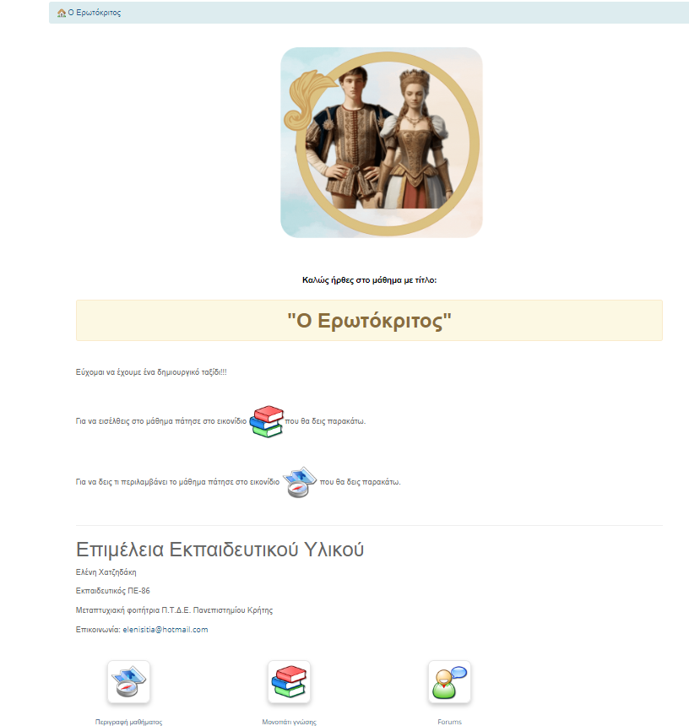
Εικόνα 1: Αρχική σελίδα μαθήματος με τους ψηφιακούς χαρακτήρες του Ερωτόκριτου και της Αρετούσας.
Περιγραφή του μαθήματος (εικόνα 2):
Στην ενότητα αυτή παρατίθενται βασικά πληροφοριακά στοιχεία, όπως ο τίτλος και ο σκοπός του μαθήματος, τα αναμενόμενα μαθησιακά αποτελέσματα σε επίπεδο γνώσεων, δεξιοτήτων και στάσεων, καθιστώντας σαφή τον εκπαιδευτικό στόχο, η διάρθρωση του περιεχομένου σε θεματικές ενότητες, ο εκτιμώμενος χρόνος μελέτης, οι πηγές και τα λογισμικά που αξιοποιούνται για την υποστήριξη της μάθησης, καθώς και η ενδεικτική βιβλιογραφία που θεμελιώνει το επιστημονικό και παιδαγωγικό υπόβαθρο του υλικού.
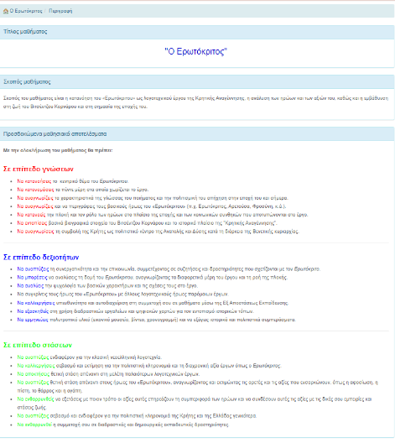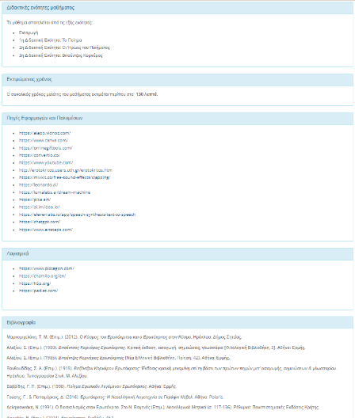
Εικόνα 2: Περιγραφή μαθήματος
Μονοπάτι γνώσης (Εικόνα 3):
Η δομή του μαθήματος στηρίζεται στην αρχή της κατάτμησης του Mayer (2014), η οποία προβλέπει την παρουσίαση της πληροφορίας σε μικρές, διακριτές ενότητες με στόχο την αποφόρτιση της βραχυπρόθεσμης μνήμης και την ενίσχυση της κατανόησης.
Το μονοπάτι γνώσης, όπως παρουσιάζεται στην πλατφόρμα Chamilo, περιλαμβάνει τις εξής ενότητες:
- Εισαγωγή
- 1η Διδακτική Ενότητα: Το Ποίημα
- 2η Διδακτική Ενότητα: Οι Ήρωες του Ποιήματος
- 3η Διδακτική Ενότητα: Ο Βιτσέντζος Κορνάρος
- Πες μου τη γνώμη σου!
Η σταδιακή και οργανωμένη παρουσίαση του περιεχομένου ενισχύει τη δυνατότητα του μαθητή να προχωρά με αυτονομία και σαφή προσανατολισμό μέσα στη μαθησιακή διαδικασία, εξασφαλίζοντας τόσο την κατανόηση του λογοτεχνικού έργου όσο και την ενεργό συμμετοχή του.
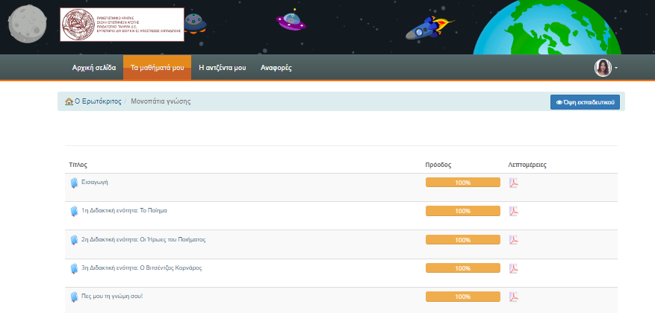
Εικόνα 3: Μονοπάτι γνώσης

5.3.2. Εισαγωγή
Η ενότητα της Εισαγωγής λειτουργεί ως η πρώτη επαφή του εκπαιδευόμενου με τη δομή και τη φιλοσοφία του μαθήματος. Η περιήγηση ξεκινά μέσα από έναν οδηγό πλοήγησης και μελέτης (Εικόνα 4), ο οποίος παρουσιάζει με αναλυτικό τρόπο την πορεία που καλείται να ακολουθήσει ο μαθητής στο περιβάλλον του μαθήματος.
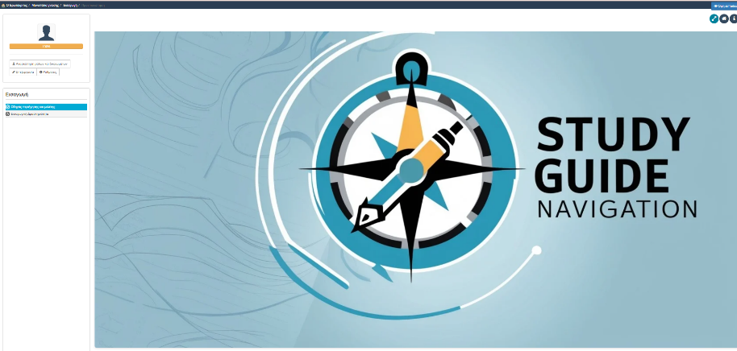
Εικόνα 4: Οδηγός περιήγησης και μελέτης
Ακολουθεί μια εισαγωγική δραστηριότητα ενεργοποίησης της προϋπάρχουσας γνώσης (Εικόνα 5), η οποία περιλαμβάνει ένα διαδραστικό κρυπτόλεξο με λέξεις-κλειδιά σχετικές με το έργο, τον δημιουργό και τα βασικά νοηματικά του στοιχεία. Μέσα από αυτή τη δραστηριότητα ο μαθητής καλείται να ανακαλέσει ή να ανακαλύψει όρους, όπως «Ερωτόκριτος», «Κορνάρος», «Σητεία», «Μεταμόρφωση» κ.ά., ώστε να δημιουργηθεί ένα πρώτο πλαίσιο κατανόησης του γνωστικού πεδίου.
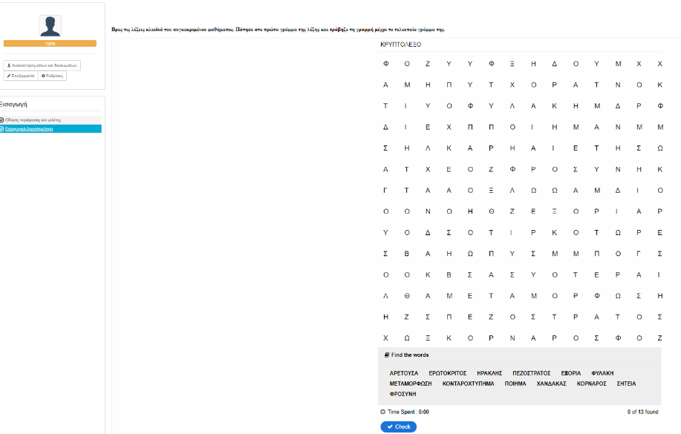
Εικόνα 5: Εισαγωγική δραστηριότητα – Κρυπτόλεξο

5.3.3. Εισαγωγικά στοιχεία διδακτικών ενοτήτων
Κάθε διδακτική ενότητα εμπεριέχει τα εισαγωγικά στοιχεία της (Εικόνα 6), τα οποία αποτελούν σημείο αναφοράς για τον μαθητή πριν την εμπλοκή του με το κύριο περιεχόμενο της ενότητας. Μέσα από αυτά παρέχεται συνοπτική αλλά ουσιώδης πληροφόρηση για τη θεματική, τον σκοπό, τα μαθησιακά αποτελέσματα και τις βασικές έννοιες που πρόκειται να διερευνηθούν.
Τα εισαγωγικά στοιχεία έχουν αναπτυχθεί με τη χρήση του λογισμικού H5P (accordion μορφής), ώστε να διευκολύνεται η οπτική και γνωστική επεξεργασία των πληροφοριών από τον μαθητή. Σύμφωνα με το θεωρητικό μοντέλο των West και Λιοναράκης (2001), τα στοιχεία αυτά καλύπτουν τα προκείμενα κάθε ενότητας, καθώς προετοιμάζουν τον μαθητή εννοιολογικά και οργανωτικά για την επερχόμενη μαθησιακή εμπειρία.
Συγκεκριμένα, περιλαμβάνουν:
- Τον σκοπό της εκάστοτε ενότητας
- Τα προσδοκώμενα μαθησιακά αποτελέσματα σε επίπεδο γνώσεων, δεξιοτήτων και στάσεων
- Τις έννοιες-κλειδιά που θα αναπτυχθούν
- Τον εκτιμώμενο χρόνο μελέτης
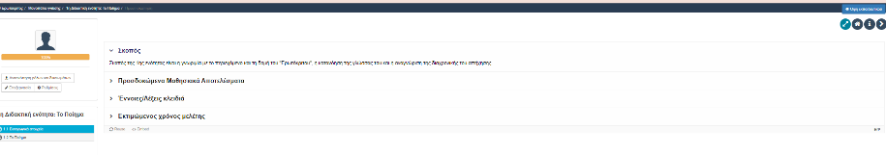
Εικόνα 6: Εισαγωγικά στοιχεία διδακτικών ενοτήτων (H5P – accordion)
Παρουσίαση της ενότητας (Εικόνα 7), η οποία υλοποιήθηκε με το λογισμικό H5P (Course Presentation) και σχεδιάστηκε με βάση τις αρχές της εξ αποστάσεως εκπαίδευσης και της πολυμεσικής μάθησης, όπως διατυπώνονται από τον Mayer (2014).
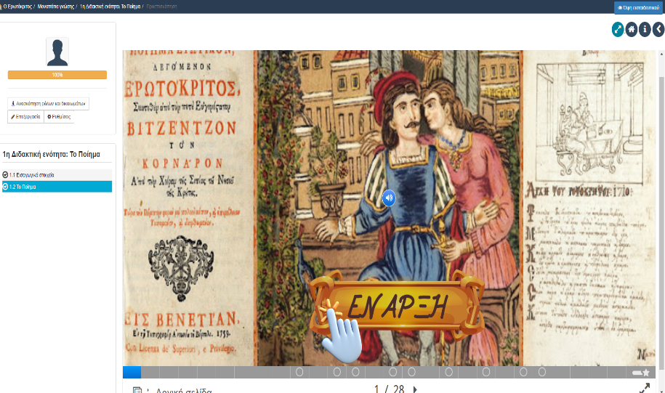
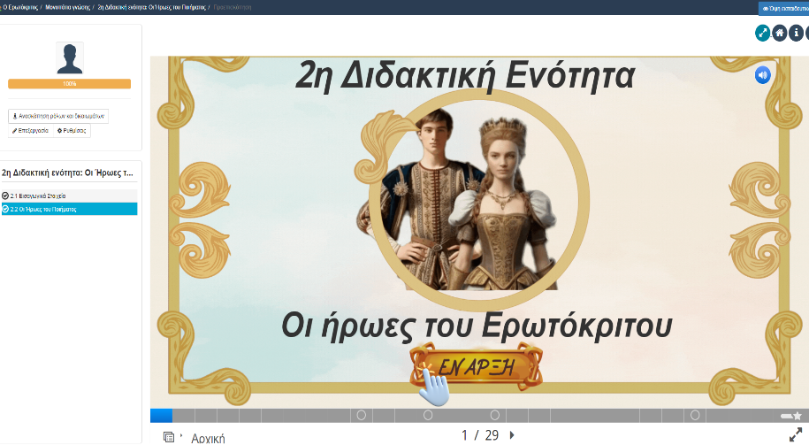
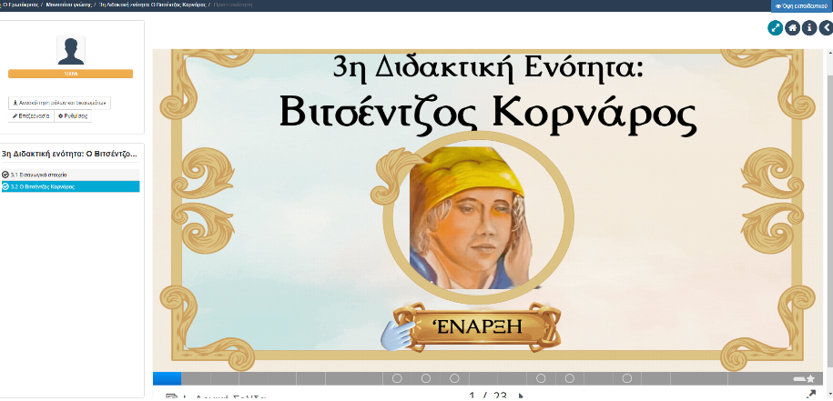
Εικόνα 7: Εξώφυλλα Παρουσίασης Ενοτήτων
Δομή διαφανειών διδακτικών ενοτήτων:
Ορισμένες διαφάνειες όλων των Διδακτικών Ενοτήτων ακολουθούν κοινή δομή. Η 1η διαφάνεια αντιστοιχεί στο εξώφυλλο της παρουσίασης (Εικόνα 7), όπου εμφανίζεται ο τίτλος της ενότητας, συνοδευόμενος από μία σχετική εικόνα ή κινούμενο γραφικό (gif), καθώς και το κουμπί «Έναρξη», το οποίο ενεργοποιεί την πλοήγηση στο Εκπαιδευτικό Υλικό.
Στις επόμενες διαφάνειες παρουσιάζονται και επεξηγούνται τα εικονίδια πλοήγησης και λειτουργίας που θα συναντήσει ο μαθητής κατά τη μελέτη της ενότητας. Ενδεικτικά παρατίθεται η παρουσίαση της 1ης Διδακτικής Ενότητας (Εικόνα 8).
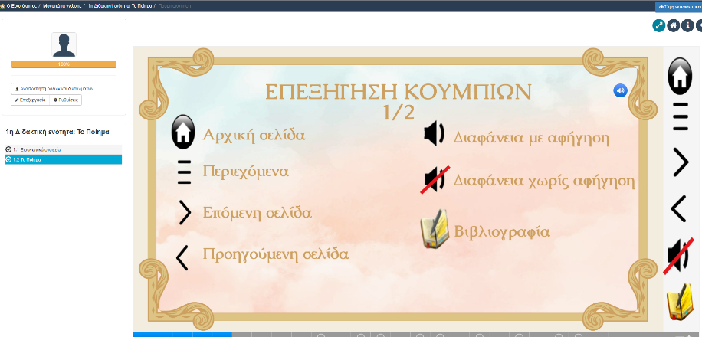
Εικόνα 8: Παρουσίαση και επεξήγηση εικονιδίων
Στις επόμενες διαφάνειες κάθε παρουσίασης αντιστοιχούν τα βασικά περιεχόμενα της εκάστοτε Διδακτικής Ενότητας. Το υλικό οργανώνεται σε διαφάνειες με σταδιακή αποκάλυψη και πολυτροπική παρουσίαση, σύμφωνα με τις αρχές της εξ αποστάσεως εκπαίδευσης. Ενδεικτικά παρουσιάζεται η 1η Διδακτική Ενότητα (Εικόνα 9).
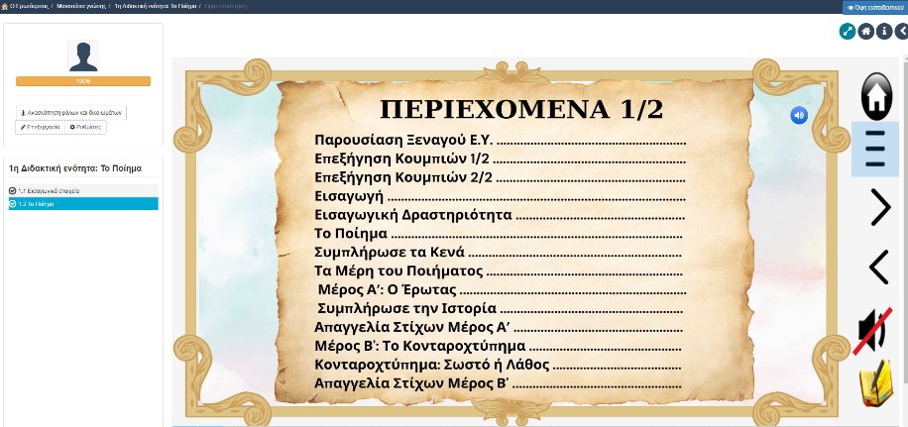
Εικόνα 9: Περιεχόμενα 1ης Διδακτικής Ενότητας
Κάθε Διδακτική Ενότητα ξεκινά με μία εισαγωγική διαφάνεια, σχεδιασμένη με στόχο την ενεργοποίηση της προϋπάρχουσας γνώσης και τη σταδιακή εισαγωγή στη θεματική.
Στην 1η Διδακτική Ενότητα (Εικόνα 10), ο μαθητής έρχεται σε πρώτη επαφή με τον Ερωτόκριτο, το ψηφιακό avatar του μαθήματος, που έχει σχεδιαστεί με βάση την αρχή της προσωποποίησης του Mayer (2014). Ο Ερωτόκριτος παρουσιάζεται ως φιλικός «ξεναγός» στη μαθησιακή περιπέτεια, δημιουργώντας αίσθημα εγγύτητας και ενθαρρύνοντας τους μαθητές να συμμετάσχουν ενεργά στην πορεία ανακάλυψης της ιστορίας. Παράλληλα, μέσα από διαλογικά κείμενα, παρέχονται οδηγίες για την κατανόηση των βασικών συμβόλων πλοήγησης, διευκολύνοντας την εξοικείωση με το περιβάλλον μάθησης.
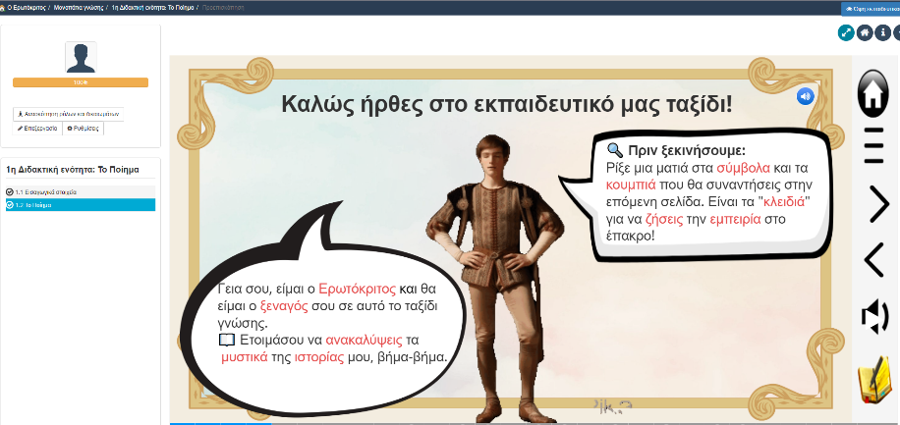
Εικόνα 10: Γνωριμία με το avatar – Ερωτόκριτος
Η 2η Διδακτική Ενότητα (Εικόνα 11) ξεκινά με μία δραστηριότητα ενεργοποίησης της προϋπάρχουσας γνώσης, καθώς ο μαθητής καλείται να αναστοχαστεί γύρω από την έννοια του «ήρωα». Η παρουσία του avatar παραμένει, ωστόσο ο λόγος μετατοπίζεται στον ίδιο τον μαθητή, ενισχύοντας την προσωπική σύνδεση με το περιεχόμενο και προάγοντας τη μεταγνωστική ενεργοποίηση.
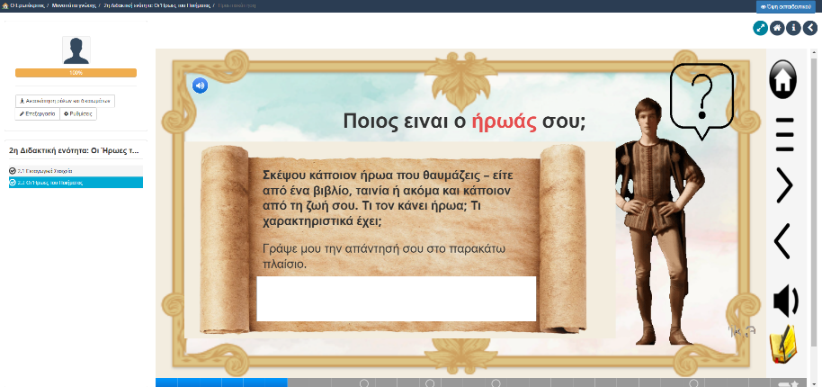
Εικόνα 11: Εισαγωγική δραστηριότητα
Στην 3η Διδακτική Ενότητα (Εικόνα 12), η εισαγωγή γίνεται με ένα πολυτροπικό βίντεο, που παρουσιάζει συνοπτικά τη θεματική: τη ζωή και το έργο του Βιτσέντζου Κορνάρου, καθώς και τη σημασία του Ερωτόκριτου στην ελληνική λογοτεχνία. Το βίντεο ενισχύει την προσληπτική ικανότητα των μαθητών, αξιοποιώντας τη συνδυασμένη δύναμη εικόνας και ήχου, στοιχείο που σύμφωνα με τις αρχές του Mayer (2014), διευκολύνει την επεξεργασία και αποθήκευση της πληροφορίας.
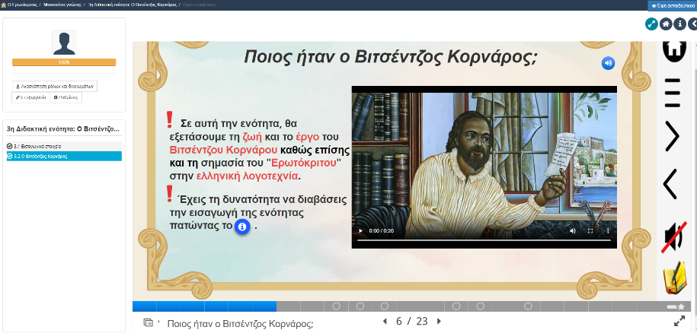
Εικόνα 12: Εισαγωγική διαφάνεια με βίντεο
Στο τέλος, κάθε παρουσίαση ολοκληρώνεται με μια σύνοψη της διδακτικής ενότητας (Εικόνα 13), η οποία παρουσιάζεται με τη μορφή σύντομου βίντεο επανάληψης. Το συγκεκριμένο υλικό έχει παραχθεί στην εφαρμογή Plotagon και αξιοποιεί χαρακτήρες κινούμενης εικόνας, ώστε να επαναφέρει βασικές πληροφορίες με ευχάριστο τρόπο. Οι σύνοψεις αυτές εντάσσονται στα μετακείμενα (West – Λιοναράκης, 2001), καθώς λειτουργούν ως πλαίσιο αναστοχασμού και σύνδεσης της γνώσης.
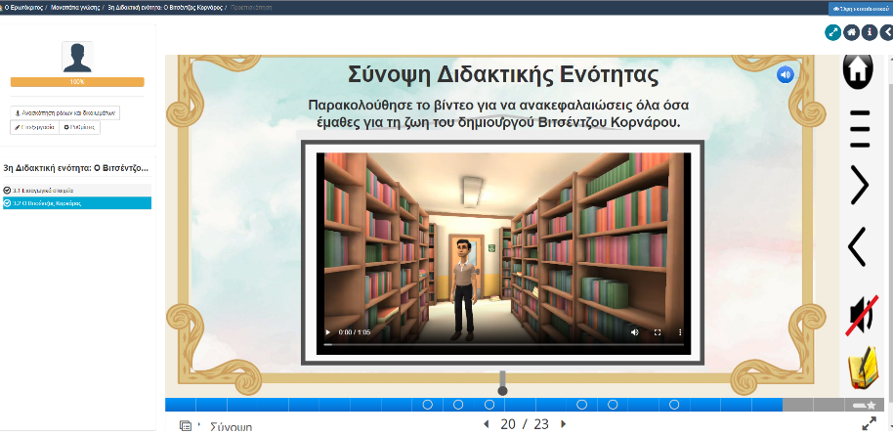
Εικόνα 13: Σύνοψη της 3ης Διδακτικής Ενότητας μέσω βίντεο
Ακολουθούν η βιβλιογραφία και οι προτεινόμενες πηγές για περαιτέρω μελέτη, οι οποίες εντάσσονται επίσης στο ευρύτερο πλαίσιο των μετακειμένων. Ενδεικτικά παρατίθεται η σελίδα βιβλιογραφίας της 3^{ης} Δ.Ε. (εικόνα 14), καθώς και οι πηγές εφαρμογών και πολυμέσων που χρησιμοποιήθηκαν στο εκπαιδευτικό υλικό (εικόνα 15).

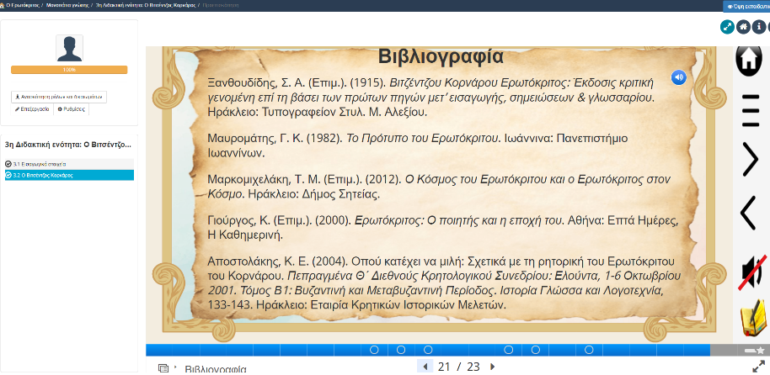
Εικόνα 14: Βιβλιογραφία της 1ης Διδακτικής Ενότητας
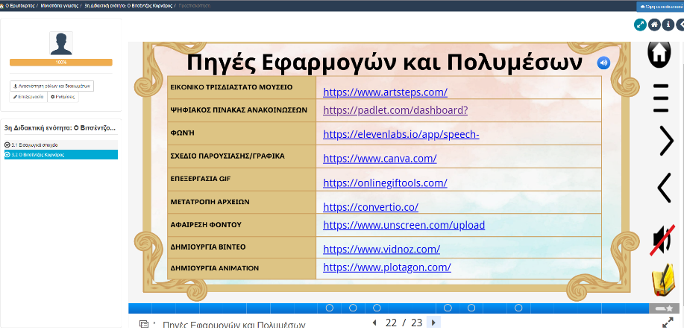
Εικόνα 15: Πηγές εφαρμογών και πολυμέσων που χρησιμοποιήθηκαν
Στο τέλος κάθε διδακτικής ενότητας εμφανίζεται η σύνοψη με τη συνολική βαθμολογία της παρουσίασης (εικόνα 16). Στο σημείο αυτό, δίνεται η δυνατότητα στον εκπαιδευόμενο να εμφανίσει τις σωστές λύσεις και να επαναλάβει την προβολή των ασκήσεων, εφόσον το επιθυμεί, ενισχύοντας έτσι τη μαθησιακή επανάληψη και ανατροφοδότηση.
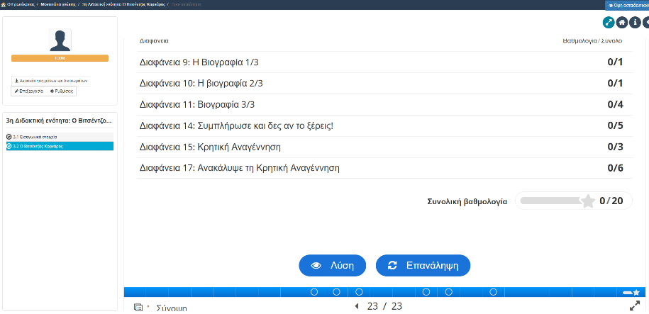
Εικόνα 16: Τελική οθόνη σύνοψης με συνολική βαθμολογία και επιλογές

5.3.4. Χαρακτηριστικά Ε.Υ σύμφωνα με τις Αρχές της πολυμεσικής μάθησης
Το εκπαιδευτικό υλικό που αναπτύχθηκε με θέμα τον Ερωτόκριτο έχει σχεδιαστεί με βάση τις θεωρητικές αρχές της Γνωστικής Θεωρίας για την πολυμεσική μάθηση (Cognitive Theory of Multimedia Learning), όπως διατυπώθηκαν από τον Mayer (2001). Κατά την υλοποίηση του περιεχομένου αξιοποιήθηκαν επιλεγμένες πολυμεσικές στρατηγικές που υποστηρίζουν τη γνωστική επεξεργασία της πληροφορίας, ενισχύουν τη μαθησιακή εμπλοκή και ανταποκρίνονται στις απαιτήσεις ενός σύγχρονου ψηφιακού μαθησιακού περιβάλλοντος.
Πολυμεσική Αρχή:
Το εκπαιδευτικό υλικό αξιοποιεί συστηματικά τον συνδυασμό λεκτικής και οπτικής πληροφορίας, ενσωματώνοντας κείμενο με στατικές εικόνες, διαγράμματα και δυναμικά πολυμεσικά στοιχεία, όπως διαδραστικά βίντεο. Η πολυτροπική παρουσίαση του περιεχομένου επιδιώκει να ενισχύσει τη γνωστική επεξεργασία και να υποστηρίξει την κατανόηση σύνθετων πολιτισμικών και λογοτεχνικών εννοιών, σύμφωνα με την Πολυμεσική Αρχή του Mayer (2001) (Εικόνα 17).
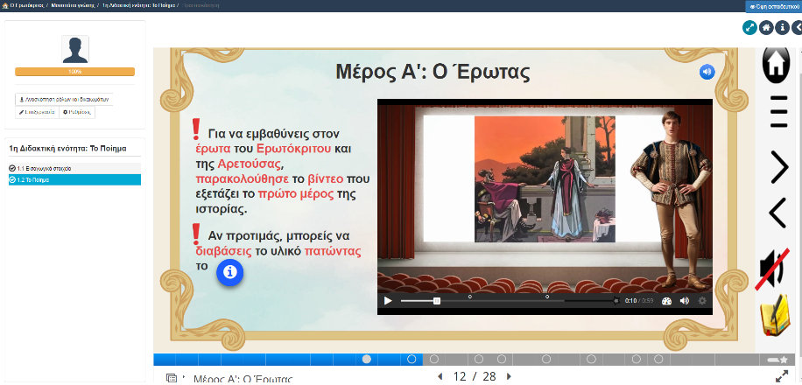
Εικόνα 17: Παράδειγμα πολυμεσικής παρουσίασης
Αρχές Χωρικής και Χρονικής Συνάφειας:
Επιπρόσθετα, στο παρόν εκπαιδευτικό υλικό εφαρμόζονται οι αρχές της χωρικής και χρονικής συνάφειας, σύμφωνα με τις οποίες το κείμενο που συνοδεύει μια εικόνα τοποθετείται σε άμεση οπτική συσχέτιση με αυτήν, ώστε να διευκολύνεται η ταυτόχρονη επεξεργασία των πληροφοριών. Παράλληλα, οι λεκτικές και οπτικές πληροφορίες που αφορούν την ίδια έννοια ή αφηγηματική ενότητα παρουσιάζονται ταυτόχρονα και όχι σε διαδοχικά στάδια, μειώνοντας τη γνωστική επιβάρυνση και ενισχύοντας τη συνοχή της παρουσίασης (Εικόνα 18).

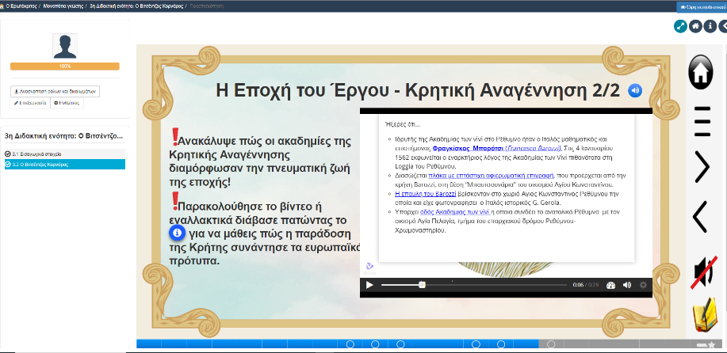
Εικόνα 18: Παραδειγμα χωρικής και χρονικής συνάφειας
Αρχή της Τροπικότητας:
Η εφαρμογή της Αρχής της Τροπικότητας στο παρόν πολυμεσικό εκπαιδευτικό υλικό εντοπίζεται κυρίως στην προτίμηση της προφορικής αφήγησης έναντι της αποκλειστικής χρήσης γραπτού λόγου. Η προφορική παρουσίαση εφαρμόζεται όπου είναι παιδαγωγικά κατάλληλη, είτε μέσω πρωτότυπων αφηγηματικών βίντεο που δημιουργήθηκαν ειδικά για το υλικό (π.χ. εισαγωγές, συνόψεις), είτε με την ένταξη επιλεγμένων βίντεο από έγκυρες εξωτερικές πηγές. Η επιλογή αυτή ανταποκρίνεται στις αρχές της θεωρίας του Mayer (2001), διευκολύνοντας τη γνωστική επεξεργασία μέσω της αξιοποίησης του ακουστικού καναλιού (Εικόνα 19).
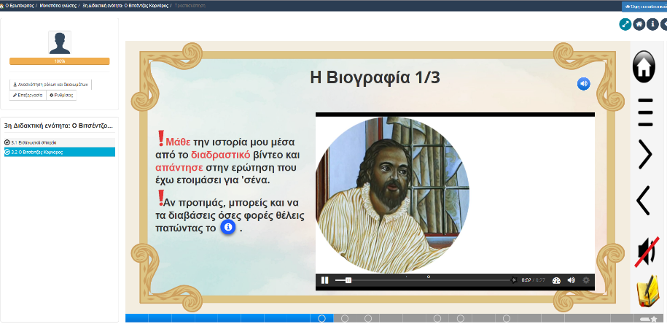
Εικόνα 19: Παράδειγμα εφαρμογής της Αρχής Τροπικότητας
Αρχή της Προσωποποίησης:
Η Αρχή της Προσωποποίησης αξιοποιείται στο παρόν εκπαιδευτικό υλικό μέσω της χρήσης φιλικής, άμεσης γλώσσας σε δεύτερο πρόσωπο, η οποία δημιουργεί ένα πιο προσιτό και συμμετοχικό περιβάλλον μάθησης. Καθοριστικό ρόλο διαδραματίζει και η παρουσία του ίδιου του Ερωτόκριτου ως καθοδηγητικής φιγούρας (avatar), ο οποίος συνομιλεί με τον εκπαιδευόμενο, παρουσιάζει τις ενότητες και ενθαρρύνει τη συμμετοχή του. Με αυτόν τον τρόπο, η μαθησιακή εμπειρία αποκτά αφήγηση, ταύτιση και συναισθηματικό βάθος, σύμφωνα με τις αρχές της θεωρίας του Mayer (2001) (Εικόνα 20).

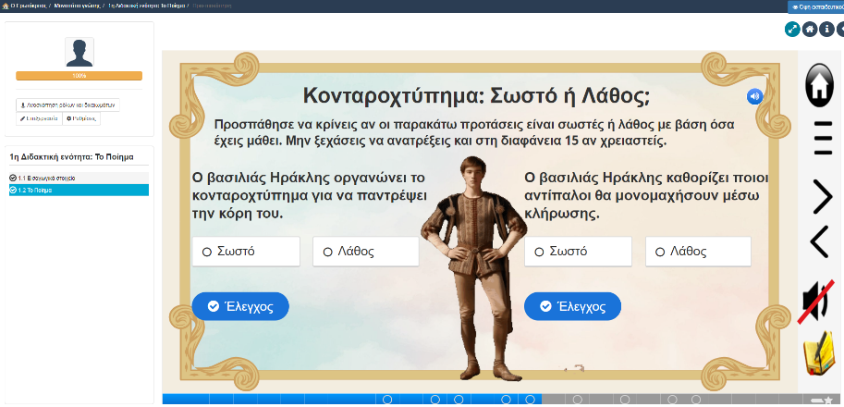
Εικόνα 20: Παράδειγμα εφαρμογής της Αρχής Προσωποποίησης με τον Ερωτόκριτο
Αρχή της Κατάτμησης:
Σύμφωνα με την Αρχή της Κατάτμησης, οι μαθητές επεξεργάζονται και συγκρατούν αποτελεσματικότερα τη νέα γνώση όταν το περιεχόμενο παρουσιάζεται σε μικρές, αυτόνομες ενότητες. Στο παρόν εκπαιδευτικό υλικό, αποφεύγονται οι μακροσκελείς αφηγήσεις, ενώ το περιεχόμενο έχει δομηθεί με τρόπο που επιτρέπει σταδιακή κατανόηση. Όπου το γνωστικό φορτίο αυξάνεται, η παρουσίαση γίνεται ακόμη πιο τμηματική, ώστε να περιορίζεται η γνωστική επιβάρυνση. Ενδεικτικό παράδειγμα αποτελεί η παρουσίαση των βασικών μερών της υπόθεσης του Ερωτόκριτου, η οποία αποδίδεται βήμα-βήμα, με ξεχωριστή διαφάνεια για κάθε σκηνή ή εξέλιξη της πλοκής (Εικόνα 21).
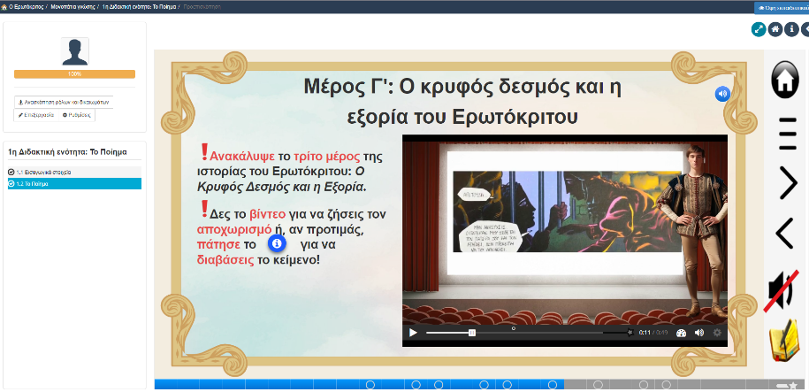
Εικόνα 21: Παράδειγμα εφαρμογής της Αρχής Κατάτμησης
Αρχή της Σηματοδότησης:
Η Αρχή της Σηματοδότησης υλοποιείται μέσω της χρήσης οπτικών και λεκτικών στοιχείων που καθοδηγούν τη μαθησιακή προσοχή προς τις βασικές έννοιες και σημεία εστίασης του περιεχομένου. Στο παρόν εκπαιδευτικό υλικό, αξιοποιούνται επισημάνσεις, υπογραμμίσεις, αλλαγές χρώματος και στοχευμένα ερωτήματα, ώστε να ενισχύεται η ενεργή επεξεργασία και να διευκολύνεται η κατανόηση των αφηγηματικών και θεματικών στοιχείων του Ερωτόκριτου (Εικόνα 22).
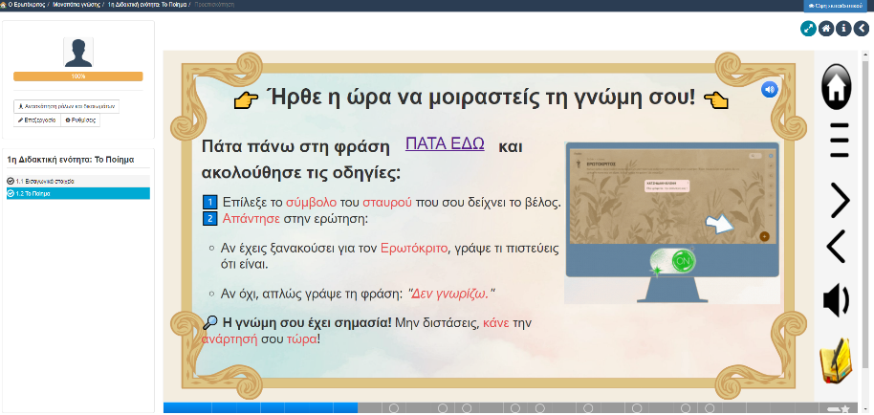
Εικόνα 22: Παράδειγμα Εφαρμογής της Αρχής Σηματοδότησης
Αρχή της Προπαίδευσης:
Η Αρχή της Προπαίδευσης υποστηρίζει την ανάγκη παροχής εισαγωγικής υποστήριξης στους μαθητές, πριν από την κύρια μαθησιακή διαδικασία, ώστε να οικοδομήσουν τις απαραίτητες γνώσεις και δεξιότητες. Στο παρόν εκπαιδευτικό υλικό, η πρώτη διδακτική ενότητα λειτουργεί με προπαρασκευαστικό ρόλο, καθώς εισάγει τους μαθητές στον ιστορικό, πολιτισμικό και λογοτεχνικό ορίζοντα του Ερωτόκριτου. Μέσα από αφηγηματικά στοιχεία, βασικές πληροφορίες για τον συγγραφέα και παρουσίαση της εποχής, προετοιμάζεται το έδαφος για την κατανόηση των επόμενων ενοτήτων, οι οποίες εστιάζουν στη δομή, τους χαρακτήρες και τα βασικά θεματικά μοτίβα του έργου (Εικόνα 23).
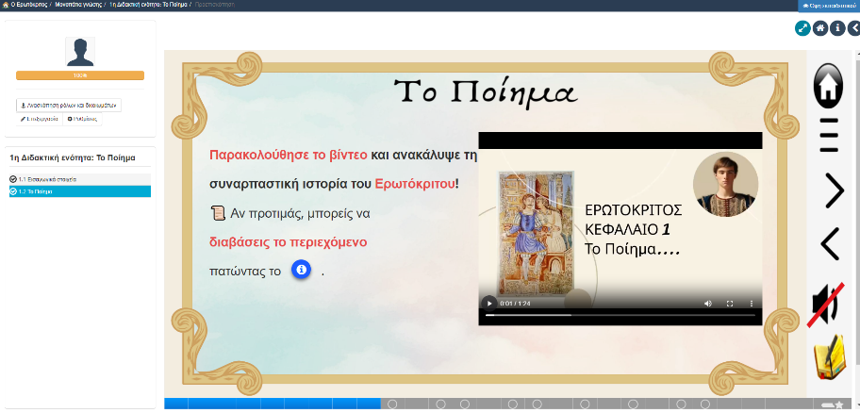
Εικόνα 23: Παράδειγμα εφαρμογής της Αρχής Προπαίδευσης
Επιπλέον, το παρόν εκπαιδευτικό υλικό προάγει την ενεργή συμμετοχή των μαθητών, ενισχύοντας τόσο τη μαθητοκεντρική προσέγγιση όσο και την ανάπτυξη κριτικής σκέψης. Περιλαμβάνει δραστηριότητες που ζητούν από τον μαθητή να εκφράσει προσωπικές απόψεις και ερμηνείες, σε άμεση σχέση με τα ερεθίσματα του λογοτεχνικού κειμένου (Εικόνα 24). Παράλληλα, παρέχεται η δυνατότητα αλληλεπίδρασης με συμμαθητές μέσω ψηφιακού forum (Εικόνα 25), προωθώντας τον διάλογο και τη συνεργατική μάθηση. Τέλος, οι μαθητές ενθαρρύνονται να εμπλουτίσουν τις αρχικές τους απόψεις μέσα από δραστηριότητες επεξεργασίας και επαναστοχασμού, ενισχύοντας την προσωπική τους εμπλοκή με το περιεχόμενο (Εικόνα 26).
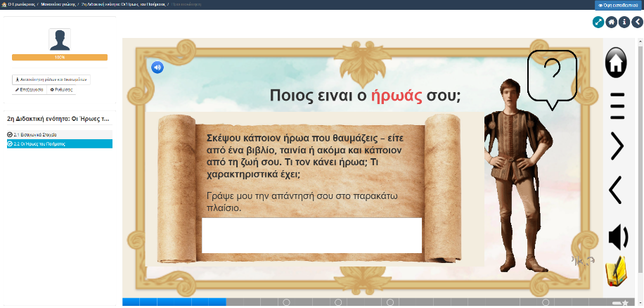
Εικόνα 24: Παράδειγμα δραστηριότητας έκφρασης προσωπικής άποψης
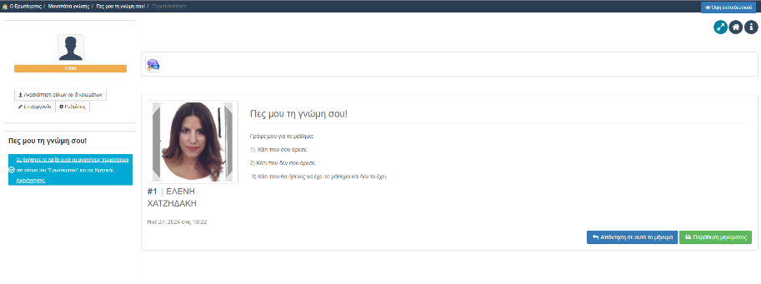
Εικόνα 25: Ενσωμάτωση forum για ανταλλαγή απόψεων μεταξύ μαθητών

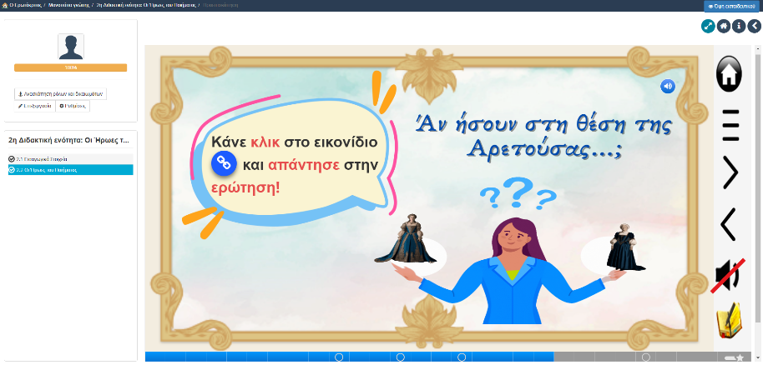
Εικόνα 26: Δραστηριότητα επεξεργασίας και εμπλουτισμού αρχικών ιδεών

5.3.5 Διαδραστικά Στοιχεία και Πολυμεσικό Υλικό
Η ενσωμάτωση διαδραστικών στοιχείων και πολυμεσικού υλικού στο εκπαιδευτικό περιεχόμενο αντανακλά μια βαθιά κατανόηση των τρόπων με τους οποίους οι σύγχρονοι μαθητές προσεγγίζουν και επεξεργάζονται πληροφορίες (Λιοναράκης, 2006). Η ψηφιακή γενιά έχει αναπτύξει νέες γνωστικές δεξιότητες και προσδοκίες που καθιστούν την παραδοσιακή γραμμική παρουσίαση περιεχομένου όχι μόνο λιγότερο αποτελεσματική, αλλά και δυσπροσάρμοστη στις σύγχρονες μαθησιακές ανάγκες (Prince, 2004).
Η διαδραστικότητα στο σχεδιασμένο υλικό δεν περιορίζεται στον τεχνολογικό εντυπωσιασμό, αλλά υπηρετεί συγκεκριμένους παιδαγωγικούς στόχους που συνδέονται με τις αρχές της ενεργού μάθησης και της εποικοδομητικής προσέγγισης (Vygotsky, 1978). Οι διαδραστικές χρονογραμμές επιτρέπουν στους μαθητές να εξερευνήσουν το ιστορικό πλαίσιο του έργου με τρόπο που ενθαρρύνει την ανακάλυψη συνδέσεων και προτύπων, ενώ οι διαδραστικοί χάρτες χαρακτήρων διευκολύνουν την κατανόηση των πολύπλοκων σχέσεων και εξελίξεων που διέπουν την αφήγηση.
Το πολυμεσικό υλικό σχεδιάστηκε με γνώμονα την αρχή της συμπληρωματικότητας, όπου κάθε μέσο συνεισφέρει μοναδικές πληροφορίες που δεν θα μπορούσαν να μεταδοθούν εξίσου αποτελεσματικά μέσω άλλων καναλιών. Οι ηχητικές αναγνώσεις, για παράδειγμα, δεν αποτελούν απλή εκφώνηση του γραπτού κειμένου, αλλά προσεκτικά σχεδιασμένες ερμηνευτικές αποδόσεις που αναδεικνύουν τη μετρική, τη μουσικότητα και τη συναισθηματική φόρτιση του ποιητικού λόγου.

5.3.6 Προσαρμογή για e-Learning
Η μετάβαση από την παραδοσιακή αναλογική μορφή διδασκαλίας στο ψηφιακό περιβάλλον της εξ αποστάσεως εκπαίδευσης απαιτεί ριζική επανεξέταση του τρόπου παρουσίασης και οργάνωσης του εκπαιδευτικού περιεχομένου (Λιοναράκης 2001). Η προσαρμογή δεν περιορίζεται στην απλή μεταφορά υπάρχοντος υλικού σε ψηφιακή μορφή, αλλά συνιστά μια διαδικασία ριζικής ανασχεδίασης που λαμβάνει υπόψη τις ιδιαιτερότητες του ψηφιακού μέσου και τις απαιτήσεις της σύγχρονης παιδαγωγικής (Kapp & Defelice, 2019).
Η γλωσσική προσαρμογή αποτελεί έναν από τους πιο κρίσιμους παράγοντες επιτυχίας του εγχειρήματος. Ο "Ερωτόκριτος", γραμμένος στην κρητική διάλεκτο του δέκατου έβδομου αιώνα, παρουσιάζει σημαντικές προκλήσεις κατανόησης για τους σύγχρονους μαθητές. Αντί της απλοποιημένης μετάφρασης που θα αφαίρεσε την αισθητική και ιστορική αξία του κειμένου, υιοθετήθηκε μια στρατηγική διγλωσσικής παρουσίασης που επιτρέπει την παράλληλη επαφή με το αυθεντικό κείμενο και την κατανόησή του μέσω εκσυγχρονισμένων αποδόσεων.
Η δομική αναδιοργάνωση του περιεχομένου ακολουθεί τις αρχές της μικρο-μάθησης, αναγνωρίζοντας ότι το ψηφιακό περιβάλλον ευνοεί την παρουσίαση πληροφοριών σε μικρά, διαχειρίσιμα τμήματα που μπορούν να προσεγγιστούν ανεξάρτητα ή ως μέρος μιας ευρύτερης μαθησιακής διαδρομής. Κάθε θεματική ενότητα οργανώνεται γύρω από συγκεκριμένους μαθησιακούς στόχους και περιλαμβάνει ποικίλα είδη δραστηριοτήτων που απευθύνονται σε διαφορετικά μαθησιακά στυλ και προτιμήσεις.
Η πολιτισμική διαμεσολάβηση αποτελεί άλλη μια κρίσιμη διάσταση της προσαρμογής, καθώς στοχεύει στη γεφύρωση του χάσματος μεταξύ της ιστορικής πραγματικότητας του δέκατου έβδομου αιώνα και της σύγχρονης εμπειρίας των μαθητών. Αυτό επιτυγχάνεται μέσω της δημιουργίας αναλογιών και παραλλήλων με σύγχρονα πολιτισμικά φαινόμενα, της παρουσίασης συγκριτικού υλικού από άλλες λογοτεχνίες και εποχές, και της ενθάρρυνσης των μαθητών να εντοπίσουν τις διαχρονικές αξίες και θέματα που κάνουν το έργο σχετικό με τη σημερινή εποχή.

5.4 Σύνοψη Κεφαλαίου
Το κεφάλαιο 5 περιγράφει αναλυτικά τη δομή, τα χαρακτηριστικά και τη λειτουργικότητα του ψηφιακού εκπαιδευτικού υλικού που αναπτύχθηκε για τη διδασκαλία του έργου του Βιτσέντζου Κορνάρου, «Ερωτόκριτος», σε περιβάλλον εξ αποστάσεως εκπαίδευσης. Το υλικό αυτό απευθύνεται σε μαθητές δευτεροβάθμιας εκπαίδευσης και σχεδιάστηκε με βάση παιδαγωγικές αρχές που εστιάζουν στην πολυμεσική μάθηση, την ενεργή συμμετοχή και την κριτική σκέψη. Η χρήση της πλατφόρμας Chamilo και εργαλείων όπως το H5P, το Plotagon και το Padlet ενισχύει τη διαδραστικότητα, τη συνεργασία και την αισθητική παρουσίαση του ψηφιακού περιεχομένου, καθιστώντας το προσαρμοσμένο στις ανάγκες των μαθητών και του ψηφιακού εκπαιδευτικού περιβάλλοντος.
Ιδιαίτερη έμφαση δίνεται στο ψηφιακό avatar του Ερωτόκριτου, το οποίο λειτουργεί ως παιδαγωγικός καθοδηγητής, δημιουργώντας μια πιο προσωποποιημένη και ελκυστική μαθησιακή εμπειρία. Το εκπαιδευτικό υλικό ακολουθεί τις βασικές αρχές της πολυμεσικής μάθησης και του Mayer, όπως η πολυτροπική παρουσίαση, η χρονική και χωρική συνοχή, η τροπικότητα, η προσωποποίηση και η κατάτμηση της πληροφορίας, ώστε να διευκολύνει την κατανόηση και να ενισχύσει τη μαθησιακή δέσμευση. Παράλληλα, ενσωματώνει δραστηριότητες που ενθαρρύνουν την ενεργή συμμετοχή, τον αναστοχασμό και τη συνεργασία μεταξύ των μαθητών.
Η ολοκληρωμένη παρουσίαση και η παιδαγωγική τεκμηρίωση του υλικού δημιουργούν τη βάση για την αξιολόγηση της αποτελεσματικότητάς του, που στην επόμενη ενότητα θα εξεταστεί μέσω της μεθοδολογίας έρευνας της παρούσας εργασίας. Το κεφάλαιο 6 εστιάζει στην περιγραφή των ερευνητικών διαδικασιών, μεθόδων και εργαλείων που χρησιμοποιήθηκαν για τη διερεύνηση της επίδρασης και της αποδοχής του εκπαιδευτικού υλικού από τους χρήστες του.

Κεφάλαιο 6^{ο} Μεθοδολογία Έρευνας

6.1 Εισαγωγή και Στόχος της Έρευνας
Στο παρόν κεφάλαιο επιχειρείται η λεπτομερής περιγραφή του σχεδιασμού και της μεθόδου που χρησιμοποιήθηκε για την πραγματοποίηση της παρούσας εργασίας. Η έρευνα εστιάζει στην αποτίμηση διαδραστικού εκπαιδευτικού υλικού για εξ αποστάσεως εκπαίδευση στη διδασκαλία του "Ερωτόκριτου", μέσω της συλλογής και επεξεργασίας ποιοτικών δεδομένων από ειδικούς της εξ αποστάσεως εκπαίδευσης.
Τα κεντρικά ερευνητικά ερωτήματα που διερευνώνται αφορούν στον βαθμό συμμόρφωσης του σχεδιασμένου διαδραστικού εκπαιδευτικού υλικού για τον "Ερωτόκριτο" με τις αρχές της εξ αποστάσεως εκπαίδευσης και της πολυμεσικής μάθησης.

6.2 Είδος και Φιλοσοφία της Έρευνας

6.2.1 Ερευνητικό Παράδειγμα
Η παρούσα έρευνα εντάσσεται στο ερμηνευτικό παράδειγμα (interpretive paradigm), καθώς επιδιώκει την κατανόηση και ερμηνεία των απόψεων και εμπειριών των ειδικών αξιολογητών σχετικά με την αποτελεσματικότητα του εκπαιδευτικού υλικού. Η συγκεκριμένη προσέγγιση αναγνωρίζει ότι η αξιολόγηση εκπαιδευτικού υλικού είναι μια σύνθετη διαδικασία που εμπεριέχει υποκειμενικές κρίσεις και προσωπικές εμπειρίες των αξιολογητών, οι οποίες συμβάλλουν στη διαμόρφωση μιας ολοκληρωμένης εικόνας για την αποτελεσματικότητα του υλικού.
Το ερμηνευτικό παράδειγμα διαφοροποιείται ουσιαστικά από το θετικιστικό, καθώς αναγνωρίζει ότι η κοινωνική πραγματικότητα κατασκευάζεται μέσω των αλληλεπιδράσεων και των ερμηνειών των ατόμων (Creswell & Poth, 2018). Σύμφωνα με τον Guba (1990), το ερμηνευτικό παράδειγμα χαρακτηρίζεται από την οντολογική παραδοχή ότι η πραγματικότητα είναι πολλαπλή και κατασκευασμένη υποκειμενικά, την επιστημολογική θέση ότι ο ερευνητής και το αντικείμενο της έρευνας αλληλεπιδρούν και επηρεάζονται αμοιβαία, και τη μεθοδολογική προσέγγιση που δίνει έμφαση στην κατανόηση του νοήματος που αποδίδουν οι συμμετέχοντες στις εμπειρίες τους.
Στο πλαίσιο της παρούσας έρευνας, η επιλογή του ερμηνευτικού παραδείγματος δικαιολογείται από τη φύση του ερευνητικού αντικειμένου. Η αξιολόγηση εκπαιδευτικού υλικού δεν μπορεί να προσεγγιστεί ως αντικειμενική και μετρήσιμη διαδικασία, αλλά περιλαμβάνει ερμηνευτικές διαστάσεις που σχετίζονται με την παιδαγωγική φιλοσοφία, την εκπαιδευτική εμπειρία και τους θεωρητικούς προσανατολισμούς των αξιολογητών (Merriam & Tisdell, 2016). Οι αξιολογητές δεν αποτελούν παθητικούς δέκτες των χαρακτηριστικών του υλικού, αλλά ενεργούς ερμηνευτές που φιλτράρουν και επεξεργάζονται τις πληροφορίες μέσω των δικών τους γνωστικών σχημάτων και εμπειριών.
Η υιοθέτηση του ερμηνευτικού παραδείγματος επιτρέπει τη συλλογή πλούσιων, περιγραφικών δεδομένων που αποτυπώνουν τη πολυπλοκότητα και τις αποχρώσεις των απόψεων των ειδικών αξιολογητών (Lincoln & Guba, 1985). Αντί της αναζήτησης γενικεύσιμων νόμων ή της επιβεβαίωσης προϋπαρχουσών υποθέσεων, το ερμηνευτικό παράδειγμα στοχεύει στη βαθιά κατανόηση των τρόπων με τους οποίους οι αξιολογητές αντιλαμβάνονται, αξιολογούν και ερμηνεύουν τα διάφορα στοιχεία του εκπαιδευτικού υλικού.

6.2.2 Ερευνητική Στρατηγική
Υιοθετήθηκε ποιοτική ερευνητική στρατηγική με χαρακτηριστικά μελέτης περίπτωσης, εστιάζοντας στην εμβαθυμένη ανάλυση ενός συγκεκριμένου εκπαιδευτικού υλικού. Η επιλογή αυτή δικαιολογείται από την ανάγκη για βαθιά κατανόηση των χαρακτηριστικών του υλικού, τη σύνθετη φύση της αξιολόγησης εκπαιδευτικού περιεχομένου και την επιδίωξη λεπτομερούς τεκμηρίωσης των δυνατοτήτων και περιορισμών του υλικού. Η μελέτη περίπτωσης, όπως ορίζεται από τον Yin (2018), αποτελεί εμπειρική διερεύνηση που εξετάζει ένα σύγχρονο φαινόμενο μέσα στο πραγματικό του πλαίσιο, ιδιαίτερα όταν τα όρια μεταξύ φαινομένου και πλαισίου δεν είναι σαφή. Στην παρούσα έρευνα, το φαινόμενο που εξετάζεται είναι η αποτελεσματικότητα του διαδραστικού εκπαιδευτικού υλικού για τον "Ερωτόκριτο", ενώ το πλαίσιο περιλαμβάνει το ευρύτερο περιβάλλον της εξ αποστάσεως εκπαίδευσης και της ψηφιακής παιδαγωγικής.
Σύμφωνα με την τυπολογία του Stake (2005), η παρούσα έρευνα χαρακτηρίζεται ως εσωτερική μελέτη περίπτωσης (intrinsic case study), καθώς το ενδιαφέρον επικεντρώνεται στην κατανόηση του συγκεκριμένου εκπαιδευτικού υλικού καθεαυτού, παρά στη γενίκευση σε άλλες περιπτώσεις. Αυτή η προσέγγιση είναι ιδιαίτερα κατάλληλη όταν η έρευνα στοχεύει στην εις βάθος εξέταση ενός μοναδικού ή ειδικού φαινομένου, όπως είναι η ανάπτυξη διαδραστικού υλικού για την εκ αποστάσεως διδασκαλία κλασικών λογοτεχνικών έργων.
Η ποιοτική φύση της έρευνας επιλέχθηκε με βάση τη συμβατότητά της με τα ερευνητικά ερωτήματα που απαιτούν βαθιά κατανόηση των αντιλήψεων και εμπειριών των συμμετεχόντων (Maxwell, 2012). Η ποιοτική έρευνα χαρακτηρίζεται από την ερμηνευτική της φύση, την έμφαση στο πλαίσιο, την αναγνώριση της πολυπλοκότητας και την προσαρμοστικότητα στις ανάγκες της κάθε μελέτης (Denzin & Lincoln, 2018).
Η επιλογή της μελέτης περίπτωσης υποστηρίζεται επιπλέον από το γεγονός ότι επιτρέπει τη χρήση πολλαπλών πηγών δεδομένων και μεθόδων συλλογής, συμβάλλοντας στην τριγωνοποίηση και την ενίσχυση της εγκυρότητας των αποτελεσμάτων (Flyvbjerg, 2006). Στη συγκεκριμένη μελέτη, η τριγωνοποίηση επιτυγχάνεται μέσω της χρήσης τριών ανεξάρτητων αξιολογητών, της συνδυαστικής προσέγγισης ποσοτικών και ποιοτικών δεδομένων, και της πολυδιάστατης αξιολόγησης που καλύπτει διαφορετικές πτυχές του εκπαιδευτικού υλικού.
Η στρατηγική της μελέτης περίπτωσης παρουσιάζει ιδιαίτερες δυνατότητες για την παραγωγή πρακτικής γνώσης που μπορεί να αξιοποιηθεί από εκπαιδευτικούς και δημιουργούς εκπαιδευτικού υλικού. Όπως επισημαίνει ο Flyvbjerg (2006), οι μελέτες περίπτωσης μπορούν να οδηγούν σε βαθύτερη κατανόηση που δεν θα ήταν δυνατόν να αποκτηθούν μέσω άλλων ερευνητικών στρατηγικών, ιδιαίτερα όταν πρόκειται για σύνθετα φαινόμενα που εμπεριέχουν πολλαπλούς παράγοντες και δυναμικές αλληλεπιδράσεις.
6.3 Μέθοδος και Δείγμα της Έρευνας

6.3.1 Στρατηγική Δειγματοληψίας
Για την έρευνα επιλέχθηκε η σκόπιμη δειγματοληψία, συγκεκριμένα η δειγματοληψία κατά κρίση, καθώς απαιτούνταν συμμετέχοντες με εξειδικευμένες γνώσεις και εμπειρία στον τομέα της εξ αποστάσεως εκπαίδευσης. Η συγκεκριμένη προσέγγιση εξασφαλίζει ότι οι αξιολογητές διαθέτουν τις απαραίτητες γνώσεις και δεξιότητες για να προβούν σε αξιόπιστη και τεκμηριωμένη αξιολόγηση του εκπαιδευτικού υλικού.
Τα κριτήρια συμπερίληψης περιλαμβάνουν την ιδιότητα του μεταπτυχιακού φοιτητή του ΠΜΣ "Επιστήμες της Αγωγής - εξ αποστάσεως εκπαίδευσης με τη χρήση των ΤΠΕ", την τεκμηριωμένη γνώση των αρχών και μεθόδων της εξ αποστάσεως εκπαίδευσης, την εξοικείωση με τις αρχές της πολυμεσικής μάθησης, ενώ η εκπαιδευτική εμπειρία θεωρείται επιθυμητή αλλά όχι απαραίτητη. Αντίθετα, τα κριτήρια αποκλεισμού αφορούν στην έλλειψη βασικών γνώσεων στην εξ αποστάσεως εκπαίδευση και τη μη ολοκλήρωση του ερωτηματολογίου αξιολόγησης.

6.3.2 Μέγεθος και Χαρακτηριστικά Δείγματος
Το δείγμα αποτελείται από τρεις μεταπτυχιακοί φοιτητές, γνώστες των αρχών και των μεθόδων της εξ αποστάσεως εκπαίδευσης και της πολυμεσικής μάθησης. Το μικρό μέγεθος του δείγματος δικαιολογείται από την εξειδικευμένη φύση της έρευνας, την ανάγκη για ειδικές γνώσεις από τους αξιολογητές, τον εντατικό χαρακτήρα της αξιολόγησης και τους περιορισμούς διαθεσιμότητας ειδικών στον συγκεκριμένο τομέα.

6.4 Προφίλ Συμμετεχόντων στην Έρευνα
Στην ενότητα αυτή παρουσιάζονται τα δημογραφικά στοιχεία των συμμετεχόντων.
Φύλο (Ε1)
Πίνακας 2: Έρευνα Ε.Υ. – το δείγμα κατά φύλο
Φύλο | Αριθμός | Ποσοστό %
Άντρες | 1 | 33,3
Γυναίκες | 2 | 66,6
Σύνολο | 3 | 100
Οι συμμετέχοντες στην έρευνα ήταν τρεις (3), δύο γυναίκες και ένας άντρας.

Ηλικία (Ε2)
Πίνακας 3: Έρευνα Ε.Υ. – οι συμμετέχοντες κατά ηλικιακή ομάδα
 | ΑΞΙΟΛΟΓΗΤΕΣ |  |  | ΣΥΝΟΛΟ
Ηλικιακή Ομάδα | Α | Β | Γ | ΣΥΝΟΛΟ
22 έως 30 |  |  |  | 0
31 έως 40 |  |  |  | 0
41 έως 50 |  |  |  | 3
πάνω από 51 |  |  |  | 0
ΓΕΝΙΚΟ ΣΥΝΟΛΟ |  |  |  | 3
Οι 3 συμμετέχοντες ανήκουν στην ηλικιακή ομάδα 41-50.
Έτη εκπαιδευτικής προϋπηρεσίας (Ε3)
Πίνακας 4: Έρευνα Ε.Υ. – οι συμμετέχοντες κατά έτη προϋπηρεσίας
 | ΑΞΙΟΛΟΓΗΤΕΣ |  |  | ΣΥΝΟΛΟ
Έτη Προϋπηρεσίας | Α | Β | Γ | ΣΥΝΟΛΟ
0 έως 4 |  |  |  | 2
5 έως 10
11 έως 20 |  |  |  | 1
πάνω από 20
ΓΕΝΙΚΟ ΣΥΝΟΛΟ |  |  |  | 3
Ένας από τους συμμετέχοντες στην έρευνα διαθέτει προϋπηρεσία που κυμαίνεται από 11 έως 20 έτη, ενώ δύο συμμετέχοντες έχουν προϋπηρεσία από μηδέν έως τέσσερα έτη.

Εξοικείωση με μεθοδολογία ΕξΑΕ και ΤΠΕ (Ε4.Ε5,Ε6,Ε7)
Πίνακας 5: Έρευνα Ε.Υ. - Εξοικείωση συμμετεχόντων με ΤΠΕ και ΕξΑΕ
 | ΑΞΙΟΛΟΓΗΤΕΣ
ΕΡΩΤΗΣΗ | Α | Β | Γ
Ε.4. Είστε εξοικειωμένοι με τις Τεχνολογίες της Πληροφορίας και της Επικοινωνίας (ΤΠΕ) | 5 | 5 | 5
Ε.5. Χρησιμοποιείτε τις Τεχνολογίες της Πληροφορίας και της Επικοινωνίας (ΤΠΕ) στην εκπαιδευτική πράξη | 5 | 5 | 5
Ε.6. Είστε εξοικειωμένοι με τη μέθοδο της Εξ Αποστάσεως Εκπαίδευσης (ΕξΑΕ) με τη χρήση των ΤΠΕ | 5 | 5 | 5
Ε7. Είστε εξοικειωμένοι με τη μελέτη του εκπαιδευτικού υλικού το οποίο έχει σχεδιαστεί με τη μέθοδο της Εξ Αποστάσεως Εκπαίδευσης (ΕξΑΕ) | 4 | 5 | 4
ΜΕΣΗ ΤΙΜΗ | 4,75 | 5 | 4,75
Οι συμμετέχοντες στην έρευνα ήταν τρεις, δύο γυναίκες και ένας άντρας, που αντιστοιχεί σε ποσοστό 66,7% και 33,3% αντίστοιχα. Όλοι οι συμμετέχοντες ανήκουν στην ηλικιακή ομάδα 41-50 ετών, γεγονός που υποδηλώνει έναν ώριμο και έμπειρο αξιολογητικό πυρήνα. Όσον αφορά στην εκπαιδευτική προϋπηρεσία, δύο από τους συμμετέχοντες έχουν προϋπηρεσία που κυμαίνεται από μηδέν έως τέσσερα έτη, ενώ ένας συμμετέχων διαθέτει προϋπηρεσία από έντεκα έως είκοσι έτη.
Ιδιαίτερα σημαντικό είναι το γεγονός ότι όλοι οι τρεις αξιολογητές δηλώνουν πως συμφωνούν απόλυτα ότι είναι εξοικειωμένοι με τις Τεχνολογίες Πληροφορίας και Επικοινωνίας, τις χρησιμοποιούν στην εκπαιδευτική πράξη και είναι εξοικειωμένοι με τη μέθοδο της εξ αποστάσεως εκπαίδευσης με τη χρήση των ΤΠΕ. Σχετικά με την εξοικείωση με τη μελέτη του εκπαιδευτικού υλικού που έχει σχεδιαστεί με τη μέθοδο της εξ αποστάσεως εκπαίδευσης, δύο αξιολογητές δηλώνουν ότι μάλλον συμφωνούν, ενώ ένας δήλωσε ότι συμφωνεί απόλυτα, με μέση τιμή 4,75 στην πεντάβαθμη κλίμακα.

6.5 Εργαλεία Συλλογής Δεδομένων
Οι τρεις συμμετέχοντες της έρευνας μελέτησαν προσεκτικά το εκπαιδευτικό υλικό και στη συνέχεια απάντησαν σε ένα ερωτηματολόγιο με ανοιχτού και κλειστού τύπου ερωτήσεις, το οποίο δημιουργήθηκε από το Ε.ΔΙ.Β.Ε.Α., για τη συλλογή ποιοτικών ερευνητικών δεδομένων. Το ερωτηματολόγιο χαρακτηρίζεται από μικτό τύπο, συνδυάζοντας κλειστού και ανοιχτού τύπου ερωτήσεις, χρησιμοποιεί πεντάβαθμη κλίμακα Likert όπου το 1 σημαίνει "Διαφωνώ Απόλυτα" και το 5 "Συμφωνώ Απόλυτα", ενώ περιλαμβάνει ποιοτικά στοιχεία μέσω ανοιχτών ερωτήσεων για σχόλια και προτάσεις.
Η δομή του ερωτηματολογίου βασίζεται στα παραπάνω ερευνητικά ερωτήματα και οργανώνεται στους παρακάτω άξονες:
Πίνακας 6: Κατηγορίες ανάλυσης ανά ερευνητικό άξονα
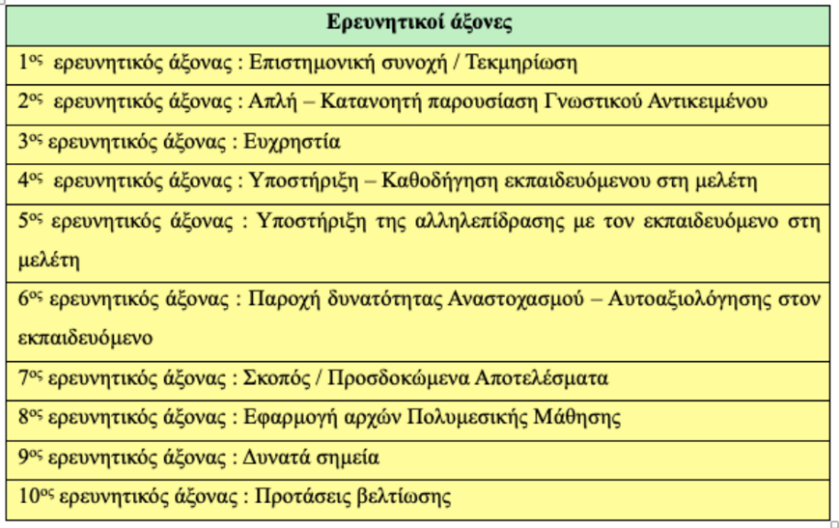
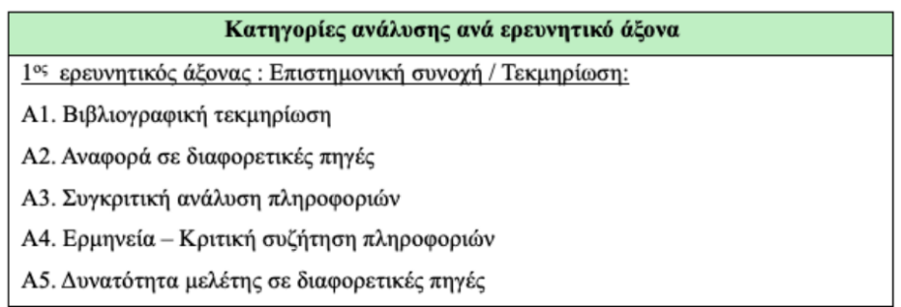
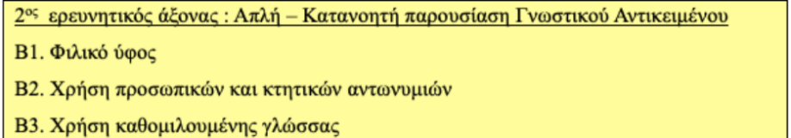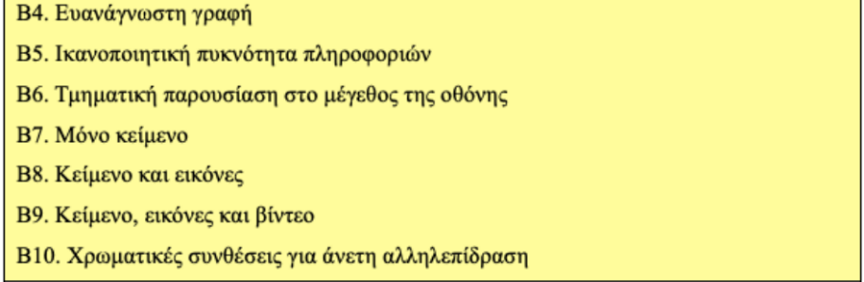
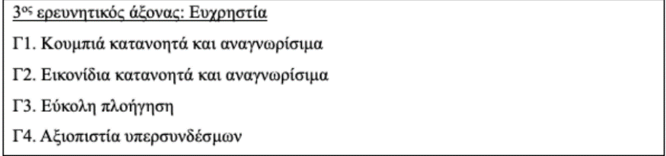
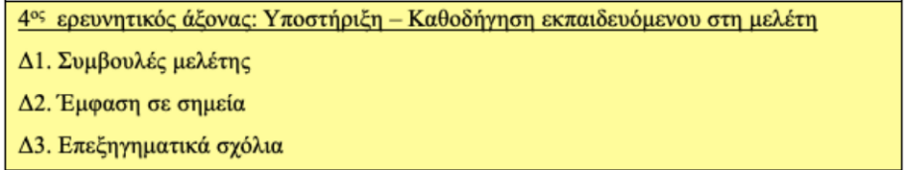
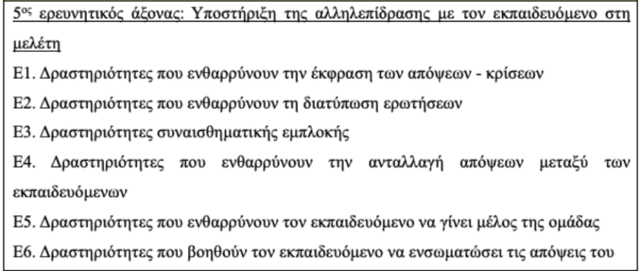
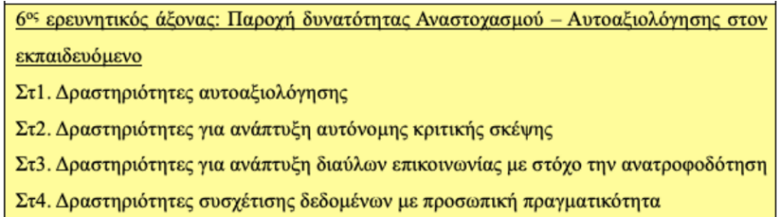
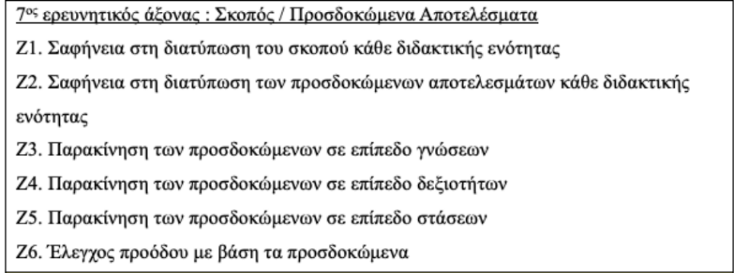
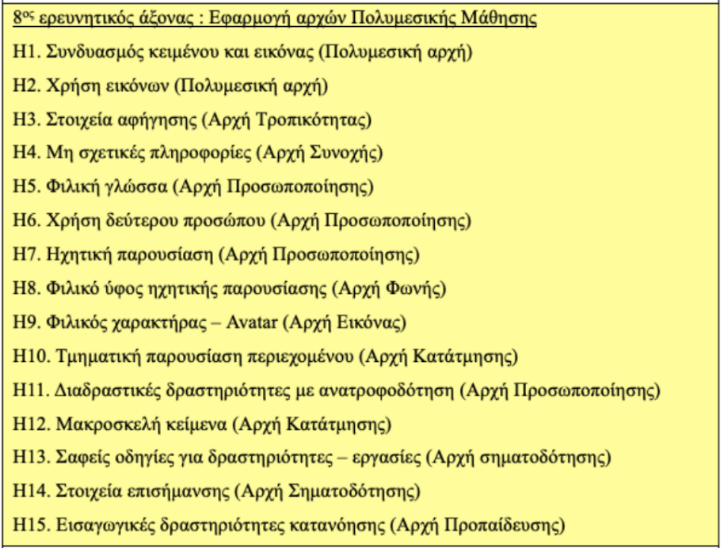

6.5.1 Διαδικασία Συλλογής Δεδομένων
Η διεξαγωγή της έρευνας πραγματοποιήθηκε από 10 Απριλίου 2025 έως 30 Απριλίου 2025, ακολουθώντας μια συστηματική διαδικασία που περιλάμβανε τρία βασικά στάδια. Στο προπαρασκευαστικό στάδιο πραγματοποιήθηκε η επιλογή και επικοινωνία με τους συμμετέχοντες, η παρουσίαση του σκοπού της έρευνας και η διασφάλιση της συναίνεσης συμμετοχής.
Ακολούθησε το στάδιο της μελέτης, κατά το οποίο οι συμμετέχοντες απέκτησαν πρόσβαση στο εκπαιδευτικό υλικό, προέβησαν σε συστηματική εξερεύνηση όλων των ενοτήτων και πραγματοποίησαν λεπτομερή εξέταση του περιεχομένου. Το τελικό στάδιο αφορούσε στην αξιολόγηση, κατά την οποία οι συμμετέχοντες συμπλήρωσαν το ερωτηματολόγιο, διατύπωσαν ποιοτικά σχόλια και προέβησαν σε βαθμολόγηση με την πεντάβαθμη κλίμακα.

6.6 Μέθοδος Ανάλυσης Δεδομένων
Για την επεξεργασία των δεδομένων εφαρμόστηκε θεματική ανάλυση περιεχομένου (Braun & Clarke, 2006) με μονάδα ανάλυσης το λεκτικό σύνολο με αυτόνομο νόημα. Η διαδικασία ανάλυσης περιλάμβανε πέντε διακριτά στάδια που ξεκίνησαν με την προκαταρκτική ανάγνωση για εξοικείωση με τα δεδομένα, συνεχίστηκαν με την κωδικοποίηση για αναγνώριση κεντρικών θεμάτων και μοτίβων, προχώρησαν στη θεματική κατηγοριοποίηση για ομαδοποίηση παρόμοιων απαντήσεων, περιλάμβαναν συγκριτική ανάλυση για εντοπισμό συμφωνιών και αποκλίσεων και ολοκληρώθηκαν με ερμηνευτική σύνθεση για τη διατύπωση των συμπερασμάτων.
Παράλληλα με την ποιοτική ανάλυση, πραγματοποιήθηκε ποσοτική επεξεργασία που περιλάμβανε περιγραφική στατιστική με υπολογισμό μέσων όρων και ποσοστών, συγκριτική ανάλυση για σύγκριση βαθμολογιών μεταξύ των αξιολογητών και εντοπισμό τάσεων αξιολόγησης για την αναγνώριση προτύπων στις αποκρίσεις.

6.7 Εγκυρότητα και Αξιοπιστία
Η εσωτερική εγκυρότητα της έρευνας διασφαλίστηκε μέσω της εγκυρότητας περιεχομένου, η οποία επιτεύχθηκε με τη χρήση επικυρωμένου εργαλείου από το Ε.ΔΙ.Β.Ε.Α., την κάλυψη όλων των σημαντικών διαστάσεων αξιολόγησης και την ευθυγράμμιση με τη διεθνή βιβλιογραφία. Η εγκυρότητα κατασκευής εξασφαλίστηκε μέσω του σαφούς ορισμού των εννοιών και μεταβλητών και της συνεπούς χρήσης της κλίμακας μέτρησης (Cohen et al., 2018). Η αξιοπιστία της έρευνας υποστηρίχθηκε από την αξιοπιστία εσωτερικής συνέπειας, η οποία επιτεύχθηκε μέσω της ομοιογένειας των ερωτήσεων ανά θεματικό άξονα και της συνεπούς χρήσης τερμινολογίας. Επιπλέον, η αξιοπιστία μεταξύ αξιολογητών διασφαλίστηκε μέσω της συμμετοχής τριών ανεξάρτητων αξιολογητών και της σύγκρισης και συνθετικής ανάλυσης των αποκρίσεών τους.

6.7.1 Περιορισμοί της Έρευνας
Η έρευνα παρουσιάζει ορισμένους μεθοδολογικούς περιορισμούς που περιλαμβάνουν το μικρό μέγεθος του δείγματος, την περιορισμένη γενικευσιμότητα των αποτελεσμάτων και την υποκειμενικότητα των αξιολογητών. Επιπλέον, υπάρχουν πρακτικοί περιορισμοί που αφορούν στους χρονικούς περιορισμούς συλλογής δεδομένων, τη διαθεσιμότητα ειδικών αξιολογητών και τις τεχνολογικές προϋποθέσεις πρόσβασης στο υλικό.

6.8 Δεοντολογικά Ζητήματα
Προκειμένου να τηρηθεί η ανωνυμία των συμμετεχόντων, χρησιμοποιήθηκαν οι κωδικοί Α, Β, Γ αντί των πραγματικών ονομάτων στους πίνακες αποτελεσμάτων. Η προστασία των συμμετεχόντων εξασφαλίστηκε μέσω της διασφάλισης ανωνυμίας και εμπιστευτικότητας, της μη αποθήκευσης προσωπικών στοιχείων και της περιορισμένης πρόσβασης στα δεδομένα.
Η ενημερωμένη συναίνεση των συμμετεχόντων διασφαλίστηκε μέσω σαφούς ενημέρωσης για το σκοπό της έρευνας, της εξασφάλισης εθελοντικής συμμετοχής και της αναγνώρισης του δικαιώματος αποχώρησης. Η ακεραιότητα της έρευνας διατηρήθηκε μέσω διαφάνειας της διαδικασίας, λεπτομερούς τεκμηρίωσης της μεθοδολογίας, αντικειμενικής παρουσίασης των αποτελεσμάτων και αναγνώρισης των περιορισμών.

6.9 Επισκόπηση Μεθοδολογικής Προσέγγισης
Η επιλογή εξειδικευμένων αξιολογητών και η χρήση δομημένου εργαλείου αξιολόγησης εξασφαλίζουν την επιστημονική αυστηρότητα της έρευνας, ενώ η θεματική οργάνωση της αξιολόγησης παρέχει συστηματική κάλυψη όλων των κρίσιμων διαστάσεων του εκπαιδευτικού υλικού. Η μεθοδολογική προσέγγιση που εφαρμόστηκε στηρίζεται σε σταθερές θεωρητικές βάσεις και αναγνωρίζει τόσο τις δυνατότητες όσο και τους περιορισμούς που ενυπάρχουν στη συγκεκριμένη ερευνητική επιλογή.
Παρά τους αναγνωρισμένους περιορισμούς, οι οποίοι σχετίζονται κυρίως με το μέγεθος του δείγματος και την εξειδικευμένη φύση της αξιολόγησης, η μεθοδολογία παρέχει αξιόπιστο πλαίσιο για την εξαγωγή χρήσιμων συμπερασμάτων σχετικά με την αποτελεσματικότητα και καταλληλότητα του ψηφιακού εκπαιδευτικού υλικού για τη διδασκαλία κλασικών λογοτεχνικών έργων σε περιβάλλον εξ αποστάσεως εκπαίδευσης.

6.10 Σύνοψη Κεφαλαίου
Στο παρόν κεφάλαιο περιγράφεται αναλυτικά ο σχεδιασμός και η μεθοδολογία της έρευνας που πραγματοποιήθηκε για την αξιολόγηση του διαδραστικού εκπαιδευτικού υλικού του «Ερωτόκριτου» στην εξ αποστάσεως εκπαίδευση. Η έρευνα υιοθετεί το ερμηνευτικό παράδειγμα, εστιάζοντας στην κατανόηση των εμπειριών και των απόψεων των ειδικών αξιολογητών, με σκοπό τη διερεύνηση της συμβατότητας του υλικού με τις αρχές της πολυμεσικής μάθησης και της εξ αποστάσεως εκπαίδευσης. Η επιλογή της ποιοτικής μελέτης περίπτωσης επιτρέπει βαθιά εμβάθυνση στην αξιολόγηση του συγκεκριμένου εκπαιδευτικού υλικού, αξιοποιώντας πολλαπλές πηγές δεδομένων και μεθόδους συλλογής για την ενίσχυση της εγκυρότητας.
Στην έρευνα συμμετείχαν τρεις μεταπτυχιακοί φοιτητές με εξειδικευμένη γνώση στον τομέα της εξ αποστάσεως εκπαίδευσης και της πολυμεσικής μάθησης. Η συλλογή δεδομένων έγινε μέσω ερωτηματολογίου μικτού τύπου, το οποίο περιλάμβανε κλειστές και ανοιχτές ερωτήσεις, ενώ η ανάλυση των δεδομένων βασίστηκε στη θεματική ανάλυση περιεχομένου και στην περιγραφική στατιστική. Ιδιαίτερη μέριμνα δόθηκε στην αξιοπιστία και την εγκυρότητα της έρευνας, με έμφαση στην τριγωνοποίηση και τη διαφάνεια της διαδικασίας.
Τέλος, η περιγραφή της μεθοδολογίας παρέχει τη βάση για την παρουσίαση των αποτελεσμάτων της έρευνας, που ακολουθεί στο επόμενο κεφάλαιο 7. Εκεί, αναλύονται οι κρίσιμες διαπιστώσεις σχετικά με την αποτελεσματικότητα, την αποδοχή και τις παρατηρήσεις των ειδικών αξιολογητών για το εκπαιδευτικό υλικό, προσφέροντας πρακτικές και θεωρητικές επισημάνσεις για τη βελτίωση και την αξιοποίηση ψηφιακών μαθησιακών εργαλείων στην εκπαίδευση.

Κεφάλαιο 7^{ο} Αποτελέσματα Έρευνας

7.1 Εισαγωγή-Επισκόπηση Ευρημάτων
Στο παρόν κεφάλαιο παρουσιάζονται τα αποτελέσματα της ποιοτικής ανάλυσης του εκπαιδευτικού υλικού που σχεδιάστηκε και υλοποιήθηκε για τη διδασκαλία του Ερωτόκριτου στο πλαίσιο της εξ αποστάσεως εκπαίδευσης. Η αξιολόγηση πραγματοποιήθηκε από ομάδα ειδικών στην εξ αποστάσεως εκπαίδευση, μέσω δομημένων ερωτηματολογίων που βασίστηκαν τόσο στις αρχές της εξ αποστάσεως εκπαίδευσης όσο και της πολυμεσικής μάθησης.
Τα αποτελέσματα καταγράφονται σύμφωνα με τα δύο κεντρικά ερευνητικά ερωτήματα και παρουσιάζονται μέσω δέκα θεματικών αξόνων αξιολόγησης, αποτυπώνοντας τις αντιλήψεις των αξιολογητών σχετικά με την αποτελεσματικότητα, τη λειτουργικότητα, την παιδαγωγική αξία και τα δυνατά ή βελτιωτέα σημεία του υλικού. Οι τρεις εμπειρογνώμονες (κωδικοποιημένοι ως Α, Β, Γ) αξιολόγησαν το υλικό χρησιμοποιώντας κλίμακα Likert (1-5), όπου 1 = Διαφωνώ Απόλυτα και 5 = Συμφωνώ Απόλυτα. Παρακάτω ακολουθεί η συνοπτική καταγραφή των αποτελεσμάτων της έρευνας ανά ερευνητικό ερώτημα (Πίνακας 7).
Πίνακας 7: Συγκεντρωτικά Αποτελέσματα ανά Ερευνητικό Ερώτημα
Ερευνητικό Ερώτημα | Μέσος Όρος Βαθμολογίας | Κυριότερα Θετικά | Κυριότερες Αδυναμίες
1ο: Αρχές ΕξΑΕ | 4.6/5 | Ευχρηστία, Πολυτροπικότητα | Τεκμηρίωση, Επεξηγήσεις
2ο: Αρχές Πολυμεσικής Μάθησης | 4.8/5 | Συνδυασμός μέσων, Φιλικότητα | Ανατροφοδότηση, Οδηγίες

7.2 Πρώτο Ερευνητικό Ερώτημα: Συμμόρφωση με τις Αρχές της Εξ Αποστάσεως Εκπαίδευσης
Όπως έχει αναλυθεί στο κεφάλαιο 4 της παρούσας εργασίας, το πρώτο ερευνητικό ερώτημα αφορά στη συμμόρφωση του εκπαιδευτικού υλικού με τις αρχές της εξ αποστάσεως εκπαίδευσης. Συγκεκριμένα το ερώτημα που τέθηκε στους αξιολογητές ήταν:
«Το εκπαιδευτικό υλικό διέπεται από τις αρχές και τη μεθοδολογία της εξ αποστάσεως εκπαίδευσης;»
Παρακάτω παρατίθενται οι απαντήσεις των αξιολογητών ανά υποερώτημα κάθε Άξονα σύμφωνα με τη μεθοδολογία που αναπτύχθηκε στο κεφάλαιο 4.
Πίνακας 8: Επιστημονική συνοχή / Τεκμηρίωση του Εκπαιδευτικού Υλικού (Ε.Υ.)
Ερώτηση | Α | Β | Γ
Α.1 | "Είναι σαφής και αξιόπιστη." (5/5) | "Η βιβλιογραφική τεκμηρίωση είναι καλή, αλλά όχι πλήρης." (4/5) | "Οι πηγές αναφέρονται με μερικές ελλείψεις σε συγκεκριμένες ενότητες." (4/5)
Α.2 | "Ποικιλία πηγών που εμπλουτίζει το υλικό." (5/5) | "Αναφορά σε πολυποίκιλες πηγές (βιβλία, περιοδικά, συνέδρια)." (5/5) | "Ποικίλος συνδυασμός αναφορών από αξιόπιστες δημοσιεύσεις." (5/5)
Α.3 | "Σε ορισμένα σημεία θα ωφελούνταν από βαθύτερη ανάλυση." (4/5) | "Υπάρχει συγκριτική ανάλυση απόψεων, γεγονός που ενισχύει την κριτική σκέψη." (5/5) | "Συγκρίσεις παρουσιάζονται με μέτρια ανάλυση σε ορισμένα σημεία." (4/5)
Α.4 | "Μερικές ενότητες θέλουν περισσότερη διερεύνηση." (4/5) | "Το υλικό ερμηνεύει και συζητά κριτικά τις πληροφορίες, όχι μόνο τις παραθέτει." (5/5) | "Επεκτατική ανάλυση πέρα από την απλή παράθεση δεδομένων." (5/5)
Α.5 | "Χρήσιμες οδηγίες για περαιτέρω μελέτη, αν και όχι παντού με την ίδια λεπτομέρεια." (4/5) | "Ενθαρρύνει ενεργή εξερεύνηση από τον εκπαιδευόμενο με πρόσθετες πηγές." (5/5) | "Περιορισμένες οδηγίες για επέκταση της μελέτης σε ορισμένες ενότητες." (4/5)

Σχολιασμός ευρημάτων Ερευνητικού Άξονα Α (1ου Ερευνητικού Ερωτήματος):
Το εκπαιδευτικό υλικό και η κατάλληλη βιβλιογραφία έχουν μεγάλη σημασία, αν και εντοπίζονται μικρές αδυναμίες σε συγκεκριμένους τομείς (όπως μειωμένη τεκμηρίωση ή ελλιπής έρευνα κάποιων ορισμών). Οι συμμετέχοντες στην έρευνα αποδέχτηκαν την ποικιλομορφία των εκπαιδευτικών ως σημαντικό παράγοντα, βέβαια, εντός των επιμέρους κατηγοριών, θα μπορούσε να ενθαρρυνθεί η εις βάθος έρευνα και η κατεύθυνση για περαιτέρω έρευνα.
Πίνακας 9: Απλή και κατανοητή παρουσίαση του Γνωστικού Αντικειμένου
Ερώτηση | Α | Β | Γ
Β.1 | "Το ύφος γραφής είναι προσιτό και φιλικό." (5/5) | "Το ύφος είναι φιλικό, αλλά ίσως χρειάζεται περισσότερη απλότητα ή παραδείγματα." (4/5) | "Εύκολα προσβάσιμο ύφος με καθημερινή γλώσσα." (5/5)
Β.2 | "Χρησιμοποιεί προσωπικές αντωνυμίες, αλλά όχι παντού με τον ίδιο τρόπο." (4/5) | "Χρήση αντωνυμιών καλή, αλλά όχι συνεπής σε όλο το κείμενο." (4/5) | "Συνεπής εφαρμογή προσωπικών αναφορών σε όλο το υλικό." (5/5)
Β.3 | "Όλα γραμμένα με απλό τρόπο." (5/5) | "Η καθομιλουμένη γλώσσα κάνει το υλικό προσιτό." (5/5) | "Κυριαρχεί η καθημερινή γλώσσα με λίγες τυπικές εκφράσεις." (4/5)
Β.4 | "Το κείμενο διαβάζεται εύκολα και είναι πολύ ξεκάθαρο." (5/5) | "Ίσως χρειάζεται βελτίωση στη διατύπωση σε ορισμένα σημεία." (4/5) | "Οπτικά οργανωμένο με ελάχιστες δυσκολίες ανάγνωσης." (4/5)
Β.5 | "Οι πληροφορίες είναι καλά οργανωμένες, αλλά σε μερικά σημεία μπορεί να είναι λίγο πολλές" (4/5) | "Μερικές ενότητες είναι λίγο φορτωμένες." (4/5) | "Ισορροπία πληροφοριών χωρίς υπερφόρτωση." (5/5)
Β.6 | "Το υλικό χωρίζεται σε μικρά, εύκολα τμήματα που βοηθούν στην κατανόηση." (5/5) | "Η παρουσίαση είναι προσαρμοσμένη σωστά στο μέγεθος της οθόνης, χωρίς υπερφόρτωση." (5/5) | "Η παρουσίαση είναι σαφής, αλλά σε ορισμένα σημεία μπορεί να δυσκολεύει τη ροή." (4/5)
Β.7 | "Το υλικό δεν περιορίζεται σε κείμενο, αλλά χρησιμοποιεί και άλλους τρόπους παρουσίασης." (5/5) | "Το υλικό είναι πολυτροπικό." (5/5) | "Το υλικό περιέχει κείμενο μαζί με άλλες μορφές περιεχομένου." (5/5)
Β.8 | "Εικόνες συμπληρώνουν το κείμενο." (5/5) | "Το υλικό συνδυάζει αποτελεσματικά κείμενο και εικόνες." (5/5) | "Κείμενο και εικόνες συνδυάζονται καλά." (5/5)
Β.9 | "Το υλικό συνδυάζει τέλεια κείμενο, εικόνες και βίντεο για πλήρη κατανόηση." (5/5) | "Το υλικό αξιοποιεί πλήρως κείμενο, εικόνες και βίντεο για πλούσια παρουσίαση." (5/5) | "Ο συνδυασμός κειμένου, εικόνας και βίντεο ενισχύει την εμπειρία μάθησης." (5/5)
Β.10 | "Τα χρώματα είναι αρμονικά και διευκολύνουν τη χρήση." (5/5) | "Οι χρωματικές συνθέσεις είναι καλές, αλλά κάποιες φορές μπορεί να είναι λίγο έντονες." (4/5) | "Οι χρωματικές συνθέσεις είναι γενικά καλές, αλλά σε σημεία μπορεί να είναι έντονες ή να αποσπούν την προσοχή." (4/5)

Σχολιασμός ευρημάτων Ερευνητικού Άξονα Β (1ου Ερευνητικού Ερωτήματος):
Το εκπαιδευτικό υλικό προβάλλεται με φιλικό και προσιτό τρόπο, καθιστώντας εύκολη την κατανόηση του θέματος. Οι μέθοδοι πολυτροπικής παρουσίασης (κείμενο, εικόνες, βίντεο) εκτιμώνται, ενώ η δομή των μικρών ενοτήτων υποστηρίζει την ευκολία στην ανάγνωση. Οι μικρές λεπτομέρειες περιλαμβάνουν τη χρήση διαφορετικών λέξεων και, σε εξαιρετικές περιπτώσεις, την ένταση των χρωμάτων ή τον όγκο των πληροφοριών.
Πίνακας 10: Ευχρηστία του Εκπαιδευτικού Υλικού (Ε.Υ.)
Ερώτηση | Α | Β | Γ
Γ.1 | "Η διεπαφή χρήστη έχει εύκολα αναγνωρίσιμα στοιχεία πλοήγησης." (5/5) | "Τα κουμπιά πλοήγησης είναι εύκολα στη χρήση." (5/5) | "Κατανοητά στοιχεία πλοήγησης." (5/5)
Γ.2 | "Τα εικονίδια είναι καλά σχεδιασμένα και βοηθούν στην άμεση κατανόηση των λειτουργιών." (5/5) | "Τα εικονίδια αντιπροσωπεύουν ξεκάθαρα τη λειτουργία τους." (5/5) | "Εικονίδια με άμεση αναγνωρισιμότητα και λειτουργικότητα." (5/5)
Γ.3 | "Η πλοήγηση είναι εύκολη, διευκολύνοντας την πρόσβαση σε όλο το περιεχόμενο." (5/5) | "Η πλοήγηση είναι απλή και χωρίς προβλήματα." (5/5) | "Απρόσκοπτη μετακίνηση ανάμεσα σε ενότητες." (5/5)
Γ.4 | "Οι υπερσύνδεσμοι λειτουργούν άψογα." (5/5) | "Οι υπερσύνδεσμοι λειτουργούν σωστά και οδηγούν στο αναμενόμενο περιεχόμενο." (5/5) | "Ακριβής σύνδεση." (5/5)

Σχολιασμός ευρημάτων Ερευνητικού Άξονα Γ (1ου Ερευνητικού Ερωτήματος):
Σημειώθηκε η χρήση εκπαιδευτικών εργαλείων από τους συμμετέχοντες. Τα κουμπιά πλοήγησης, τα εικονίδια και οι σύνδεσμοι είναι κατανοητά, λειτουργικά και εύκολα προσβάσιμα σε στοιχεία και πληροφορίες. Η πλοήγηση εμφανίζεται εύκολα και απλά, χωρίς κανένα πρόβλημα.
Πίνακας 11: Υποστήριξη-καθοδήγηση του εκπαιδευόμενου στη μελέτη του
Ερώτηση | Α | Β | Γ
Δ.1 | "Παρέχονται σαφείς και χρήσιμες οδηγίες για την αποτελεσματική μελέτη του υλικού." (5/5) | "Παρέχονται σαφείς συμβουλές για μελέτη." (5/5) | "Βασικές κατευθυντήριες γραμμές με δυνατότητες για βελτίωση." (4/5)
Δ.2 | "Χρειάζονται περισσότερα οπτικά στοιχεία." (4/5) | "Χρήση πλαισίων ή έντονης γραφής για έμφαση σε σημαντικά σημεία." (5/5) | "Επιτυχημένη χρήση οπτικών στοιχείων για έμφαση." (5/5)
Δ.3 | "Θα περίμενα μεγαλύτερη λεπτομέρεια σε ορισμένες ενότητες." (4/5) | "Οι επεξηγήσεις είναι χρήσιμες, αλλά μερικές φορές όχι αρκετά λεπτομερείς." (4/5) | "Μερικές επεξηγήσεις ίσως χρειάζονται περισσότερες λεπτομέρειες." (4/5)

Σχολιασμός ευρημάτων Ερευνητικού Άξονα Δ (1ου Ερευνητικού Ερωτήματος):
Το εκπαιδευτικό υλικό παρέχει καλές συμβουλές και προτάσεις για περαιτερω μάθηση, οι οποίες εκτιμώνται ιδιαίτερα από τους συμμετέχοντες. Ωστόσο, υπάρχει περιθώριο βελτίωσης στη λεπτομέρεια και άλλες εικόνες για να τονιστούν σημαντικά χαρακτηριστικά. Γενικότερα, η καθοδήγηση και η παρότρυνση του εκπαιδευόμενου θεωρείται επαρκής αλλά μπορεί να ενισχυθεί περαιτέρω.
Πίνακας 12: Υποστήριξη αλληλεπίδρασης με τον εκπαιδευόμενο
Ερώτηση | Α | Β | Γ
Ε.1 | "Το υλικό περιλαμβάνει δραστηριότητες που ενθαρρύνουν την κριτική σκέψη και έκφραση." (5/5) | "Ενθαρρύνει κριτική σκέψη και έκφραση απόψεων." (5/5) | "Θα περίμενα περισσότερες..." (4/5)
Ε.2 | "Θα μπορούσαν να περιλαμβάνουν περισσότερες ευκαιρίες για ερωτήσεις ανοιχτού τύπου." (4/5) | "Θα μπορούσε να ενισχυθεί περισσότερο." (4/5) | "Ενθαρρυντικό περιβάλλον για διατύπωση ερωτήσεων." (5/5)
Ε.3 | "Το υλικό συνδέεται με προσωπικά ενδιαφέροντα και συναισθήματα." (5/5) | "Ο συναισθηματικός εμπλουτισμός είναι ισχυρός." (5/5) | "Ελαφρώς περιορισμένη συναισθηματική εμπλοκή." (4/5)
Ε.4 | "Ενθαρρύνει αποτελεσματικά την ανταλλαγή απόψεων και συνεργασία." (5/5) | "Υπάρχει κοινωνική διάδραση μεταξύ εκπαιδευομένων." (5/5) | "Το Ε.Υ. εμπεριέχει δραστηριότητες που ενθαρρύνουν την ανταλλαγή απόψεων." (5/5)
Ε.5 | "Η συναισθηματική εμπλοκή είναι καλή, με δυνατότητα για ενίσχυση." (4/5) | "Ο εκπαιδευόμενος αισθάνεται μέλος μιας ομάδας." (5/5) | "Ενθαρρύνει την ένταξη του εκπαιδευόμενου σε κοινωνική ομάδα." (5/5)
Ε.6 | "Δημιουργεί ευχάριστο περιβάλλον για εξερεύνηση ιδεών." (5/5) | "Ενθαρρύνει την ενσωμάτωση απόψεων, αλλά χρειάζεται περισσότερες ευκαιρίες για ανάπτυξη ιδεών." (4/5) | "Προάγει την ενσωμάτωση των απόψεων του εκπαιδευόμενου." (5/5)

Σχολιασμός ευρημάτων Ερευνητικού Άξονα Ε (1ου Ερευνητικού Ερωτήματος):
Το ακαδημαϊκό υλικό υποστηρίζει την αλληλεπίδραση και ενθαρρύνει την κριτική σκέψη, την έκφραση ατομικών ιδεών και τη συνεργασία των μαθητών. Η συναισθηματική σύνδεση και η σχέση των ατόμων που εμπλέκονται αντιπροσωπεύονται ικανοποιητικά. Υπάρχουν επίσης προτάσεις για αύξηση της δημιουργικότητας ερωτήσεων ανοιχτού τύπου και περισσότερες ευκαιρίες για δημιουργική σκέψη.
Πίνακας 13: Παροχή δυνατότητας Αναστοχασμού – Αυτό-αξιολόγησης στον εκπαιδευόμενο
Ερώτηση | Α | Β | Γ
Στ.1 | "Προσφέρει αποτελεσματικά εργαλεία αυτοαξιολόγησης για παρακολούθηση της προόδου." (5/5) | "Υπάρχουν δραστηριότητες αυτοαξιολόγησης." (5/5) | "Αποτελεσματικά εργαλεία αυτοαξιολόγησης." (5/5)
Στ.2 | "Περιλαμβάνει δραστηριότητες που ενισχύουν την κριτική σκέψη, όχι πάντα με αυτονομία." (4/5) | "Προωθείται η αυτόνομη κριτική σκέψη." (5/5) | "Υποστήριξη ανάπτυξης κριτικής σκέψης." (5/5)
Στ.3 | "Παρέχει άμεση και κατανοητή ανατροφοδότηση για τη διόρθωση λαθών." (5/5) | "Δημιουργείται δίαυλος επικοινωνίας για ανατροφοδότηση." (5/5) | "Άμεση και κατανοητή ανατροφοδότηση." (5/5)
Στ.4 | "Ενθαρρύνει τους μαθητές να συνδέσουν τις νέες γνώσεις με προσωπικές τους εμπειρίες." (5/5) | "Θα μπορούσε να ενισχυθεί η σύνδεση με πραγματικές καταστάσεις." (4/5) | "Ενθαρρύνει τη σύνδεση των νέων δεδομένων με την προσωπική πραγματικότητα, αλλά όχι πάντα αποτελεσματικά." (4/5)
Στ.5 | "Θα μπορούσε να περιλαμβάνει περισσότερες διαδραστικές ασκήσεις ή περιπτώσεις μελέτης για ενίσχυση της πρακτικής εφαρμογής." (4/5) | "Χρειάζονται περισσότερες πρακτικές εφαρμογές της θεωρίας." (4/5) | "Ενθαρρύνει την εφαρμογή της νέας γνώσης στην πραγματικότητα, αλλά με λιγότερες ευκαιρίες για πράξη." (4/5)

Σχολιασμός ευρημάτων Ερευνητικού Άξονα Στ (1ου Ερευνητικού Ερωτήματος):
Το εκπαιδευτικό περιεχόμενο υποστηρίζει αποτελεσματικά την ανάλυση και τον προβληματισμό, ενισχύει την κριτική σκέψη και ενσωματώνει τη γνώση με την προσωπική εμπειρία. Υπάρχει μια καλή επισκόπηση της ικανότητας παρακολούθησης της προόδου, ωστόσο, σε ορισμένα θέματα καταδεικνύεται η ανάγκη για περισσότερες ευκαιρίες για την εφαρμογή και την ενθάρρυνση της ανεξάρτητης κριτικής σκέψης.
Πίνακας 14: Σκοπός / Προσδοκώμενα Αποτελέσματα του Εκπαιδευτικού Υλικού (Ε.Υ.)
Ερώτηση | Α | Β | Γ
Ζ.1 | "Οι στόχοι κάθε ενότητας διατυπώνονται με σαφήνεια και ακρίβεια." (5/5) | "Ο σκοπός κάθε ενότητας είναι σαφής." (5/5) | "Σαφής και συγκεκριμένος καθορισμός στόχων." (5/5)
Ζ.2 | "Τα προσδοκώμενα αποτελέσματα είναι ρεαλιστικά και μετρήσιμα." (5/5) | "Τα αποτελέσματα διατυπώνονται ρητά." (5/5) | "Ρεαλιστικές και μετρήσιμες προσδοκίες." (5/5)
Ζ.3 | "Θα μπορούσαν να είναι πιο παρακινητικά σε θεωρητικό επίπεδο." (4/5) | "Παρακίνηση σε επίπεδο γνώσεων, αλλά όχι πάντα εμπνευσμένη." (4/5) | "Μέτρια παρακίνηση σε θεωρητικό επίπεδο." (4/5)
Ζ.4 | "Οι στόχοι του Ε.Υ. διεγείρουν την ανάπτυξη πρακτικών δεξιοτήτων, με σαφείς και μετρήσιμους δείκτες επιτυχίας." (5/5) | "Εξαιρετική ανάπτυξη δεξιοτήτων." (5/5) | "Τα προσδοκώμενα αποτελέσματα ενισχύουν την ανάπτυξη δεξιοτήτων του εκπαιδευόμενου." (5/5)
Ζ.5 | "Το υλικό συμβάλλει στην ανάπτυξη θετικών στάσεων απέναντι στο θέμα." (5/5) | "Επιτυχής επίπτωση στις στάσεις των εκπαιδευομένων." (5/5) | "Τα αποτελέσματα ενθαρρύνουν την αλλαγή στάσεων και τη θετική προσέγγιση από τον εκπαιδευόμενο." (5/5)
Ζ.6 | "Παρέχονται εύχρηστα εργαλεία για αυτοέλεγχο της προόδου, τα οποία ευθυγραμμίζονται άμεσα με τους μαθησιακούς στόχους." (5/5) | "Ο εκπαιδευόμενος ελέγχει την πρόοδό του με βάση τους στόχους." (5/5) | "Θα μπορούσε να υπάρχει καλύτερη καθοδήγηση για πιο ακριβή αξιολόγηση." (4/5)

Σχολιασμός ευρημάτων Ερευνητικού Άξονα Ζ (1ου Ερευνητικού Ερωτήματος):
Το εκπαιδευτικό υλικό περιγράφει τους δηλωμένους στόχους και τα αναμενόμενα αποτελέσματα που σχετίζονται με την ανάπτυξη των γνώσεων, των δεξιοτήτων και των στάσεων των μαθητών. Παρά τη θετικά αποτιμημένη συνολική εικόνα, διαφαίνεται περιθώριο για περαιτέρω ενίσχυση του επιπέδου κινήτρων και της προσωπικής ενεργοποίησης των μαθητών.

7.3 Δεύτερο Ερευνητικό Ερώτημα: Συμμόρφωση με τις Αρχές της Πολυμεσικής Μάθησης
Όπως αναλύθηκε στο Κεφάλαιο 4 της παρούσας εργασίας, το δεύτερο ερευνητικό ερώτημα εστιάζει στην εφαρμογή των αρχών της πολυμεσικής μάθησης κατά τον σχεδιασμό του εκπαιδευτικού υλικού. Συγκεκριμένα, εξετάστηκε εάν το υλικό πληροί τις προδιαγραφές που ορίζει η Γνωστική Θεωρία της Πολυμεσικής Μάθησης (Cognitive Theory of Multimedia Learning) του Mayer.
Το ερώτημα που τέθηκε στους αξιολογητές διαμορφώθηκε ως εξής:
«Το εκπαιδευτικό υλικό έχει δημιουργηθεί σύμφωνα με τις αρχές της Πολυμεσικής Μάθησης;»
Ακολουθούν οι απαντήσεις των αξιολογητών ανά υποερώτημα κάθε Άξονα, σύμφωνα με τη μεθοδολογία που παρουσιάστηκε στο Κεφάλαιο 4.
Α. Αρχή Πολυμεσικότητας
Πίνακας 15: Εφαρμογή Πολυμεσικής Αρχής
Ερώτηση | Α | Β | Γ
Η.1 | "Ο συνδυασμός κειμένου και εικόνας είναι αρμονικός και βοηθητικός για την κατανόηση." (5/5) | "Πληροί τέλεια την Πολυμεσική Αρχή." (5/5) | "Η οπτική και λεκτική παρουσίαση ενσωματώνονται αρμονικά." (5/5)
Η.2 | "Οι εικόνες διευκολύνουν την κατανόηση και ξεκαθαρίζουν έννοιες." (5/5) | "Οι εικόνες είναι λειτουργικές και ενισχύουν την εκμάθηση." (5/5) | "Καλή επιλογή εικόνων." (5/5)

Σχολιασμός ευρημάτων:
Η εφαρμογή της αρχής πολυμεσικότητας είναι άριστη. Ο αξιολογητής Α τονίζει ότι "ο συνδυασμός κειμένου και εικόνας είναι αρμονικός και βοηθητικός για την κατανόηση", ενώ ο Β σημειώνει ότι το υλικό "πληροί τέλεια την Πολυμεσική Αρχή". Οι εικόνες δεν είναι διακοσμητικές αλλά λειτουργικές, ενισχύοντας την κατανόηση του περιεχομένου.
Β. Αρχή Τροπικότητας
Πίνακας 16: Εφαρμογή Αρχής Τροπικότητας
Ερώτηση | Α | Β | Γ
Η.3 | "Τα αφηγηματικά στοιχεία δίνουν ζωντάνια και ελκυστικότητα στο υλικό." (5/5) | "Η παρουσία μονολόγων, διαλόγων ή σχολίων υποστηρίζει την Αρχή της Τροπικότητας." (5/5) | "Αφηγηματικές τεχνικές διευκολύνουν την ψυχολογική εμπλοκή." (5/5)

Σχολιασμός ευρημάτων:
Η εφαρμογή της Αρχής Τροπικότητας αποτιμάται ως άριστη. Ο Αξιολογητής Α επισημαίνει ότι «τα αφηγηματικά στοιχεία δίνουν ζωντάνια και ελκυστικότητα στο υλικό», ενώ ο Β αξιολογητής υπογραμμίζει πως «η παρουσία μονολόγων, διαλόγων ή σχολίων υποστηρίζει την Αρχή της Τροπικότητας». Ο Γ αξιολογητής συμπληρώνει ότι οι «αφηγηματικές τεχνικές διευκολύνουν την ψυχολογική εμπλοκή», στοιχείο που ευθυγραμμίζεται με τις αρχές της Γνωστικής Θεωρίας της Πολυμεσικής Μάθησης. Η χρήση της αφήγησης συμβάλλει στην ενεργοποίηση του ακουστικού καναλιού επεξεργασίας πληροφοριών, καθιστώντας το περιεχόμενο πιο προσβάσιμο και ενδιαφέρον για τον εκπαιδευόμενο.
Γ. Αρχή Συνοχής
Πίνακας 17: Εφαρμογή Αρχής Συνοχής
Κριτήριο | Αξιολογητής Α | Αξιολογητής Β | Αξιολογητής Γ
Η.4 | "Διατηρεί αυστηρή συνοχή χωρίς περιττά στοιχεία." (5/5) | "Δεν υπάρχουν περιττά στοιχεία, τηρείται η Αρχή της Συνοχής." (5/5) | "Το περιεχόμενο χωρίς περιττά στοιχεία." (5/5)

Σχολιασμός ευρημάτων:
Όλοι οι αξιολογητές συμφωνούν ότι το υλικό "διατηρεί αυστηρή συνοχή χωρίς περιττά στοιχεία" και ότι "δεν υπάρχουν περιττά στοιχεία, τηρείται η Αρχή της Συνοχής". Αυτό δείχνει προσεκτικό σχεδιασμό που αποφεύγει τη γνωστική υπερφόρτωση.
Δ. Αρχή Προσωποποίησης
Πίνακας 18: Εφαρμογή Αρχής Προσωποποίησης
Κριτήριο | Αξιολογητής Α | Αξιολογητής Β | Αξιολογητής Γ
Η.5 | "Η φιλική γλώσσα διευκολύνει την επικοινωνία και μειώνει την τυπικότητα." (5/5) | "Η επικοινωνία είναι προσιτή και ανθρώπινη." (5/5) | "Η επικοινωνία γίνεται με απλότητα." (5/5)
Η.6 | "Η χρήση δεύτερου προσώπου δημιουργεί αίσθημα άμεσης αλληλεπίδρασης." (5/5) | "Δημιουργεί αίσθηση άμεσης επικοινωνίας." (5/5) | "Αίσθηση άμεσης αλληλεπίδρασης." (5/5)
Η.7 | "Η ηχητική παρουσίαση προσφέρει εναλλακτικό τρόπο γνωστικής επεξεργασίας." (5/5) | "Η ύπαρξη ηχητικού υλικού βοηθά στη μάθηση." (5/5) | "Ναι, γίνεται." (5/5)
Η.11 | "Οι διαδραστικές δραστηριότητες προσφέρουν ανατροφοδότηση, με δυνατότητα για μεγαλύτερη λεπτομέρεια." (4/5) | "Οι δραστηριότητες προσφέρουν ανατροφοδότηση, αλλά με ελαφρώς μειωμένη λεπτομέρεια." (4/5) | "Θα μπορούσε να είναι πιο λεπτομερής." (4/5)

Σχολιασμός ευρημάτων:
Η εφαρμογή της Αρχής Προσωποποίησης αξιολογείται ως ιδιαίτερα επιτυχημένη. Ο Αξιολογητής Α επισημαίνει ότι «η φιλική γλώσσα διευκολύνει την επικοινωνία και μειώνει την τυπικότητα», ενώ ο Β σημειώνει πως η επικοινωνία είναι «προσιτή και ανθρώπινη». Αντίστοιχα, ο Γ αξιολογητής υπογραμμίζει την απλότητα στον λόγο, η οποία συμβάλλει στην προσβασιμότητα του υλικού. Η χρήση του δεύτερου προσώπου, όπως σχολιάζουν και οι τρεις αξιολογητές, δημιουργεί ένα αίσθημα άμεσης αλληλεπίδρασης, το οποίο ενισχύει την κοινωνική παρουσία του μαθητή και την προσωπική του εμπλοκή.

Η ενσωμάτωση ηχητικού υλικού, επίσης, ενισχύει την πολυτροπικότητα του περιβάλλοντος μάθησης και προσφέρει εναλλακτικές διαδρομές γνωστικής επεξεργασίας. Στο πεδίο των διαδραστικών δραστηριοτήτων, οι αξιολογητές εντοπίζουν μικρό περιθώριο βελτίωσης, κυρίως ως προς την αναλυτικότητα της ανατροφοδότησης. Παρόλα αυτά, η γενική εικόνα της εφαρμογής της αρχής παραμένει εξαιρετικά θετική, με το περιεχόμενο να προσεγγίζει τους μαθητές με τρόπο άμεσο, φιλικό και υποστηρικτικό.
Ε. Αρχή Φωνής
Πίνακας 19: Εφαρμογή Αρχής Φωνής
Κριτήριο | Αξιολογητής Α | Αξιολογητής Β | Αξιολογητής Γ
Η.8 | "Ο φιλικός τόνος της φωνής συμβάλλει στη δημιουργία θετικού κλίματος μάθησης." (5/5) | "Η φωνή είναι φυσιολογική και εγκάρδια." (5/5) | "Ο τόνος της φωνής διαμορφώνει ευχάριστη ατμόσφαιρα μάθησης." (5/5)

Σχολιασμός ευρημάτων:
Η Αρχή Φωνής εφαρμόζεται με συνέπεια και θετικά αποτελέσματα. Ο Αξιολογητής Α επισημαίνει ότι «ο φιλικός τόνος της φωνής συμβάλλει στη δημιουργία θετικού κλίματος μάθησης», ενώ ο Β τονίζει ότι «η φωνή είναι φυσιολογική και εγκάρδια». Ο Γ σημειώνει πως «ο τόνος της φωνής διαμορφώνει ευχάριστη ατμόσφαιρα μάθησης». Τα σχόλια συγκλίνουν στην άποψη ότι η φωνητική παρουσίαση ενισχύει τη συναισθηματική σύνδεση των μαθητών με το υλικό, συμβάλλοντας στην αυξημένη προσοχή και εμπλοκή.
ΣΤ. Αρχή Εικόνας
Πίνακας 20: Εφαρμογή Αρχής Εικόνας
Κριτήριο | Αξιολογητής Α | Αξιολογητής Β | Αξιολογητής Γ
Η.9 | "Ο φιλικός χαρακτήρας (avatar) ενισχύει την εμπειρία μάθησης." (5/5) | "Η παρουσία του avatar αυξάνει την κοινωνική παρουσία." (5/5) | "Λειτουργεί ως συνεπής οδηγός και παρακίνησης." (5/5)

Σχολιασμός ευρημάτων:
Η Αρχή Εικόνας αξιοποιείται με επιτυχία στο εκπαιδευτικό υλικό. Ο Αξιολογητής Α σημειώνει ότι «ο φιλικός χαρακτήρας (avatar) ενισχύει την εμπειρία μάθησης», ενώ ο Β υπογραμμίζει πως η παρουσία του «αυξάνει την κοινωνική παρουσία». Ο Γ αναφέρει ότι το avatar «λειτουργεί ως συνεπής οδηγός και παρακίνησης». Η σταθερή παρουσία του Ερωτόκριτου ως avatar ενισχύει τη συνοχή και την καθοδήγηση στο μαθησιακό περιβάλλον, προσφέροντας οικειότητα και συνέπεια στην πλοήγηση.
Ζ. Αρχή Κατάτμησης
Πίνακας 21: Εφαρμογή Αρχής Κατάτμησης
Κριτήριο | Αξιολογητής Α | Αξιολογητής Β | Αξιολογητής Γ
Η.10 | "Τμηματική παρουσίαση που αποφεύγει την γνωστική υπερφόρτωση." (5/5) | "Το υλικό οργανώνεται σε μικρά τμήματα." (5/5) | "Η διαίρεση σε μικρές ενότητες εμποδίζει την υπερφόρτωση." (5/5)
Η.12 | "Αποφεύγει την παρουσίαση μακροσκελών κειμένων." (5/5) | "Το υλικό αποφεύγει την πληροφοριακή υπερφόρτωση." (5/5) | "Το υλικό αποφεύγει την παρουσίαση μεγάλων κειμένων." (5/5)

Σχολιασμός ευρημάτων:
Η εφαρμογή της Αρχής Κατάτμησης κρίνεται εξαιρετική. Όλοι οι αξιολογητές συμφωνούν ότι το εκπαιδευτικό υλικό είναι οργανωμένο σε μικρά, διακριτά τμήματα που αποτρέπουν τη γνωστική υπερφόρτωση. Ο Α αξιολογητής τονίζει τη «τμηματική παρουσίαση», ο Β αναφέρει την «οργάνωση σε μικρά τμήματα», ενώ ο Γ επισημαίνει πως «η διαίρεση σε μικρές ενότητες εμποδίζει την υπερφόρτωση». Παράλληλα, η αποφυγή μακροσκελών κειμένων ενισχύει τη σαφήνεια και διευκολύνει την κατανόηση.
Η. Αρχή Σηματοδότησης
Πίνακας 22: Εφαρμογή Αρχής Σηματοδότησης
Κριτήριο | Αξιολογητής Α | Αξιολογητής Β | Αξιολογητής Γ
Η.13 | "Οι οδηγίες είναι σαφείς, με ευκαιρίες για περαιτέρω βελτίωση σε ορισμένα σημεία." (4/5) | "Θα μπορούσαν να είναι πιο σαφείς σε ορισμένα σημεία." (4/5) | "Οι κατευθυντήριες οδηγίες είναι κατανοητές αλλά με περιθώριο βελτίωσης." (4/5)
Η.14 | "Τα στοιχεία επισήμανσης εφαρμόζονται αποτελεσματικά, αν και όχι παντού με την ίδια ένταση." (4/5) | "Χρησιμοποιούνται έντονη γραφή ή χρωματισμοί, αλλά όχι πάντα συστηματικά." (4/5) | "Χρησιμοποιούνται οπτικά ερεθίσματα για έμφαση, με ελαφρά ασυνέπεια." (4/5)

Σχολιασμός ευρημάτων:
Η εφαρμογή της Αρχής Σηματοδότησης αξιολογείται θετικά, με εντοπισμένα περιθώρια βελτίωσης. Όλοι οι αξιολογητές συμφωνούν ότι οι οδηγίες είναι γενικά κατανοητές, ωστόσο θα μπορούσαν να είναι πιο σαφείς και συνεπείς σε ορισμένα σημεία. Ο Α αξιολογητής κάνει λόγο για «ευκαιρίες περαιτέρω βελτίωσης», ενώ ο Β και ο Γ επισημαίνουν μικρές ασάφειες. Αναφορικά με τα στοιχεία επισήμανσης (όπως έντονη γραφή και χρωματισμοί), αναγνωρίζεται η χρήση τους, αλλά σημειώνεται ότι δεν εφαρμόζονται πάντα με συνέπεια. Συνολικά, η σηματοδότηση λειτουργεί υποστηρικτικά, αλλά μπορεί να ενισχυθεί με μεγαλύτερη οπτική ομοιομορφία και καθοδηγητική σαφήνεια.
Θ. Αρχή Προπαίδευσης
Πίνακας 23: Εφαρμογή Αρχής Προπαίδευσης
Κριτήριο | Αξιολογητής Α | Αξιολογητής Β | Αξιολογητής Γ
Η.15 | "Οι εισαγωγικές δραστηριότητες προετοιμάζουν αποτελεσματικά το μαθησιακό πλαίσιο." (5/5) | "Οι δραστηριότητες προετοιμασίας βοηθούν τους εκπαιδευόμενους." (5/5) | "Οι εισαγωγικές ασκήσεις προετοιμάζουν αποτελεσματικά για το εκπαιδευτικό υλικό." (5/5)

Σχολιασμός ευρημάτων:
Η Αρχή Προπαίδευσης εφαρμόζεται με συνέπεια και αποτελεσματικότητα. Όλοι οι αξιολογητές συμφωνούν ότι οι εισαγωγικές δραστηριότητες προετοιμάζουν ουσιαστικά τους μαθητές για το κύριο περιεχόμενο. Ο Α αξιολογητής αναφέρει πως «προετοιμάζουν αποτελεσματικά το μαθησιακό πλαίσιο», ενώ ο Β και ο Γ τονίζουν ότι οι δραστηριότητες προετοιμασίας βοηθούν την κατανόηση και διευκολύνουν την πρόσβαση στο υλικό. Η στοχευμένη εισαγωγή υποστηρίζει τη μετάβαση σε πιο σύνθετες ενότητες, μειώνοντας το γνωστικό φορτίο.
Δυνατά σημεία Ε.Υ
Πίνακας 24: Δυνατά σημεία Ε.Υ
Ερώτηση | Αξιολογητής Α | Αξιολογητής Β | Αξιολογητής Γ
Ποια πιστεύετε ότι είναι τα τρία πιο δυνατά στοιχεία του εκπαιδευτικού  υλικού; | «Η δομή του υλικού είναι ξεκάθαρη και σταδιακά κλιμακούμενη. Ο μαθητής αισθάνεται ότι καθοδηγείται με ασφάλεια από την αρχή μέχρι το τέλος.» | «Η χρήση πολυμεσικών στοιχείων, ειδικά εικόνων και ήχου, κρατάει ζωντανό το ενδιαφέρον των μαθητών και υποστηρίζει τη μάθηση με πολλαπλούς τρόπους.»
  «Το υλικό είναι διαδραστικό και ενθαρρύνει τη συμμετοχή του μαθητή, κάτι που θεωρώ ιδιαίτερα σημαντικό για την εμπλοκή του.»

Σχολιασμός ευρημάτων (Δυνατά Σημεία Εκπαιδευτικού Υλικού):
Τα σχόλια των αξιολογητών συγκλίνουν ως προς την αποτελεσματικότητα και τη συνοχή του εκπαιδευτικού υλικού, αναδεικνύοντας τρεις βασικές περιοχές αριστείας. Πρώτον, επισημάνθηκε η σαφής και καθοδηγητική δομή του περιεχομένου, η οποία επιτρέπει στον μαθητή να πλοηγείται με ασφάλεια και χωρίς γνωστική υπερφόρτωση. Δεύτερον, η πολυτροπική προσέγγιση με χρήση εικόνας, ήχου και αφήγησης ενισχύει τη μαθησιακή εμπειρία, καθιστώντας την πιο ελκυστική και προσβάσιμη. Τρίτον, η διαδραστικότητα του υλικού ενισχύει την εμπλοκή του μαθητή, προσφέροντας ευκαιρίες για ενεργή συμμετοχή και αναστοχασμό.
Η θετική αποτίμηση των παραπάνω στοιχείων επιβεβαιώνει τη λειτουργικότητα του σχεδιασμού και την επιτυχή εφαρμογή βασικών αρχών της εξ αποστάσεως εκπαίδευσης και της πολυμεσικής μάθησης. Παράλληλα, δείχνει ότι το υλικό δεν περιορίζεται σε μία απλή παρουσίαση γνώσεων, αλλά δημιουργεί ένα περιβάλλον μάθησης που κινητοποιεί τον μαθητή γνωστικά και συναισθηματικά.
Προτάσεις βελτίωσης (Ερώτηση Ι1)
Πίνακας 25: Προτάσεις βελτίωσης Ε.Υ
Ερώτηση | Αξιολογητής Α | Αξιολογητής Β | Αξιολογητής Γ
Γράψτε έως τρεις αλλαγές που προτείνετε προκειμένου να βελτιωθεί το  εκπαιδευτικό υλικό. | «Ίσως σε κάποιες ενότητες να χρειαζόταν περισσότερη εμβάθυνση στη θεωρία, ώστε να ενισχυθεί η καλλιέργεια κριτικής σκέψης.»
  «Η βιβλιογραφική τεκμηρίωση είναι επαρκής, αλλά σε κάποια σημεία θα μπορούσε να εμπλουτιστεί με πρόσθετες σύγχρονες αναφορές.»
  «Ο εμπλουτισμός με διαφορετικού τύπου δραστηριότητες, όπως δημιουργικές ή συνεργατικές, θα μπορούσε να ενισχύσει ακόμη περισσότερο τη συμμετοχή των μαθητών.»

Σχολιασμός ευρημάτων (Προτεινόμενες Βελτιώσεις):
Οι προτάσεις των αξιολογητών, αν και διατυπώνονται με θετική διάθεση, αναδεικνύουν επιμέρους σημεία όπου το εκπαιδευτικό υλικό θα μπορούσε να ενισχυθεί περαιτέρω. Ο Αξιολογητής Α επισημαίνει την ανάγκη για βαθύτερη θεωρητική εμβάθυνση σε ορισμένες ενότητες, με στόχο την ενίσχυση της κριτικής σκέψης και της ερμηνευτικής ικανότητας των μαθητών. Ο Αξιολογητής Β προτείνει τον εμπλουτισμό της βιβλιογραφικής τεκμηρίωσης με πιο σύγχρονες και ποικίλες αναφορές, στοιχείο που ενισχύει την ακαδημαϊκή εγκυρότητα και διευρύνει το γνωστικό πλαίσιο. Τέλος, ο Αξιολογητής Γ εστιάζει στη διεύρυνση του φάσματος των δραστηριοτήτων, προτείνοντας την ενσωμάτωση δημιουργικών ή συνεργατικών μορφών μάθησης που θα ενισχύσουν τη συμμετοχικότητα και θα διαφοροποιήσουν τη μαθησιακή εμπειρία.
Οι παρατηρήσεις αυτές δεν αναιρούν τη γενικά θετική εικόνα του υλικού, αλλά λειτουργούν υποστηρικτικά για τον περαιτέρω εμπλουτισμό και την ενίσχυση της μαθησιακής του δυναμικής.

7.4 Σύνοψη Κεφαλαίου
Στο κεφάλαιο 7 παρουσιάζονται τα ευρήματα της ποιοτικής ανάλυσης του εκπαιδευτικού υλικού για τη διδασκαλία του Ερωτόκριτου σε περιβάλλον εξ αποστάσεως εκπαίδευσης. Η αξιολόγηση έγινε από ομάδα ειδικών εξ αποστάσεως εκπαίδευσης, οι οποίοι αξιολόγησαν το υλικό με βάση δύο κεντρικά ερευνητικά ερωτήματα σχετιζόμενα με τη συμμόρφωση στις αρχές της εξ αποστάσεως εκπαίδευσης και της πολυμεσικής μάθησης. Τα αποτελέσματα παρουσιάζονται σε θεματικούς άξονες αξιολόγησης, όπως η επιστημονική τεκμηρίωση, η φιλικότητα της παρουσίασης, η ευχρηστία, η υποστήριξη της αλληλεπίδρασης, καθώς και η αυτοαξιολόγηση των μαθητών.
Σύμφωνα με τις αξιολογήσεις, το εκπαιδευτικό υλικό χαρακτηρίζεται από σαφή δομή, πολυτροπικότητα και ισορροπία ανάμεσα σε κείμενο, εικόνα και βίντεο, που διευκολύνουν την κατανόηση και την εμπλοκή των μαθητών. Ιδιαίτερη έμφαση δόθηκε στην προσωπική και φιλική γλώσσα, την προφορική αφήγηση και τη διαδραστική ανατροφοδότηση, παράγοντας που ενίσχυσε τη μαθησιακή διαδικασία και τη συναισθηματική σύνδεση με το υλικό. Παράλληλα, επισημάνθηκαν δυνατότητες βελτίωσης που αφορούν την εις βάθος θεωρητική εμβάθυνση, τον εμπλουτισμό της βιβλιογραφίας και τη διεύρυνση των διαδραστικών δραστηριοτήτων.
Η συνολική θετική αξιολόγηση αναδεικνύει τη λειτουργικότητα και την αποτελεσματικότητα του υλικού, υπογραμμίζοντας την επιτυχή εφαρμογή βασικών παιδαγωγικών αρχών στην εξ αποστάσεως εκπαίδευση μέσω πολυμεσικής μάθησης. Τα ευρήματα αυτά θέτουν τα θεμέλια για το κεφάλαιο 8, όπου παρουσιάζονται λεπτομερώς τα αποτελέσματα της έρευνας, ερμηνείες και συμπεράσματα σχετικά με την επίδραση και τη συνολική αποδοχή του ψηφιακού εκπαιδευτικού υλικού του Ερωτόκριτου.

Κεφάλαιο 8^{ο} Συζήτηση

8.1 Απάντηση στο Πρώτο Ερευνητικό Ερώτημα
Το εκπαιδευτικό υλικό που σχεδιάστηκε και υλοποιήθηκε για τη διδασκαλία του «Ερωτόκριτου» διέπεται από τις αρχές και τη μεθοδολογία της εξ αποστάσεως εκπαίδευσης;
Η αποτίμηση του εκπαιδευτικού υλικού από τους αξιολογητές είναι ιδιαιτέρως θετική, καθώς τα ευρήματα υποδηλώνουν ότι έχει σχεδιαστεί με βάση τις βασικές παιδαγωγικές και τεχνικές αρχές της εξ αποστάσεως εκπαίδευσης. Συνοπτικά, τα συμπεράσματα ανά άξονα αξιολόγησης έχουν ως εξής:
Α. Επιστημονική Συνοχή και Τεκμηρίωση
Το περιεχόμενο του υλικού διακρίνεται για την επιστημονική του πληρότητα, με επαρκή βιβλιογραφική τεκμηρίωση και δυνατότητα για περαιτέρω μελέτη. Ορισμένες διαφοροποιήσεις στις απόψεις των αξιολογητών αφορούν την έκταση της συγκριτικής ανάλυσης και την κριτική παρουσίαση επιμέρους θεματικών, χωρίς ωστόσο να μειώνεται η συνολική εγκυρότητα του υλικού.
Β. Προσβασιμότητα και Κατανοητότητα Περιεχομένου
Το υλικό παρουσιάζεται σε απλή, προσιτή γλώσσα, με χρήση προσωπικών αντωνυμιών, κατάλληλη πυκνότητα πληροφορίας και τμηματική διάρθρωση. Οι αξιολογητές συμφωνούν πως διευκολύνει την κατανόηση, προάγοντας τη μαθησιακή προσβασιμότητα και την ενεργό εμπλοκή.
Γ. Ευχρηστία Ψηφιακού Περιβάλλοντος
Η πλοήγηση στο εκπαιδευτικό υλικό είναι εύκολη και φιλική προς τον χρήστη. Οι σύνδεσμοι είναι λειτουργικοί, τα εικονίδια κατανοητά και η δομή του Chamilo υποστηρίζει τη μαθησιακή ροή. Ορισμένες ελαφρές επιφυλάξεις αφορούν τον βαθμό εξοικείωσης με την πλατφόρμα, όχι όμως τη λειτουργικότητα του υλικού.
Δ. Παιδαγωγική Καθοδήγηση
Η παρουσία του avatar του Ερωτόκριτου, οι επεξηγηματικές οδηγίες και η επισήμανση σημαντικών πληροφοριών μέσω οπτικών εργαλείων συνιστούν ισχυρές ενδείξεις παιδαγωγικής υποστήριξης. Παρέχεται σαφής καθοδήγηση στους εκπαιδευόμενους κατά την πλοήγησή τους στο περιεχόμενο.
Ε. Ενίσχυση Αλληλεπίδρασης
Το υλικό προάγει την αλληλεπίδραση μέσα από δραστηριότητες προσωπικής έκφρασης, ανταλλαγής απόψεων (π.χ. φόρουμ) και εμπλουτισμού. Αν και καταγράφεται περιορισμένος αριθμός ερωτήσεων ανοιχτού τύπου, η γενική εικόνα είναι θετική ως προς την εμπλοκή των μαθητών.
ΣΤ. Υποστήριξη Αναστοχασμού και Αυτορρύθμισης
Η δυνατότητα επαναληπτικής πλοήγησης, η ύπαρξη ανατροφοδότησης και τα περιβάλλοντα προσωπικής καταγραφής σκέψης ενισχύουν την ανάπτυξη μεταγνωστικών στρατηγικών και την αυτορρύθμιση της μάθησης.
Ζ. Σαφήνεια Σκοπού και Μαθησιακών Αποτελεσμάτων
Οι στόχοι και τα προσδοκώμενα μαθησιακά αποτελέσματα δηλώνονται ρητά και με σαφήνεια. Οι δραστηριότητες αυτοαξιολόγησης επιτρέπουν την παρακολούθηση της προόδου των μαθητών και συμβάλλουν στην ενίσχυση της στοχοθεσίας.
Συνοψίζοντας, αναφορικά με το ερώτημα «Το εκπαιδευτικό υλικό διέπεται από τις αρχές και τη μεθοδολογία της εξ αποστάσεως εκπαίδευσης;», η απάντηση είναι θετική σε υψηλό βαθμό. Το εκπαιδευτικό υλικό επιδεικνύει ουσιαστική συμμόρφωση με τις θεμελιώδεις αρχές της εξ αποστάσεως εκπαίδευσης, καλύπτοντας αποτελεσματικά όλες τις βασικές διαστάσεις ποιότητας του τομέα.
Παράλληλα, εντοπίζονται δύο περιοχές που, παρότι εφαρμόζονται ικανοποιητικά, παρουσιάζουν περιθώρια βελτίωσης. Η επιστημονική τεκμηρίωση χαρακτηρίζεται από καλή ποικιλία πηγών, ωστόσο εμφανίζει ελλιπή τεκμηρίωση σε ορισμένες ενότητες και χρήζει βαθύτερης κριτικής ανάλυσης. Ομοίως, η υποστήριξη του εκπαιδευόμενου παρέχει βασικές οδηγίες μελέτης, αλλά θα ωφελούνταν από περισσότερα επεξηγηματικά σχόλια.

8.2 Απάντηση στο Δεύτερο Ερευνητικό Ερώτημα
Το εκπαιδευτικό υλικό που σχεδιάστηκε και υλοποιήθηκε συμφωνεί με τις αρχές της πολυμεσικής μάθησης;
Η αξιολόγηση από τους ειδικούς επιβεβαιώνει ότι το εκπαιδευτικό υλικό έχει διαμορφωθεί σε πλήρη εναρμόνιση με τις βασικές αρχές της πολυμεσικής μάθησης.
Εφαρμογή Αρχών Πολυμεσικής Μάθησης
Το υλικό αξιοποιεί με συνέπεια τις δυνατότητες του ψηφιακού περιβάλλοντος, ενσωματώνοντας εικόνα, ήχο και αφήγηση με στόχο την ενίσχυση της γνωστικής επεξεργασίας και της ενεργής συμμετοχής των μαθητών. Οι αρχές της Πολυμεσικότητας, της Τροπικότητας, της Προσωποποίησης και της Κατάτμησης εφαρμόζονται με συνέπεια, ενώ και οι αρχές της Σηματοδότησης και της Προπαίδευσης λειτουργούν υποστηρικτικά στη γνωστική εστίαση.
Ειδικότερα, τέσσερις αρχές παρουσιάζουν υποδειγματική εφαρμογή:
Πολυμεσικότητα: Ο συνδυασμός λεκτικού και οπτικού υλικού ενεργοποιεί ταυτόχρονα τα δύο βασικά κανάλια επεξεργασίας (οπτικό και ακουστικό), ενισχύοντας την κατανόηση. Οι εικόνες που χρησιμοποιούνται είναι λειτουργικές και όχι διακοσμητικές.
Συνοχή: Το περιεχόμενο είναι απαλλαγμένο από άσχετες ή περιττές πληροφορίες που θα μπορούσαν να προκαλέσουν γνωστική υπερφόρτωση, επιτρέποντας την εστίαση στις βασικές έννοιες.
Προσωποποίηση: Η χρήση δεύτερου προσώπου και συνομιλιακού ύφους, σε συνδυασμό με την παρουσία του avatar του Ερωτόκριτου, δημιουργούν αίσθημα άμεσης επικοινωνίας και ενισχύουν την κοινωνική παρουσία του υλικού.
Κατάτμηση: Το περιεχόμενο είναι οργανωμένο σε σύντομα και διαχειρίσιμα τμήματα, γεγονός που διευκολύνει τη μάθηση, αποτρέποντας την υπερφόρτωση πληροφοριών.
Παρά τη συνολική θετική εικόνα, επισημάνθηκε ότι η ανατροφοδότηση στις δραστηριότητες, αν και παρούσα, θα μπορούσε να είναι πιο λεπτομερής και στοχευμένη. Η ενίσχυση αυτού του στοιχείου θα συνέβαλε περαιτέρω στην καθοδήγηση των εκπαιδευομένων και στην ανάπτυξη κριτικού στοχασμού.
Συμπερασματικά, το δεύτερο ερευνητικό ερώτημα λαμβάνει θετική απάντηση. Το υλικό συνιστά ένα άρτια σχεδιασμένο και επιστημονικά τεκμηριωμένο ψηφιακό περιβάλλον μάθησης, το οποίο εφαρμόζει με συνέπεια τις αρχές της πολυμεσικής μάθησης, προάγοντας τη γνωστική εμπλοκή και την ουσιαστική κατανόηση.

8.3 Επίπεδο Ετοιμότητας για Εφαρμογή
Το εκπαιδευτικό υλικό βρίσκεται σε υψηλό επίπεδο ετοιμότητας για άμεση εκπαιδευτική χρήση. Η άριστη ευχρηστία, οι σαφείς στόχοι και η αποτελεσματική πολυμεσικότητα υποστηρίζουν την άμεση εφαρμογή. Ωστόσο, η ανάγκη για συνεχή παρακολούθηση της επιστημονικής ακρίβειας επιβάλλει προσοχή. Η προτεινόμενη διαδρομή περιλαμβάνει εφαρμογή με παράλληλη βελτίωση των εντοπισμένων αδυναμιών.

8.4 Προβλεπόμενη Εκπαιδευτική Αποτελεσματικότητα
Με βάση τα ευρήματα της αξιολόγησης, το υλικό αναμένεται να επιφέρει σημαντικά οφέλη σε τριπλό χρονικό ορίζοντα.
Άμεσα, προβλέπεται υψηλό επίπεδο συμμετοχής λόγω της ευχρηστίας, αποτελεσματική μάθηση μέσω της πολυμεσικότητας και σαφή κατανόηση στόχων και προσδοκιών. Μεσοπρόθεσμα, αναμένεται ανάπτυξη αυτονομίας στη μάθηση, ενίσχυση κριτικής σκέψης και βελτίωση ψηφιακών δεξιοτήτων. Μακροπρόθεσμα, το υλικό συμβάλλει στη διαμόρφωση θετικών στάσεων προς την εξ αποστάσεως εκπαίδευση, την ανάπτυξη δεξιοτήτων διά βίου μάθησης και την προετοιμασία για το μελλοντικό εκπαιδευτικό τοπίο.

8.5 Σύνοψη Κεφαλαίου
Το κεφάλαιο 8 εστιάζει στην απάντηση των ερευνητικών ερωτημάτων βάσει των αποτελεσμάτων της αξιολόγησης του εκπαιδευτικού υλικού για τον «Ερωτόκριτο». Όσον αφορά το πρώτο ερώτημα σχετικά με τη συμμόρφωση του υλικού με τις αρχές και τη μεθοδολογία της εξ αποστάσεως εκπαίδευσης, η αξιολόγηση υπογραμμίζει την επιστημονική συνοχή και τεκμηρίωση, την προσβασιμότητα του περιεχομένου, την ευχρηστία του ψηφιακού περιβάλλοντος και την παιδαγωγική καθοδήγηση μέσω του avatar. Παράλληλα, το υλικό προάγει την αλληλεπίδραση, τον αναστοχασμό, την αυτορρύθμιση και τη σαφήνεια των μαθησιακών στόχων, αποδεικνύοντας ουσιαστική συμμόρφωση με τις θεμελιώδεις αρχές.
Σε σχέση με το δεύτερο ερώτημα που αφορά την εναρμόνιση του υλικού με τις αρχές της πολυμεσικής μάθησης, τα ευρήματα επιβεβαιώνουν την άριστη ενσωμάτωση της πολυτροπικότητας, της τροπικότητας, της προσωποποίησης, της κατάτμησης, καθώς και της σηματοδότησης και της προπαίδευσης. Το υλικό διευκολύνει την ενεργή συμμετοχή, τη γνωστική εστίαση και την κατανόηση, ενώ ταυτόχρονα επισημαίνεται η ανάγκη βελτίωσης στην ανατροφοδότηση των δραστηριοτήτων.
Τέλος, το εκπαιδευτικό υλικό χαρακτηρίζεται από υψηλό επίπεδο ετοιμότητας για άμεση εκπαιδευτική χρήση, με προβλεπόμενη σημαντική εκπαιδευτική αποτελεσματικότητα σε βραχυπρόθεσμο, μεσοπρόθεσμο και μακροπρόθεσμο χρονικό ορίζοντα. Τα ευρήματα του κεφαλαίου αυτού καθιστούν εφικτή την ομαλή μετάβαση στο επόμενο κεφάλαιο 9, όπου παρουσιάζονται τα συμπεράσματα, οι προτάσεις και τα ενδεχόμενα μέλλοντα έργα βασισμένα στην έρευνα.

Κεφάλαιο 9^{ο} Συμπεράσματα
Η παρούσα έρευνα ανέδειξε τη σημασία της δημιουργίας και αξιολόγησης ψηφιακού εκπαιδευτικού υλικού για τη διδασκαλία κλασικών λογοτεχνικών έργων, με αφετηρία τον «Ερωτόκριτο» του Βιτσέντζου Κορνάρου. Η συστηματική ανάλυση των δεδομένων, σε συνάρτηση με τα ερευνητικά ερωτήματα, κατέδειξε ότι το υλικό συμμορφώνεται σε μεγάλο βαθμό με τις αρχές της εξ αποστάσεως εκπαίδευσης (Αναστασιάδης, 2020; Λιοναράκης, 2006) και της πολυμεσικής μάθησης του Mayer.
Ως προς το πρώτο ερευνητικό ερώτημα, τα ευρήματα καταδεικνύουν ότι το υλικό ενσωματώνει με συνέπεια τις θεμελιώδεις αρχές της εξ αποστάσεως εκπαίδευσης, όπως την ευελιξία, την αλληλεπίδραση και την προώθηση της αυτονομίας του μαθητή (Anderson & Dron, 2011; Αναστασιάδης, 2017). Η διαδραστική δομή, οι πολλαπλές οδοί πρόσβασης στο περιεχόμενο και η παροχή δυνατοτήτων αναστοχασμού συνάδουν με τις κατευθύνσεις της διεθνούς βιβλιογραφίας (Garrison et al., 2000; Moore, 1993), επιβεβαιώνοντας ότι το ψηφιακό περιβάλλον μπορεί να λειτουργήσει υποστηρικτικά στη μαθησιακή διαδικασία όταν σχεδιάζεται με σαφές παιδαγωγικό υπόβαθρο.
Σχετικά με το δεύτερο ερευνητικό ερώτημα, η ανάλυση έδειξε ότι το υλικό ανταποκρίνεται στις αρχές της πολυμεσικής μάθησης, αξιοποιώντας την πολυτροπικότητα, την κατάτμηση, την προσωποποίηση και την προπαίδευση (Mayer, 2014; Αναστασιάδης & Κωτσίδης, 2015). Η εφαρμογή αυτών των αρχών συνέβαλε στη δημιουργία ενός μαθησιακού περιβάλλοντος που προάγει την ενεργό εμπλοκή των μαθητών και την ουσιαστική κατανόηση του λογοτεχνικού έργου. Τα ευρήματα ευθυγραμμίζονται με την έρευνα του Αναστασιάδη (2017), όπου η ένταξη πολυμεσικών στοιχείων στην εξ αποστάσεως εκπαίδευση επισημαίνεται ως κρίσιμος παράγοντας για την καλλιέργεια της συνεργατικής μάθησης.
Η σύνδεση των αποτελεσμάτων με την υφιστάμενη βιβλιογραφία αναδεικνύει ότι το υλικό που αναπτύχθηκε επιβεβαιώνει τη δυνατότητα συνδυασμού της ψηφιακής παιδαγωγικής με τη διδασκαλία της κλασικής λογοτεχνίας. Ενώ η σχετική έρευνα υπογράμμιζε τα κενά που υπάρχουν ως προς την ανάπτυξη ολοκληρωμένων πακέτων για έργα της νεοελληνικής γραμματείας (Placido et al., 2024), η παρούσα μελέτη προτείνει ένα συγκεκριμένο παράδειγμα εφαρμογής, προσφέροντας τεκμηριωμένη παιδαγωγική πρόταση για την εκπαιδευτική πράξη.
Συνολικά, η εργασία καταδεικνύει ότι η αξιοποίηση των ΤΠΕ και η προσαρμογή των αρχών της εξ αποστάσεως εκπαίδευσης και της πολυμεσικής μάθησης δύνανται να καταστήσουν τα κλασικά λογοτεχνικά έργα περισσότερο προσβάσιμα και ελκυστικά για τους μαθητές της Δευτεροβάθμιας Εκπαίδευσης. Με τον τρόπο αυτό, προωθείται όχι μόνο η γλωσσική και πολιτισμική καλλιέργεια, αλλά και η ουσιαστική εμπλοκή των μαθητών με την ελληνική πολιτισμική κληρονομιά σε ένα σύγχρονο παιδαγωγικό πλαίσιο.

9.1 Περιορισμοί της Έρευνας και Μελλοντικές Κατευθύνσεις

9.1.1 Εντοπισμένοι Περιορισμοί
Η παρούσα έρευνα παρουσιάζει τρεις κατηγορίες περιορισμών που επηρεάζουν τη γενίκευση των αποτελεσμάτων.
Σχετικά με τη δειγματοληψία και την εξωτερική εγκυρότητα, το μικρό μέγεθος του δείγματος με τρείς αξιολογητές, περιορίζει τη γενίκευση των αποτελεσμάτων, ενώ η ομοιογένεια του δείγματος, με όλους τους συμμετέχοντες από το ίδιο πρόγραμμα σπουδών, δημιουργεί πιθανή μεροληψία στις προσδοκίες. Επιπρόσθετα, ο γεωγραφικός περιορισμός στο ελληνικό εκπαιδευτικό πλαίσιο εγείρει ερωτήματα για τη διαπολιτισμική εφαρμογή των ευρημάτων.
Οι χρονικοί περιορισμοί εκδηλώνονται μέσω της σύντομης περιόδου αξιολόγησης τριών εβδομάδων, η οποία δεν επιτρέπει μακροπρόθεσμη παρατήρηση. Η στιγμιαία φύση της αξιολόγησης συνεπάγεται απουσία διαχρονικών στοιχείων (longitudinal data) για τη βιωσιμότητα των αποτελεσμάτων.
Τέλος, οι μεθοδολογικοί περιορισμοί περιλαμβάνουν την αποκλειστικά ποιοτική προσέγγιση που στερείται ποσοτικών μετρήσεων μαθησιακής αποτελεσματικότητας, καθώς και την απουσία ελέγχου χρηστών, καθώς δεν αξιολογήθηκε η πραγματική εμπειρία εκπαιδευόμενων.

9.1.2 Προτάσεις για Μελλοντική Έρευνα
Οι μελλοντικές ερευνητικές κατευθύνσεις οργανώνονται σε τρεις άξονες που στοχεύουν στην αντιμετώπιση των εντοπισμένων περιορισμών και στην ενίσχυση της επιστημονικής εγκυρότητας των αποτελεσμάτων. Συγκεκριμένα, οι άξονες αυτοί περιλαμβάνουν:
Η επέκταση του δείγματος προβλέπει αξιολόγηση από διευρυμένο αριθμό εμπειρογνωμόνων, άνω των δέκα ατόμων, συμπερίληψη διεθνών αξιολογητών για πολιτισμική εγκυρότητα και αξιολόγηση από πραγματικούς εκπαιδευόμενους.
Ο πειραματικός σχεδιασμός θα περιλαμβάνει συγκριτική μελέτη με άλλα εκπαιδευτικά υλικά, δοκιμασίες προ-μετά (pre-post test) για μέτρηση μαθησιακής αποτελεσματικότητας και τυχαιοποιημένη ελεγχόμενη δοκιμή (randomized controlled trial) για αιτιώδη συμπεράσματα.
Η τεχνολογική επέκταση θα ενσωματώσει αναλυτικά στοιχεία (analytics) για παρακολούθηση συμπεριφοράς χρηστών, μελέτες παρακολούθησης βλέμματος (eye-tracking studies) για βελτιστοποίηση διεπαφής και δοκιμές Α/Β (A/B testing) για διαφορετικές εκδοχές του υλικού, προσφέροντας έτσι μια ολοκληρωμένη προσέγγιση για τη μελλοντική ανάπτυξη και αξιολόγηση εκπαιδευτικού υλικού εξ αποστάσεως.

Βιβλιογραφικές Αναφορές
Abuhassna, H., Alnawajha, S., Awae, F., Adnan, M. A. B. M., & Edwards, B. I. (2024). Synthesizing technology integration within the ADDIE model for instructional design: A comprehensive systematic literature review. Journal of Autonomous Intelligence, 7(5), 1546. https://doi.org/10.32629/jai.v7i5.1546
Adriani, D., Lubis, P., & Triono, M. (2020). Teaching material development of educational research methodology with ADDIE models. Proceedings of the 3rd International Conference Community Research and Service Engagements, IC2RSE 2019. https://doi.org/10.4108/eai.4-12-2019.2293793
Alakrash, H. M., & Abdul Razak, N. (2021). Technology-based language learning: Investigation of digital technology and digital literacy. Sustainability, 13(21), 12304. https://doi.org/10.3390/su132112304
Almelhi, A. M. (2021). Effectiveness of the ADDIE model within an e-learning environment in developing creative writing in EFL students. English Language Teaching, 14(2), 20-35. https://doi.org/10.5539/elt.v14n2p20
Anastasiades, P., & Kotsidis, K. M. (2022). Σχολική Εξ Αποστάσεως Εκπαίδευση – COVID-19: Η συνεισφορά του Πανεπιστημίου Κρήτης | Ε.ΔΙ.Β.Ε.Α στην επιμόρφωση των εκπαιδευτικών (Μάρτιος 2020 – Μάρτιος 2021). Πρακτικά ICODL. https://doi.org/10.12681/icodl.3516
Anastasiades, P. S., Filippousis, G., Karvunis, L., Siakas, S., Tomazinakis, A., Giza, P., & Mastoraki, H. (2010). Interactive videoconferencing for collaborative learning at a distance in the school of 21st century: A case study in elementary schools in Greece. Computers & Education, 54(2), 321–339. https://doi.org/10.1016/j.compedu.2009.08.016
Anastasiades, P. S., Vitalaki, E., & Gertzakis, N. (2008). Collaborative learning activities at a distance via interactive videoconferencing in elementary schools: Parents’ attitudes. Computers & Education, 50(4), 1527–1539. https://doi.org/10.1016/j.compedu.2007.02.003
Anderson, L. W., & Krathwohl, D. R. (Eds.). (2001). A taxonomy for learning, teaching, and assessing: A revision of Bloom's taxonomy of educational objectives. Longman.
Anderson, T. (2003). Getting the mix right again: An updated and theoretical rationale for interaction. The International Review of Research in Open and Distributed Learning, 4(2). https://doi.org/10.19173/irrodl.v4i2.149
Anderson, T. (2011). The theory and practice of online learning (2nd ed.). Athabasca University Press.
Anderson, T., & Dron, J. (2011). Three generations of distance education pedagogy. The International Review of Research in Open and Distributed Learning, 12(3), 80–97. https://doi.org/10.19173/irrodl.v12i3.890
Anderson, T., Rourke, L., Garrison, D. R., & Archer, W. (2001). Assessing teaching presence in a computer conference environment. Journal of Asynchronous Learning Networks, 5(2), 1-17.
Arkorful, V., & Abaidoo, N. (2014). The role of e-learning, the advantages and disadvantages of its adoption in higher education. International Journal of Education and Research, 2, 397–410.
Aydemir, M., Özkeskin, E. E., & Akkurt, A. (2015). A theoretical framework on open and distance learning. Procedia - Social and Behavioral Sciences, 174, 1750-1757. https://doi.org/10.1016/j.sbspro.2015.01.833
Bakhtin, M. M. (1981). The dialogic imagination: Four essays. University of Texas Press.
Baron, N. S. (2015). Words onscreen: The fate of reading in a digital world. Oxford University Press.
Beach, R. (1993). A teacher's introduction to reader-response theories. National Council of Teachers of English.
Bell, F. (2011). Connectivism: Its place in theory-informed research and innovation in technology-enabled learning. International Review of Research in Open and Distributed Learning, 12(3), 98–118.
Branch, R. M. (2009). Instructional design: The ADDIE approach. Springer.
Braun, V., & Clarke, V. (2006). Using thematic analysis in psychology. Qualitative Research in Psychology, 3(2), 77-101. https://doi.org/10.1191/1478088706qp063oa
Bušelić, M. (2012). Distance learning – concepts and contributions. Oeconomica Jadertina, 1, 23-34.
Cahyadi, R. A. H. (2019). Pengembangan bahan ajar berbasis ADDIE model. Halaqa: Islamic Education Journal, 3(1), 35-48. https://doi.org/10.21070/halaqa.v3i1.2124
Carey-Webb, A. (2001). Literature & lives: A response-based, cultural studies approach to teaching English. National Council of Teachers of English.
Casarotti, M., Filliponi, L., Pieti, L., & Sartori, R. (2002). Educational interaction in distance learning: Analysis of one-way video and two-way audio system. PsychNology Journal, 1(1), 28-38.
Chang, V. (2016). Review and discussion: E-learning for academia and industry. International Journal of Information Management, 36(6), 928-938. https://doi.org/10.1016/j.ijinfomgt.2015.12.007
Chen, Z., Chia, A., & Bi, X. (2021). Promoting innovative learning in training and adult education: A Singaporean narrative. Studies in Continuing Education, 43(2), 196-207. https://doi.org/10.1080/0158037X.2020.1772224
Chickering, A. W., & Gamson, Z. F. (1987). Seven principles for good practice in undergraduate education. AAHE Bulletin, 39(7), 3-7.
Chun, C. W. (2009). Critical literacies and graphic novels for English-language learners: Teaching Maus. Journal of Adolescent & Adult Literacy, 53(2), 144-153.
Clark, R. C., & Mayer, R. E. (2016). E-learning and the science of instruction: Proven guidelines for consumers and designers of multimedia learning (4th ed.). John Wiley & Sons.
Clark, J. M., & Paivio, A. (1991). Dual coding theory and education. Educational Psychology Review, 3(3), 149–210. https://doi.org/10.1007/BF01320076
Cohen, L., Manion, L., & Morrison, K. (2018). Research Methods in Education (8th ed.). Routledge. https://doi.org/10.4324/9781315456539
Cope, B., & Kalantzis, M. (2000). Multiliteracies: Literacy learning and the design of social futures. Routledge.
Creswell, J. W., & Poth, C. N. (2018). Qualitative inquiry and research design: Choosing among five approaches (4th ed.). SAGE Publications, Inc.
Cutts, M. (2013). Oxford guide to plain English (4th ed.). Oxford University Press.
Denzin, N. K., & Lincoln, Y. S. (Eds.). (2018). The SAGE handbook of qualitative research (5th ed.). SAGE.
Downes, S. (2005). An introduction to connective knowledge. Stephen's Web. https://www.downes.ca/cgi-bin/page.cgi?post=33034
Downes, S. (2005). E-learning 2.0. eLearn Magazine, 2005(10), Article 1. Association for Computing Machinery.
Durran, J., & Morrison, C. (2004). From page to screen and back again: Teaching literature through moving image. English Media Drama, 16-22.
Dwitiyanti, N., Kumala, S. A., & Widiyatun, F. (2020). Using the ADDIE model in development of physics unit conversion application based on Android as learning media. Formatif: Jurnal Ilmiah Pendidikan MIPA, 10(2), 155-165. https://doi.org/10.30998/formatif.v10i2.5933
Eagleton, T. (2003). After theory. Basic Books.
European Commission. (2020). Blended learning in school education: Guidelines for the start of the academic year 2020/21. Ανακτήθηκε στις 16/10/2022 από https://www.schooleducationgateway.eu/downloads/Blended%20learning%20in%20school%20education_European%20Commission_June%202020.pdf
Facione, P. A. (1990). Critical thinking: A statement of expert consensus for purposes of educational assessment and instruction. American Philosophical Association.
Fajrin, C. E., Ningsih, S. W. W., Kartini, Saputra, A., Khoiriyah, U., & Duma, M. (2023). Student and teacher collaboration in developing STEM-based learning modules and Pancasila student profiles. JPI (Jurnal Pendidikan Indonesia), 12(1), 39-49. https://doi.org/10.23887/jpiundiksha.v12i1.52704
Finneran, R. J. (1996). The Literary Text in the Digital Age. University of Michigan Press.
Flyvbjerg, B. (2006). Five misunderstandings about case-study research. Qualitative Inquiry, 12(2), 219–245. https://doi.org/10.1177/1077800405284363
Gagne, R. M., Wager, W. W., Golas, K. C., & Keller, J. M. (2005). Principles of instructional design (5th ed.). Thomson Wadsworth.
Gardner, H. (2011). Frames of mind: The theory of multiple intelligences (3rd ed.). Basic Books.
Garrison, D. R. (2009). Communities of inquiry in online learning: Social, teaching and cognitive presence. In C. Howard, K. Schenk, & R. Discenza (Eds.), Encyclopedia of distance and online learning (2nd ed., pp. 352-355). IGI Global.
Garrison, D. R. (2011). E-learning in the 21st century: A framework for research and practice (2nd ed.). Routledge. https://doi.org/10.4324/9780203838761
Garrison, D. R., & Kanuka, H. (2004). Blended learning: Uncovering its transformative potential in higher education. The Internet and Higher Education, 7(2), 95–105. https://doi.org/10.1016/j.iheduc.2004.02.001
Garrison, D. R., Anderson, T., & Archer, W. (2000). Critical inquiry in a text-based environment: Computer conferencing in higher education. The Internet and Higher Education, 2(2-3), 87-105. https://doi.org/10.1016/S1096-7516(00)00016-6
Garrison, D. R., Anderson, T., & Archer, W. (2001). Critical thinking, cognitive presence, and computer conferencing in distance education. The American Journal of Distance Education, 15(1), 7–23. https://doi.org/10.1080/08923640109527071
Georgopoulou, M. S., Troussas, C., Triperina, E., & Sgouropoulou, C. (2024). Approaches to digital humanities pedagogy: A systematic literature review within educational practice. Digital Scholarship in the Humanities, 40(1), 1–15. https://doi.org/10.1093/llc/fqae054
Guba, E. G. (Ed.). (1990). The paradigm dialog. SAGE Publications.
Gültom, E. L., Simaremare, A., & Dewi, R. (2019). Developing teaching materials based on social care characters based on Franciscan spirituality with contextual teaching and learning (CTL) strategies. Budapest International Research and Critics in Linguistics and Education (BirLE) Journal, 2(4), 204-215. https://doi.org/10.33258/birle.v2i4.509
Gümüş, V. Y. (2019). Designing language-specific online translation courses: A proposal. Çeviribilim ve Uygulamaları Dergisi, 25, 109-128. https://doi.org/10.37599/ceviri.519315
Hafni, F., Azhar, A., & Nasir, M. (2022). Development of interactive learning media using Lectora Inspire on motion and force materials in junior high school. Jurnal Geliga Sains: Jurnal Pendidikan Fisika, 9(2), 107-114. https://doi.org/10.31258/jgs.9.2.107-114
Hakim, L., Bentri, A., Hidayati, A., & Amilia, W. (2023). Development of interactive multimedia using problem based learning model in class VIII integrated science subjects junior high school. Jurnal Teknologi Pendidikan: Jurnal Penelitian dan Pengembangan Pembelajaran, 8(4), 787-795. https://doi.org/10.33394/jtp.v8i4.8751
Hameed, S., Badii, A., & Cullen, A. J. (2008). Effective e-learning integration with traditional learning in a blended learning environment. Proceedings of the European and Mediterranean Conference on Information Systems.
Hamid, M. A., Aribowo, D., & Desmira, D. (2017). Development of learning modules of basic electronics-based problem solving in vocational secondary school. Jurnal Pendidikan Vokasi, 7(2), 149-163. https://doi.org/10.21831/jpv.v7i2.12986
Hamid, S. N. M., Lee, T. T., Taha, H., Rahim, N. A., & Sharif, A. M. (2021). E-content module for chemistry massive open online course (MOOC): Development and students' perceptions. Journal of Technology and Science Education, 11(1), 67-92. https://doi.org/10.3926/jotse.1074
Hammond, A. (2016). Literature in the Digital Age: An Introduction. Cambridge University Press.
Harasim, L. (2017). Learning theory and online technologies (2nd ed.). Routledge.
Hayles, N. K. (2012). How we think: Digital media and contemporary technogenesis. University of Chicago Press. https://dms484.wordpress.com/wp-content/uploads/2017/01/hayles-how-we-think.pdf
Havrylenko 2019 - Tsviakh, O., Havrylenko, O., Tumanova, Y., Shulha, T., Hrebenyk, A., & Demchenko, I. (2024). The impact of virtual laboratories on the interest and competence of vocational training students. Revista Amazonia Investiga, 13, 160-175. https://doi.org/10.34069/AI/2024.80.08.14
Heick, T. (2012). The role of video games in the English Classroom. Edutopia. https://www.edutopia.org/blog/video-games-in-english-classroom-terrell-heick
Hodges, C. B., Moore, S., Lockee, B. B., Trust, T., & Bond, M. A. (2020). The difference between emergency remote teaching and online learning. EDUCAUSE Review. https://er.educause.edu/articles/2020/3/the-difference-between-emergency-remote-teaching-and-online-learning
Hodges, C., Moore, S., Lockee, B., Trust, T., & Bond, M. (2024). The difference between emergency remote teaching and online learning. Education and Information Technologies (pp. 1–15). https://doi.org/10.1163/9789004702813_021
Holmberg, B. (1989). Theory and practice of distance education. Routledge.
Honeyman, M., & Miller, G. (1993). Agriculture distance education: A valid alternative for higher education? Proceedings of the 20th Annual National Agricultural Education Research Meeting, 67-73.
Jacobs, A. (2011). The Pleasure of Reading in the Age of Distraction. Oxford University Press.
Jankowiak & Jaskulska, 2020 - Jankowiak, B., Jaskulska, S., & Soroko, E. (2024). Psychological well-being of polish teachers and their attitudes towards distance education during the COVID-19 pandemic. Yearbook of Pedagogy, 46, 57-79. https://doi.org/10.14746/rp.2023.46.5
Kaba, F. (2017). Teaching and studying literature in the digital era-From text to hypertext. Turkophone, 4(1), 6-13.
Kalyuga, S., Ayres, P., Chandler, P., & Sweller, J. (2003). The expertise reversal effect. Educational Psychologist, 38(1), 23–31. https://doi.org/10.1207/S15326985EP3801_4
Kang, M., Liew, B. T., Kim, J., & Park, Y. (2014). Learning presence as a predictor of achievement and satisfaction in online learning environments. International Journal on E-Learning, 13(2), 193-208.
Kaplan, A. M., & Haenlein, M. (2016). Higher education and the digital revolution: About MOOC, SPOCs, social media, and the cookie monster. Business Horizons, 59(4), 441–450. https://doi.org/10.1016/j.bushor.2016.03.008
Kapp, K. M., & Defelice, R. A. (2019). Microlearning: Short and Sweet. ATD Press.
Keegan, D. (1986). The foundations of distance education. Croom Helm.
Keller, J. M. (2010). Motivational design for learning and performance: The ARCS model approach. Springer.
Kellerova, N., & Reid, E. (2021). Teaching English Via Literature in the Digital Age. ResearchGate.
Kellner, D. (1995). Media Culture: Cultural Studies, Identity and Politics Between the Modern and the Postmodern. Routledge.
Kerr, B. (2007). A challenge to connectivism. Transcript from Connectivism Conference. University of Manitoba.
Kirkpatrick, D., & Kirkpatrick, J. (2016). Evaluating training programs: The four levels (3rd ed.). Berrett-Koehler Publishers.
Klisowska, I., Sen, M., & Grabowska, B. (2020). Advantages and disadvantages of distance learning. e-methodology, 7, 27-32. https://doi.org/10.15503/emet2020.27.32
Komariah, S., Suhendri, H., & Hakim, A. R. (2018). Pengembangan media pembelajaran matematika siswa SMP berbasis Android. JKPM (Jurnal Kajian Pendidikan Matematika), 4(1), 43-52. https://doi.org/10.30998/jkpm.v4i1.2805
Kop, R., & Hill, A. (2008). Connectivism: Learning theory of the future or vestige of the past? The International Review of Research in Open and Distance Learning, 9(3).
Koskimaa, R. (2007). The challenge of cybertext: Teaching literature in the digital world. UOC papers, 4(3).
Kozan, K., & Caskurlu, S. (2018). On the Nth presence for the Community of Inquiry framework. Computers and Education, 122, 104-118. https://doi.org/10.1016/j.compedu.2018.03.010
Kress, G., & van Leeuwen, T. (2001). Multimodal discourse: The modes and media of contemporary communication. Arnold.
Kristeva, J. (1980). Desire in language: A semiotic approach to literature and art. Columbia University Press.
Landow, G. P. (2006). Hypertext 3.0: Critical theory and new media in an era of globalization. Johns Hopkins University Press.
Larson, L. C. (2009). Reader-response meets new literacies: Empowering readers in online learning communities. Journal of Adolescent & Adult Literacy, 53(3), 197–205. https://doi.org/10.1598/JAAL.53.3.7
Lincoln, Y. S., & Guba, E. G. (1985). Naturalistic inquiry (pp. 289–331). SAGE Publications. http://dx.doi.org/10.1016/0147-1767(85)90062-8
Litwin, E. (2001). Educação a distância: Temas para debate de uma nova agenda educativa. Artmed.
Lo, N. Pk. (2023). Digital learning and the ESL online classroom in higher education: Teachers' perspectives. Asian Journal of Second and Foreign Language Education, 8, 24-25.
MacKeogh, K., & Fox, S. (2009). Strategies for embedding e-learning in traditional universities: Drivers and barriers. Electronic Journal of e-Learning, 7(2), 147–154.
Martatiyana, D. R., Usman, H., & Lestari, H. D. (2023). Application of the ADDIE model in designing digital teaching materials. Jurnal Pendidikan dan Pengajaran Guru Sekolah Dasar (JPPGuseda), 6(1), 105-109. https://doi.org/10.55215/jppguseda.v6i1.7525
Mayer, R. E. (2001). Multimedia learning. Cambridge University Press. https://doi.org/10.1017/CBO9781139164603
Mayer, R. E. (2014). Multimedia learning (2nd ed.). Cambridge University Press.
Mayer, R. E. (2021). Multimedia learning (3rd ed.). Cambridge University Press. https://doi.org/10.1017/9781316941355
Mayer, R. E., & Moreno, R. (2003). Nine ways to reduce cognitive load in multimedia learning. Educational Psychologist, 38(1), 43–52. https://doi.org/10.1207/S15326985EP3801_6
Maxwell, J. A. (2012). Qualitative research design: An interactive approach. SAGE Publications.
McNeely, B. (2005). Using Technology as a Learning Tool, Not just the Cool New Thing. Educause Publications.
Meirovitz, T., Russak, S., & Zur, A. (2022). English As A Foreign Language Teachers' Perceptions Regarding Their Pedagogical-technological Knowledge and Its Implementation in Distance Learning During COVID-19. Heliyon, 8(4), e09175.
Merchant, Z., Goetz, E. T., Cifuentes, L., Keeney-Kennicutt, W., & Davis, T. J. (2014). Effectiveness of virtual reality-based instruction on students’ learning outcomes in K-12 and higher education: A meta-analysis. Computers & Education, 70, 29–40. https://doi.org/10.1016/j.compedu.2013.07.033
Merriam, S. B., & Tisdell, E. J. (2016). Qualitative research: A guide to design and implementation (4th ed.). Jossey-Bass.
Michalska, S. (2020). Szkoła wiejska w czasie pandemii [Rural school during the pandemic]. Wieś i Rolnictwo, 3(188).
Mills, K. A. (2010). A review of the "digital turn" in the new literacy studies. Review of Educational Research, 80(2), 246-271.
Minnaar, A. (2013). Challenges for successful planning of open and distance learning (ODL): A template analysis. International Review of Research in Open and Distributed Learning, 14(3), 81–108. https://doi.org/10.19173/irrodl.v14i3.1387
Moore, M. G. (1993). Theory of transactional distance. In D. Keegan (Ed.), Theoretical principles of distance education (pp. 22–38). Routledge.
Moore, M. G., & Kearsley, G. (2005). Distance education: A systems view (2nd ed.). Wadsworth.
Morrison, G. R., Ross, S. M., Kalman, H. K., & Kemp, J. E. (2013). Designing effective instruction (7th ed.). John Wiley & Sons.
Morrison, G. R., Ross, S. M., Morrison, J. R., & Kalman, H. K. (2019). Designing effective instruction (8th ed.). John Wiley & Sons.
Mullen, R., & Wedwick, L. (2008). Avoiding the digital abyss: Getting started in the classroom with YouTube, digital stories, and blogs. The Clearing House, 82(2), 66-69.
Muruganantham, G. (2015). Developing of e-content package by using ADDIE model. International Journal of Applied Research, 1(3), 52-54.
Myers, J. (2014). Taking reader-response into the 21st century. English Journal, 103(4), 85–92.
Nielsen, J. (1994). Usability engineering. Academic Press.
Nodelman, P., & Reimer, M. (2003). The pleasures of children’s literature (3rd ed.). Boston, MA: Allyn & Bacon.
Nystrand, M. (1997). Opening dialogue: Understanding the dynamics of language and learning in the English classroom. Teachers College Press.
Ofosu-Asare, Y. A. W., Essel, H. B., & Bonsu, F. M. (2019). E-learning graphical user interface development using the ADDIE instruction design model and developmental research: The need to establish validity and reliability. Journal of Global Research in Education and Social Science, 78-83.
Oliveira, M. M. S., Penedo, A. S. T., & Pereira, V. S. (2018). Distance education: Advantages and disadvantages of the point of view of education and society. Dialogia, 29, 139-152. https://doi.org/10.5585/Dialogia.n29.7661
Paivio, A. (1986). Mental representations: A dual coding approach. Oxford University Press.
Sung, Y.-T., Chang, K.-E., & Liu, T.-C. (2016). The effects of integrating mobile devices with teaching and learning on students’ learning performance: A meta-analysis and research synthesis. Computers & Education, 94, 252–275. https://doi.org/10.1016/j.compedu.2015.11.003
Panagiotakopoulos, C., Tsiatsos, T., Lionarakis, A., & Tzanakos, N. (2013). Teleconference in support of distance learning: Views of educators. Open Education—The Journal for Open and Distance Education and Educational Technology, 9(1), 5–18. https://doi.org/10.12681/jode.9806
Pashler, H., McDaniel, M., Rohrer, D., & Bjork, R. (2008). Learning styles: Concepts and evidence. Psychological Science in the Public Interest, 9(3), 105-119. https://doi.org/10.1111/j.1539-6053.2009.01038.x
Peters, O. (2007). The most industrialized form of education. In M. G. Moore (Ed.), Handbook of distance education (2nd ed., pp. 57-68). Lawrence Erlbaum Associates.
Picciano, A. G. (2017). Theories and frameworks for online education: Seeking an integrated model. Online Learning, 21(3), 166-190. https://doi.org/10.24059/olj.v21i3.1225
Pintrich, P. R. (2000). The role of goal orientation in self-regulated learning. In M. Boekaerts, P. R. Pintrich, & M. Zeidner (Eds.), Handbook of self-regulation (pp. 451-502). Academic Press.
Placido, C., Pinheiro, J., & Carvalho, F. (2024). The meaning making of digital multimodal texts by languages undergraduate students. Observatório de la Economía Latinoamericana, 22, e6283. https://doi.org/10.55905/oelv22n8-122
Porter, S. (1999). Introduction: Technology in Teaching Literature and Culture: Some Reflections. Teaching European Literature and Culture with C & IT: CTI Centre for Textual Studies.
Porter, S. (2000). Technology in Teaching Literature and Culture: Some Reflections. Journal, 34(3).
Prensky, M. (2001). Digital Natives, Digital Immigrants. MCB University Press, 5(5).
Prince, M. (2004). Does active learning work? A review of the research. Journal of Engineering Education, 93(3), 223-231. https://doi.org/10.1002/j.2168-9830.2004.tb00809.x
Rachmadyanti, P., & Gunansyah, G. (2020). Pengembangan e-book untuk matakuliah konsep dasar IPS lanjut bagi mahasiswa PGSD Unesa. Dwija Cendekia: Jurnal Riset Pedagogik, 4(1), 83-95. https://doi.org/10.20961/jdc.v4i1.39681
Reiser, R. A., & Dempsey, J. V. (Eds.). (2018). Trends and issues in instructional design and technology (4th ed.). Pearson.
Rizarizki, J. M., Khairinal, K., & Syuhada, S. (2021). Pengembangan media pembelajaran berbasis Android pada mata pelajaran ekonomi kelas XI di MAN 1 Kerinci. Jurnal Manajemen Pendidikan dan Ilmu Sosial, 2(2), 967-978. https://doi.org/10.38035/jmpis.v2i2.765
Rose, D. H., & Meyer, A. (2002). Teaching every student in the digital age: Universal design for learning. Association for Supervision and Curriculum Development.
Rosenblatt, L. M. (1978). The reader, the text, the poem: The transactional theory of the literary work. Southern Illinois University Press.
Sarwa, Rosnelli, Triatmojo, W., & Priyadi, M. (2021). Implementation of flipped classroom on experiences in online learning during pandemic Covid-19 for a project-base vocational learning guide. Journal of Physics: Conference Series, 1842(1), 012019. https://doi.org/10.1088/1742-6596/1842/1/012019
Scholes, R. (1998). The rise and fall of English: Reconstructing English as a discipline. Yale University Press.
Siemens, G. (2005). Connectivism: A learning theory for the digital age. International Journal of Instructional Technology and Distance Learning, 2(1), 3-10.
Simanowski, R. (2009). Teaching Digital Literature: Didactic and Institutional Aspects. Dichtung Digital. Journal fur Kunst und Kultur Digitaler Median, 11(1).
Simanowski, R. (2010). Reading Digital Literature: A Subject Between Media and Methods. In Reading Moving Letters. Transcript Verlag.
Simonson, M., Schlosser, C., & Hanson, D. (1999). Theory and distance education: A new discussion. American Journal of Distance Education, 13(1), 60-75. https://doi.org/10.1080/08923649909527014
Škobo, M., & Đerić, B. (2019). Teaching English Literature in the Digital Era. Zbornik Radova Univerziteta Sinergija, 84-89.
Stake, R. E. (2005). Qualitative case studies. In N. K. Denzin & Y. S. Lincoln (Eds.), The SAGE handbook of qualitative research (3rd ed., pp. 443–466). SAGE Publications Ltd.
Stenbom, S. (2024). The design of digital learning environments: Online and blended applications of the Community of Inquiry. Routledge.
Surdyanto, A., & Kurniawan, W. (2020). Developing critical reading module using integrated learning content and language approach. Studies in English Language and Education, 7(1), 154-169. https://doi.org/10.24815/siele.v7i1.15098
Sweller, J., Ayres, P., & Kalyuga, S. (2011). Cognitive load theory. Springer. https://doi.org/10.1007/978-1-4419-8126-4
Sweller, J., van Merrienboer, J. J., & Paas, F. G. (1998). Cognitive architecture and instructional design. Educational Psychology Review, 10(3), 251-296. https://doi.org/10.1023/A:1022193728205
Sweller, J., van Merriënboer, J. J., & Paas, F. (2019). Cognitive architecture and instructional design: 20 years later. Educational Psychology Review, 31(2), 261–292. https://doi.org/10.1007/s10648-019-09465-5
Syam, A. T., & Ermawati, E. (2024). The ADDIE model on the development English materials for the constitutional law study program. Language Circle: Journal of Language and Literature, 18(2), 369-376. https://doi.org/10.15294/lc.v18i2.48540
Tapscott, D. (1999). Educating the Net Generation. ASCD, 56(5).
Tasmiyah, T., Rusmawati, R. D., & Suhari, S. (2023). Pengembangan bahan ajar berbasis web Google Sites materi stoikiometri dengan model ADDIE. JIIP - Jurnal Ilmiah Ilmu Pendidikan, 6(12), 9799-9805. https://doi.org/10.54371/jiip.v6i12.2889
Teixeira, A. C., et al. (2017). Complexities of Cyberculture in Pierre Lévy and Developments in Education. Scientific Research, 8(1).
United States Distance Learning Association. (2006). Uniting learners around the world! [Brochure]. USDLA.
Verhagen, P. (2006). Connectivism: A new learning theory? Surf e-learning themasite. http://elearning.surf.nl/e-learning/english/3793
Vygotsky, L. S. (1978). Mind in Society: The Development of Higher Psychological Processes. Harvard University Press.
Weimer, M. (2013). Learner-Centered Teaching: Five Key Changes to Practice (2nd ed.). Jossey-Bass. https://doi.org/10.1002/9781118905050
Widyastuti, E., & Susiana. (2019). Using the ADDIE model to develop learning material for actuarial mathematics. Journal of Physics: Conference Series, 1188, 012052. https://doi.org/10.1088/1742-6596/1188/1/012052
Williams, P., Nicholas, D., & Gunter, B. (1999). E-Learning: What the literature tells us about distance education. ASLIB Proceedings, 51(5), 145-156. https://doi.org/10.1108/EUM0000000006990
Yin, R. K. (2018). Case study research and applications: Design and methods (6th ed.). SAGE Publications.
Yuniarti, I., Karma, I. N., & Istiningsih, S. (2021). Pengembangan modul pembelajaran berbasis kearifan lokal tema cita-citaku subtema aku dan cita-citaku kelas IV. Jurnal Ilmiah Profesi Pendidikan, 6(4), 691-697. https://doi.org/10.29303/jipp.v6i4.318
Zhang, D., Zhao, J., Zhou, L., & Nunamaker, J. F., Jr. (2004). Can e-learning replace classroom learning? Communications of the ACM, 47(5), 75-79. https://doi.org/10.1145/986213.986216
Zimmerman, B. J. (2002). Becoming a self-regulated learner: An overview. Theory Into Practice, 41(2), 64-70. https://doi.org/10.1207/s15430421tip4102_2
Αναστασιάδης, Π. (2004). Δια βίου και εξ αποστάσεως εκπαίδευση στην Κοινωνία της Πληροφορίας: Το δεύτερο κύμα των Τεχνολογιών των Πληροφοριών και των Επικοινωνιών στην Τριτοβάθμια Εκπαίδευση. Επιστήμες της Αγωγής, 3, 165–178.
Αναστασιάδης, Π. (2014). Η ραγδαία ανάπτυξη των ΤΠΕ και η συμβολή τους στην εξ αποστάσεως εκπαίδευση στην Ελλάδα. Open Education: The Journal for Open and Distance Education and Educational Technology, 10(1), 5–28. https://doi.org/10.12681/jode.9809
Αναστασιάδης, Π. (2017). «ΟΔΥΣΣΕΑΣ 2000–2015»: Σχολική εξ αποστάσεως εκπαίδευση με τη χρήση των ΤΠΕ στην πρωτοβάθμια εκπαίδευση: Μια αποτίμηση της ερευνητικής συνεισφοράς. Ανοικτή Εκπαίδευση: Το περιοδικό για την Ανοικτή και εξ Αποστάσεως Εκπαίδευση και την Εκπαιδευτική Τεχνολογία, 13(1), 88–128. https://doi.org/10.12681/jode.14057
Αναστασιάδης, Π. (2020). Η Σχολική εξ αποστάσεως εκπαίδευση στην εποχή του Κορονοϊού COVID-19: το παράδειγμα της Ελλάδας και η πρόκληση της μετάβασης στο «Ανοικτό Σχολείο της Διερευνητικής Μάθησης, της Συνεργατικής Δημιουργικότητας και της Κοινωνικής Αλληλεγγύης». Ανοικτή Εκπαίδευση: το περιοδικό για την Ανοικτή και εξ Αποστάσεως Εκπαίδευση και την Εκπαιδευτική Τεχνολογία, 16(2), 20-48. https://doi.org/10.12681/jode.25506
Αναστασιάδης, Π., & Κωτσίδης, Κ. (2015). Βασικές Αρχές Πολυμεσικής μάθησης [πανεπιστημιακές σημειώσεις]. Πανεπιστήμιο Κρήτης, Τμήμα Δημοτικής Εκπαίδευσης, Εαρινό εξάμηνο 2020–2021. Ρέθυμνο. Ανακτήθηκε 24 Φεβρουαρίου 2022 από https://www.edivea.org/mayer.html
Γαμβρού, Ε. (2017). Διαδίκτυο και Λογοτεχνία: Έρευνα αναγνωστικής συμπεριφοράς των χρηστών του Διαδικτύου και η συμβολή της στη διδασκαλία της λογοτεχνίας στη Δευτεροβάθμια Εκπαίδευση [Διδακτορική διατριβή, ΑΠΘ]. IKEE. https://ikee.lib.auth.gr/record/287980/files/GRI-2017-18669.pdf
Ινστιτούτο Εκπαιδευτικής Πολιτικής. (2003). Διαθεματικό ενιαίο πλαίσιο προγραμμάτων σπουδών και αναλυτικά προγράμματα σπουδών για τη νεοελληνική γλώσσα και λογοτεχνία (γυμνάσιο) [ΦΕΚ Β’ 303/13-03-2003]. Υπουργείο Παιδείας.
Ινστιτούτο Εκπαιδευτικής Πολιτικής. (2021). Νέα προγράμματα σπουδών για τη νεοελληνική γλώσσα και λογοτεχνία στη δευτεροβάθμια εκπαίδευση.
Κιουλάνης, Σ. (2021). Challenges in times of digital transition: Schools as learning organisations: Σύνοψη. Kioulanis.gr. Ανακτήθηκε στις 22/10/2022 από https://www.kioulanis.gr/images/Kioulanis__SeminarEU_Conclusions_final.pdf
Λιοναράκης, Α. (2001). Ανοικτή και εξ αποστάσεως πολυμορφική εκπαίδευση: Προβληματισμοί για μια ποιοτική προσέγγιση σχεδιασμού διδακτικού υλικού. Στο Α. Λιοναράκης (Επιμ.), Απόψεις και προβληματισμοί για την Ανοικτή και εξ Αποστάσεως Εκπαίδευση (σσ. 33–52). Προπομπός.
Λιοναράκης, Α. (2006). Η θεωρία της εξ αποστάσεως εκπαίδευσης και η πολυπλοκότητα της πολυμορφικής της διάστασης. Στο Α. Λιοναράκης (Επιμ.), Ανοικτή και εξ Αποστάσεως Εκπαίδευση: Στοιχεία θεωρίας και πράξης (σσ. 11–41). Προπομπός.
Μανούσου, Ε., & Χαρτοφύλακα, Α.-Μ. (2020). Τα είδη, ο ρόλος και οι βασικές αρχές του εκπαιδευτικού υλικού στην εξ αποστάσεως σχολική εκπαίδευση. ΠΕ.Κ.Ε.Σ. Κρήτης. https://pekesexae2020.pdekritis.gr/wp-content/uploads/2020/04/Χαρτοφύλακα-Μανούσου-Εργασία.pdf
Υπουργείο Παιδείας & Θρησκευμάτων. (2023). Νέο πρόγραμμα σπουδών λογοτεχνίας γυμνασίου. Ινστιτούτο Εκπαιδευτικής Πολιτικής.
Χατζησαββίδης, Σ., & Χοντολίδου, Ε. (Επιμ.). (2011). Νεοελληνική λογοτεχνία: Γ΄ γυμνασίου. Οργανισμός Εκδόσεως Διδακτικών Βιβλίων. Ανακτήθηκε από http://ebooks.edu.gr/new/

Το CoI είναι ένα εκπαιδευτικό μοντέλο που περιγράφει πώς δημιουργείται μια αποτελεσματική εκπαιδευτική κοινότητα στο διαδίκτυο.

